ГУ «Управление архитектуры и градостроительства Павлодарской области»

ОБЩАЯ ХАРАКТЕРИСТИКА
потенциального воздействия на окружающую среду, жизнь и (или) здоровье человека при реализации проекта
«Схемы развития и застройки (упрощенный вариант генерального плана малого населенного пункта) с. Галкино Щербактинского района Павлодарской области. Корректировка»

Астана 2026 г.

СОДЕРЖАНИЕ
1 | ВВЕДЕНИЕ | 3
2 | КРАТКОЕ ОПИСАНИЕ ПРОЕКТА
2.1 | Общие сведения | 5
2.2 | Планировочные ограничения | 7
2.3 | Характеристика современного состояния хозяйственной освоенности территории села | 9
2.4 | Архитектурно-планировочные решения | 10
3. | РАЗВИТИЕ И МОДЕРНИЗАЦИЯ ИНЖЕНЕРНОЙ ИНФРАСТРУКТУРЫ
3.1 | Водоснабжение | 14
3.2 | Водоотведение (канализация) | 15
3.3 | Газоснабжение | 17
3.4 | Транспортная инфраструктура и улично-дорожная сеть | 18
3.5 | Электроснабжение | 20
4. | ХАРАКТЕРИСТИКА СОВРЕМЕННОГО СОСТОЯНИЯ ОКРУЖАЮЩЕЙ СРЕДЫ
4.1 | Атмосферный воздух (Климатические и метеорологические условия) | 22
4.2 | Поверхностные и подземные воды | 25
4.3 | Геолого-литологическое строение и рельеф | 27
4.4 | Флора и фауна | 29
5 | ИСТОЧНИКИ АНТРОПОГЕННОГО ВОЗДЕЙСТВИЯ | 31
6 | АНАЛИЗ ИСТОЧНИКОВ И ФАКТОРОВ ВОЗДЕЙСТВИЯ | 34
6.1 | Отходы | 36
7 | ОЦЕНКА ВОЗМОЖНЫХ ВОЗДЕЙСТВИЙ | 39
8 | КОМПЛЕКС ПРИРОДООХРАННЫХ МЕРОПРИЯТИЙ | 41
9 | КРИТЕРИЙ СКРИНИНГА ВОЗДЕЙСТВИЙ
9.1 | Актуальность Генерального плана | 43
9.2 | Возможность реализации видов деятельности, устанавливаемых генеральным планом | 47
9.3 | Степень влияния генерального плана на реализацию иных документов | 50
9.4 | Экологические риски при реализации проекта | 54
9.5 | Актуальность проекта генерального плана с точки зрения исполнения требований законодательства РК и ее международных обязательств в области охраны окружающей среды | 58
9.6 | Особенности экологических последствий реализации проекта | 62
9.7 | Трансграничный характер последствий при реализации генерального плана | 65
9.8 | Степень и характер возможных последствий реализации проекта для ООПТ, объектов ГПЗФ, элементов экологической сети, природных ареалов редких | 68
9.9 | Необходимость оценки возможных экологических последствий реализации генерального плана | 71
9.10 | характер предлагаемых изменений в проекте, в отношении которого ранее проводилась стратегическая экологическая оценка | 74
10 | Перечень используемых материалов и научно-технической литературы | 76
11 | Письма государственных органов | 78

1. Введение

1.1. Цели и задачи определение необходимости проведения стратегической экологической оценки по результатам скрининга воздействий Документа
Скрининг воздействий Документов представляет собой процесс выявления потенциальных существенных воздействий на окружающую среду при реализации Документов, осуществляемый в целях определения на основании критериев, установленных пунктом 3 статьи 55 Экологического кодекса Республики Казахстан, необходимости или отсутствия необходимости проведения стратегической экологической оценки.
Скрининг воздействий Документа проводится на основании следующих критериев:
1) актуальности Документа с точки зрения необходимости учета в нем рисков, связанных с воздействием на окружающую среду, и обеспечения соответствия Документа целям содействия устойчивому развитию;
2) возможности реализации видов деятельности, устанавливаемых Документом, с учетом места, вида, масштабов, условий деятельности, наличия природных ресурсов и условий их использования;
3) степени влияния такого Документа на реализацию иных Документов;
4) экологических рисков при реализации Документа, в том числе с точки зрения влияния на здоровье населения;
5) актуальности Документа с точки зрения исполнения требований законодательства Республики Казахстан и ее международных обязательств в области охраны окружающей среды;
6) особенностей экологических последствий реализации Документа, таких как вероятность, продолжительность, частота и обратимость последствий, кумулятивный характер последствий, величина и пространственная протяженность воздействия (географический район и численность затрагиваемого населения);
7) трансграничного характера последствий при реализации Документа;
8) степени и характера возможных последствий реализации Документа для особо охраняемых природных территорий, объектов государственного природно-заповедного фонда, элементов экологической сети, связанных с системой особо охраняемых природных территорий, природных ареалов редких и находящихся под угрозой исчезновения видов животных и растений, объектов историко-культурного наследия, земель оздоровительного, рекреационного и историко-культурного назначения;
9) необходимости оценки возможных экологических последствий реализации Документа, в отношении которого ранее стратегическая экологическая оценка не проводилась либо проводилась, но не обеспечила достаточное изучение всех возможных экологических последствий реализации Документа;
10) характера предлагаемых изменений в Документ, в отношении которого ранее проводилась стратегическая экологическая оценка.

1.2. Основания для проведения скрининга воздействий Документов
Скрининг воздействий Документов проводится на основании следующих нормативных и правовых документов:
Экологический кодекс Республики Казахстан (статья 55), который регулирует проведение СЭО для стратегических документов, включая генеральные планы населенных пунктов;
Приказ Министра экологии, геологии и природных ресурсов Республики Казахстан от 30 июля 2021 г. № 280 «Об утверждении Инструкции по организации и проведению экологической оценки»;
СН РК 3.01-00-2011 – Инструкция о порядке разработки, согласования и утверждения градостроительных проектов в Республике Казахстан;
СП РК 3.01-101-2013 – Градостроительство. Планировка и застройка городских и сельских населенных пунктов;
Международные обязательства Республики Казахстан в рамках Конвенции Эспо (о трансграничном воздействии на окружающую среду) и Орхусской конвенции (о доступе к информации, участии общественности в принятии решений и доступе к правосудию по вопросам окружающей среды).

2. КРАТКОЕ ОПИСАНИЕ ПРОЕКТА
2.1. Общие сведения
Необходимость корректировки вызвана истечением сроков действия предыдущего градостроительного документа (от 2009 года) и изменением социально-экономических норм жизнедеятельности общества. Документ «Схемы развития и застройки (упрощенный вариант генерального плана малого населенного пункта) с. Галкино Щербактинского района Павлодарской области. Корректировка» выполнен с применением геоинформационных технологий на топографической основе масштаба 1:2000 и является основным актом, определяющим границы территориального развития и градостроительное зонирование.
В проекте определены краткосрочные и долгосрочные перспективы социально-экономического и градостроительного развития населенного пункта. Определена проектная численность населения, произведен расчет жилищного фонда, установлена потребность в объектах культурно-бытового обслуживания. Проектом заложена концепция благоустроенного населенного пункта с диверсифицированной экономикой (развитие перерабатывающего сектора) и стопроцентным обеспечением инженерными коммуникациями (включая водоотведение).
Документ определяет перспективы территориального развития села: проектная площадь в границах населенного пункта осваивается с целью обеспечения прироста населения качественным жильем и полноценной инфраструктурой. Проектными решениями предусмотрено функциональное зонирование для рационального использования земель и снижения негативного воздействия на окружающую среду.
Местоположение населенного пункта
Село Галкино является административным центром Галкинского сельского округа Щербактинского района Павлодарской области. Оно расположено в центральной части района, на расстоянии 30 км к северо-западу от районного центра — села Шарбакты, и примерно в 100 км от областного центра — города Павлодар. Сообщение осуществляется по автомобильной дороге местного значения, соединяющей село с транспортной сетью района. Западнее села, на расстоянии 300 метров, имеются множественные водные объекты — соленые озера без названия (согласно письму Ертисской бассейновой инспекции №ЗТ-2025-03415551 от 10.10.2025 г.). Вся территория находится в пределах охранной зоны государственного лесного природного резервата «Ертіс орманы» (согласно письму РГУ «Павлодарская областная территориальная инспекция лесного хозяйства и животного мира» №3Т-2025-03220661 от 18.09.2025 г.).
Целевое назначение и основные задачи
Главной целью проекта является устойчивое развитие села, обеспечивающее создание комфортной и безопасной среды обитания с переходом от сугубо сырьевого сельского хозяйства к развитию локальных перерабатывающих производств.
Основные задачи корректировки:
Выявление проблем сложившейся застройки и анализ использования ресурсов жизнеобеспечения.
Определение направлений пространственного развития (расширение в западном и восточном направлениях).
Проектирование современных систем инженерного обеспечения, в первую очередь — организация централизованной системы водоотведения и реконструкция водопровода.
Упорядочение санитарно-защитных зон (СЗЗ) новых производств и создание планово-регулярной очистки территории от отходов.
Учет экологических факторов: на территории отсутствуют объекты I категории опасности (согласно письму Департамента экологии № 4-5/924 от 25.06.2026 г.), а под участком предстоящей застройки отсутствуют залежи полезных ископаемых (согласно Заключению РГУ МД «Центрказнедра» № KZ94VNW00009170 от 24.09.2025 г.).
Функциональное зонирование территории
В рамках проекта территория подлежащая разработке (площадью 603 га) распределена на следующие функциональные зоны с установлением регламентов:
Жилая зона: основа структуры — усадебная застройка с приусадебными участками. Проектом предусмотрено расширение жилых кварталов за счет освоения свободных земель на западе и востоке.
Общественно-деловая зона: концентрация социальных объектов (акимат, существующие школа на 620 мест и дом культуры на 200 мест, мечеть, а также проектируемые детский сад на 105 мест, пожарная часть, гостиница и др.).
Рекреационная зона: развитие скверов, парков и обязательных санитарно-защитных фильтрующих лесополос вокруг производств.
Производственная и сельскохозяйственная зоны: размещаются на периферии (север и восток) и включают проектируемые предприятия по переработке мяса и молока (СЗЗ 50 м), производству макарон, склады, а также цех кормов и хозяйства до 50 голов (СЗЗ 100 м).
Зоны специального назначения: территории действующего кладбища и скотомогильника (которые не подлежат закрытию и рекультивации согласно письму Аппарата акима Щербактинского района №3Т-2025-01035284 от 14.04.2025 г.), а также перспективный усовершенствованный полигон ТБО с биотермической камерой.
Этапы реализации проектных решений
Развитие села Галкино рассчитано на два основных этапа:
Исходный год (состояние на 01.01.2025 г.):
Численность населения — 896 чел.
Жилищный фонд — 24,5 тыс. м².
Первая очередь (до 2031 года):
Рост населения до 929 человек.
Строительство детского сада на 105 мест, пожарной части, гостиницы и бани.
Организация централизованной системы водоотведения (строительство КОС производительностью 140 м³/сут и 15 км канализационных сетей).
Запуск первых перерабатывающих цехов (мясо, молоко) и цеха по приготовлению кормов.
Расчетный срок (до 2045 года):
Рост населения до 952 человек.
Увеличение жилищного фонда до 28,6 тыс. м² (при целевой норме обеспеченности 30 м²/чел).
Формирование полноценной улично-дорожной сети (до 16,5 км новых второстепенных улиц).
Завершение строительства дополнительных предприятий (производство макаронных изделий, склады).

2.2 Планировочные ограничения
При разработке градостроительной документации для села Галкино формируется система планировочных ограничений, определяющих допустимые направления территориального развития, размещение объектов капитального строительства и условия использования земель.
Указанные ограничения носят комплексный характер и включают санитарно-эпидемиологические, природоохранные, техногенные и инженерно-геологические факторы, которые в совокупности формируют пространственную структуру населенного пункта.
Санитарно-эпидемиологические ограничения
Санитарно-эпидемиологические ограничения устанавливаются в соответствии с действующими санитарными нормами Республики Казахстан и направлены на обеспечение безопасных условий проживания населения путем формирования санитарно-защитных зон (СЗЗ).
Согласно письму Департамента экологии по Павлодарской области № 4-5/924 от 25.06.2026 года, на территории села Галкино отсутствуют объекты I категории, оказывающие значительное негативное воздействие на окружающую среду.
К объектам производственного и сельскохозяйственного профиля, оказывающим влияние на планировочную структуру, относятся проектируемые предприятия. Для производств макаронных изделий, переработки молока и мяса, а также складов овощей устанавливается СЗЗ размером 50 метров (V класс опасности). Для цеха по приготовлению кормов, хозяйств с содержанием животных до 50 голов и ветеринарного пункта нормативная СЗЗ составляет 100 метров (IV класс опасности).
Существенное значение имеют ограничения, связанные с объектами специального и коммунального назначения. В селе Галкино имеется действующая свалка площадью 2,0 га, а также кладбище и скотомогильник, которые не подлежат закрытию и рекультивации (согласно письму Аппарата акима Щербактинского района № 3Т-2025-01035284 от 14.04.2025 года). При этом, по информации Управления ветеринарии Павлодарской области (письмо № 3Т-2025-04239621 от 09.12.2025 года), на территории проектирования и в радиусе 1000 метров захоронения очагов сибирской язвы и сибиреязвенные скотомогильники отсутствуют.
Природоохранные и водохозяйственные ограничения
Данная группа ограничений связана с необходимостью сохранения природных комплексов и водных ресурсов.
Ключевым фактором для села Галкино является расположение проектируемой территории в пределах охранной зоны государственного лесного природного резервата «Ертіс орманы», установленной постановлением акимата Павлодарской области от 25 декабря 2009 года № 249/18 (согласно письму РГУ «Павлодарская областная территориальная инспекция лесного хозяйства и животного мира» № 3Т-2025-03220661 от 18.09.2025 года). В связи с этим накладываются строгие ограничения на выбросы и сбросы загрязняющих веществ, захоронение промышленных отходов, изменение гидрологического режима и иную деятельность, способную нанести вред экологическим системам резервата.
В западной стороне на расстоянии 300 м от села имеются множественные соленые озера без названия, однако, согласно письму Ертисской бассейновой инспекции № ЗТ-2025-03415551 от 10.10.2025 года, водоохранные зоны и полосы, а также режимы их хозяйственной деятельности не установлены.
Дополнительно устанавливаются зоны санитарной охраны (ЗСО) источников водоснабжения. Для водопроводных сооружений (скважин и резервуаров) граница первого пояса строгого режима устанавливается на расстоянии 30 м от стен резервуаров и 15 м от остальных сооружений. В пределах данной территории запрещаются все виды строительства, не связанные с эксплуатацией водопровода.
Техногенные и инфраструктурные ограничения
Техногенные ограничения обусловлены наличием инженерных коммуникаций, для которых устанавливаются охранные зоны.
Вдоль воздушных линий электропередачи формируются охранные зоны: для линий напряжением 110 кВ — 20 метров, 35 кВ — 15 метров, 10 кВ — 10 метров в каждую сторону от крайних проводов. По периметру трансформаторных подстанций (ТП) устанавливается охранная зона на расстоянии 3 метров от ограждения.
Что касается недропользования, согласно Заключению РГУ МД «Центрказнедра» № KZ94VNW00009170 от 24.09.2025 года, под участком предстоящей застройки отсутствуют разведанные и числящиеся на государственном балансе РК запасы общераспространенных, твердых полезных ископаемых и подземных вод.
Инженерно-геологические ограничения
Инженерно-геологические условия территории также оказывают существенное влияние на возможность освоения земель.
Рельеф на территории села спокойный, с незначительным уклоном на юго-запад (абсолютные отметки 92,0–102,0 м), грунтовые воды залегают на глубине 7,0–8,0 метров. Данные условия, а также малые уклоны местности, требуют обязательного проведения вертикальной планировки и организации организованного поверхностного стока (ливневой канализации) для предотвращения подтопления улиц и территорий.
Климатические условия региона обуславливают значительную глубину промерзания почвы в зимний период. В связи с этим устанавливаются жесткие требования к прокладке инженерных сетей: глубина заложения водопроводных труб в условиях Павлодарской области должна составлять 3,0 метра, что обеспечивает их надежную и бесперебойную эксплуатацию.
Таким образом, система планировочных ограничений села Галкино формирует многоуровневую структуру территориального регулирования, в которой особое значение имеет статус охранной зоны лесного резервата, а также установленные санитарно-защитные зоны проектируемых производств. Комплексный учет данных факторов позволяет минимизировать риски негативного воздействия на окружающую среду и обеспечить устойчивое и безопасное развитие населенного пункта.

2.3 Характеристика современного состояния хозяйственной освоенности территории села Галкино
1. Функционально-планировочная структура
Территория, подлежащая разработке в рамках проекта, охватывает 603 га. Планировочная схема села имеет выраженную сеточную и квартально-линейную структуру.
Селитебная зона представлена преимущественно одноэтажными и двухэтажными индивидуальными жилыми домами усадебного типа с приусадебными участками. Жилищный фонд состоит из 247 домов общей площадью 24,5 тыс. м².
Общественный центр сосредоточен в центральной части села (вдоль улиц Ленина, Совхозная и др.) и включает аппарат акима, общеобразовательную школу (на 620 мест) с мини-центром (на 30 мест), врачебную амбулаторию, Дом культуры (на 200 мест), библиотеку, физкультурно-оздоровительный комплекс и мечеть.
Производственные зоны сосредоточены на периферии, преимущественно в северной и восточной частях села, где расположены хозяйства с содержанием животных и материальные склады.
2. Экономическая база и использование земель
В селе отсутствуют крупные промышленные предприятия и объекты I категории, оказывающие негативное воздействие на окружающую среду (согласно письму Департамента экологии по Павлодарской области № 4-5/924 от 25.06.2026 г.). Хозяйственная деятельность имеет ярко выраженную аграрную направленность:
Животноводство: Является основой экономики села. Общее поголовье скота составляет 8957 голов, из которых 3166 — крупный рогатый скот, 4909 — козы и овцы, 882 — лошади. Для выпаса используются обширные естественные пастбища площадью 19631,02 га.
Растениеводство: Выполняет обеспечивающую функцию. Площадь пашни составляет 9757,62 га, объемы производства — 3674 тонны зерновых и 2769 тонн масличных культур.
Сфера торговли и услуг: Представлена 2 магазинами общей площадью 314,4 м², что покрывает базовые потребности (обеспеченность 116,9% от норматива), однако предприятия общественного питания и бытового обслуживания полностью отсутствуют.
3. Инженерно-инфраструктурная освоенность
Водоснабжение: В селе действует централизованная система водоснабжения от водозабора, состоящего из двух подземных скважин (дебит 4,3 л/с, мощность 15 м³/сут). Протяженность разводящей сети из полиэтиленовых труб составляет 10,567 км.
Водоотведение: Централизованная система канализации отсутствует. Частный сектор повсеместно использует надворные уборные и выгребные ямы с последующим вывозом стоков ассенизационными машинами.
Транспортная сеть: Улично-дорожная сеть представлена преимущественно грунтовыми дорогами и улицами с щебеночно-гравийным покрытием.
Тепло- и газоснабжение: Отопление децентрализованное (индивидуальные печи на твердом топливе и электрические котлы). Газоснабжение осуществляется за счет привозного сжиженного углеводородного газа в баллонах.
4. Санитарно-экологическое состояние
В северном направлении на расстоянии 1000 м от села расположена свалка площадью 2,0 га, которая не отвечает современным санитарно-гигиеническим требованиям. Регулярная плановая очистка территории в селе отсутствует.
В селе имеется скотомогильник (координаты 52.24771/78.30311) и кладбище. Захоронения очагов сибирской язвы и сибиреязвенные скотомогильники на территории проекта и в радиусе 1000 метров отсутствуют (согласно письму Управления ветеринарии Павлодарской области № 3Т-2025-04239621 от 09.12.2025 г.).
Территория села находится в пределах охранной зоны государственного лесного природного резервата «Ертіс орманы» (согласно письму РГУ «Павлодарская областная территориальная инспекция лесного хозяйства и животного мира» № 3Т-2025-03220661 от 18.09.2025 г.), что накладывает ограничения на выбросы и сбросы загрязняющих веществ.
Текущая хозяйственная освоенность села Галкино характеризуется доминированием экстенсивного животноводства при ограниченном уровне инженерного и сервисного благоустройства. Основные проблемы:
- Отсутствие централизованной канализации при наличии большого поголовья скота.
- Необходимость реконструкции и упорядочивания свалки твердых бытовых отходов.
- Отсутствие усовершенствованного дорожного покрытия и слабая диверсификация экономики (дефицит предприятий переработки и услуг).

2.4 Архитектурно-планировочные решения
На основе анализа проектной документации установлено, что архитектурно-планировочные решения корректировки Схемы развития и застройки (упрощенного генерального плана) с. Галкино направлены на формирование современного, благоустроенного сельского населенного пункта с рациональной территориальной организацией, функциональным зонированием и развитием инженерной и социальной инфраструктуры.
Территориальное развитие и жилая застройка
Проектом предусматривается упорядочение существующей планировочной структуры (имеющей квартально-линейный характер) с сохранением исторически сложившейся уличной сети и её дальнейшим развитием.
Основное направление территориального роста определено за счет освоения свободных территорий преимущественно в западном и восточном направлениях.
Жилищное строительство ориентировано на развитие усадебного типа застройки, представленной одноэтажными и двухэтажными жилыми домами с приусадебными участками.
В рамках реализации документа предусматривается увеличение жилищного фонда за счет нового строительства на 1,8 тыс. м² (к 2032 году) и суммарно на 4,1 тыс. м² к расчетному сроку (2045 год), что позволит довести общий объем жилья до 28,6 тыс. м² и обеспечить нормативный уровень комфорта — 30,0 м² на одного жителя.
Развитие общественного центра и социальной инфраструктуры
Планировочной концепцией предусматривается равномерное размещение объектов социального обслуживания для формирования локальных центров притяжения при сохранении основного ядра в центральной части села (вокруг существующего Дома культуры на 200 мест и школы на 620 мест).
В составе объектов социально-культурного и коммунального назначения предусмотрено строительство и размещение:
- детского сада на 105 мест (первая очередь строительства);
- пожарной части на 2 автомобиля;
- общественной бани на 10 мест;
- гостиницы на 14 мест;
- отделения банка, участкового пункта полиции и отделения почтовой связи.
Коммерческая инфраструктура также подлежит развитию: предусматривается увеличение торговых площадей до 378,6 м², организация объектов общественного питания на 40 посадочных мест и предприятий бытового обслуживания на 9 рабочих мест.
Развитие транспортной инфраструктуры
Проектом предусматривается комплексное развитие улично-дорожной сети с прокладкой 16,5 км новых второстепенных улиц в районах перспективной застройки.
Формируется иерархическая структура уличной сети с дифференциацией по функциональному назначению:
- главная улица — 30 м в красных линиях;
- основные жилые улицы — 20 м;
- второстепенные жилые улицы — от 15 до 30 м.
Особое внимание уделяется обеспечению пешеходной доступности: предусматривается устройство тротуаров шириной 1,0–1,5 м. Разработаны мероприятия для маломобильных групп населения, включая тактильную направляющую разметку, пандусы и выделенные парковочные места.
Рекреация и ландшафтная организация
Проектом формируется система озеленения, предусматривающая максимальное сохранение существующих насаждений и благоустройство придомовых территорий.
Для обеспечения экологической устойчивости и защиты от негативного воздействия производственных объектов предусматривается создание санитарно-защитных зон (СЗЗ) размером 50 и 100 метров. В пределах СЗЗ планируется высадка фильтрующих и изолирующих защитных лесополос шириной 50-70 метров с использованием газоустойчивых пород (вяз мелколистный, лох узколистный).
Особым экологическим ограничением является расположение проектируемой территории в охранной зоне государственного лесного природного резервата «Ертіс орманы» (установлена постановлением акимата Павлодарской области от 25 декабря 2009 года № 249/18), что требует строгого соблюдения природоохранных мер согласно письму РГУ «Павлодарская областная территориальная инспекция лесного хозяйства и животного мира» № 3Т-2025-03220661 от 18.09.2025 года.
Инженерная защита и экологическая безопасность
Система поверхностного водоотведения решается за счёт вертикальной планировки территории и устройства смешанной ливневой канализации (открытой и закрытой) с отводом стоков на головную насосную станцию для очистки и последующего использования для полива.
Для кардинального улучшения санитарно-эпидемиологической обстановки предусмотрено строительство 22,0 км сетей централизованной канализации и канализационных очистных сооружений (КОС) производительностью 140 м³/сут с отводом очищенных стоков в пруд-испаритель (согласовано при условии представления проектной документации в Ертисскую БВИ, письмо № 3Т-2026-02637019 от 19.06.2026 года).
Для управления твердыми бытовыми отходами планируется организация планово-регулярной очистки с устройством контейнерных площадок и транспортировкой отходов на усовершенствованный полигон ТБО.
Противопожарная безопасность обеспечивается устройством пожарных гидрантов на проектируемых кольцевых водопроводных сетях на расстоянии не более 150-200 метров друг от друга.
Экономическое зонирование территории
В рамках корректировки Схемы застройки предусматривается диверсификация экономической базы села Галкино с переходом от экстенсивного животноводства к развитию локального перерабатывающего сектора.
Формируются производственные и складские зоны на северной и восточной периферии села, где будут размещены:
  - предприятия по переработке мяса и молока (мощностью от 0,3 до 3,0 т/сутки);
  - цех по производству макаронных изделий и мини-пекарня;
  - цех по приготовлению кормов (10 т/сутки);
  - склады для хранения фруктов, овощей и картофеля (вместимостью 2500-3500 тонн).
На въезде/выезде из населенного пункта предусмотрено размещение автозаправочной станции (АЗС).
Итоговое обобщение
Таким образом, архитектурно-планировочные решения направлены на комплексную трансформацию села Галкино с переходом от традиционной аграрной структуры к сбалансированной модели пространственного развития, включающей:
- расширение и упорядочение жилой застройки;
- создание новых производственных мощностей перерабатывающего профиля;
- построение эффективной системы инженерного обеспечения (включая 100% охват централизованным водоотведением);
- формирование развитой социальной инфраструктуры и экологически ориентированную организацию территории с учетом строгих требований охранной зоны лесного резервата.

3. РАЗВИТИЕ И МОДЕРНИЗАЦИЯ ИНЖЕНЕРНОЙ ИНФРАСТРУКТУРЫ

3.1 Водоснабжение
Существующее состояние.
В настоящее время водоснабжение села Галкино осуществляется по централизованной системе хозяйственно-питьевого и противопожарного назначения.
Источником водоснабжения для хозяйственно-питьевых целей служит подземный водозабор, расположенный в северо-восточной части села. Водозабор состоит из двух эксплуатационных скважин (№67-13 и №68-13), суммарный дебит которых составляет 4,3 л/с. Текущая мощность водозабора составляет 15 м³/сутки при фактической потребности населенного пункта в 15,8 м³/сутки. Эксплуатационные запасы подземных вод официально подтверждены разрешением (№KZ43VTE00274122 Серия Ертіс от 31.12.2024 г., выдано РГУ «Ертисская бассейновая инспекция»), действующим до 31.12.2030 года, с расчетным годовым объемом водозабора 15800 м³.
В состав водопроводных сооружений входят насосные станции I и II подъемов (насосы ЭЦВ-6), бактерицидные установки для обеззараживания воды гипохлоритом кальция, а также два резервуара запаса чистой воды объемом по 250 м³ каждый. Протяженность существующих разводящих кольцевых сетей составляет 10,567 км. Сети проложены из полиэтиленовых труб диаметром 50–110 мм на глубине 3,0 м. На сетях функционируют 4 водоразборные колонки и 23 пожарных гидранта. Техническое состояние сооружений и разводящих сетей оценивается как удовлетворительное.
Качество подаваемой населению воды стабильно высокое и безопасно для здоровья. Согласно информации РГУ «Щербактинское районное управление санитарно-эпидемиологического контроля» (письмо исх. № 24-33-29-01-14/140-И, вх. № 743 от 16.07.2026 г.), за период с 2021 по 2026 годы в с. Галкино было исследовано 77 проб питьевой воды. Все исследованные пробы полностью соответствовали требованиям нормативных документов по санитарно-химическим и микробиологическим показателям.
Проектные решения
Проектом корректировки Схемы развития и застройки (упрощенного генерального плана) предусматривается сохранение действующей схемы централизованного водоснабжения с повышением уровня её надежности за счет реконструкции сооружений и масштабного расширения сетей.
Расчетное удельное водопотребление на одного жителя (в домах с автономной системой горячего водоснабжения) принято в размере 140 л/сут. С учетом потребностей населения, социальных объектов, предприятий малого бизнеса и водопоения скота (составляющего 20% расхода), суммарное водопотребление прогнозируется на уровне:
- 219 м³/сут — на первую очередь строительства;
- 225 м³/сут — на расчетный срок.
Развитие системы водоснабжения предусматривает поэтапную реконструкцию и строительство новых участков. На первую очередь планируется реконструкция 4,0 км существующих сетей и строительство 7,0 км новых водопроводов (диаметром 110–200 мм). На расчетный срок дополнительно предусматривается реконструкция 5,0 км и прокладка 10,0 км новых сетей. Общая протяженность магистральных и распределительных линий с учетом нового строительства достигнет 17,0 км.
Для прокладки сетей будут использоваться современные полиэтиленовые трубы (ПЭ100 по ГОСТ 18599-2001). Учитывая климатические условия Павлодарской области, глубина заложения трубопроводов принята равной 3,0 м от спланированной поверхности земли, что надежно защитит систему от промерзания. Подключение потребителей будет осуществляться непосредственно к границам жилых участков с обязательной установкой индивидуальных приборов учета воды.
Противопожарное водоснабжение
Проектом предусмотрена объединенная хозяйственно-питьевая и противопожарная система водоснабжения.
Расчетный расход воды на наружное пожаротушение (1 пожар) составляет 10 л/с для жилой зоны и 15 л/с для промышленных предприятий; на внутреннее пожаротушение — 2 струи по 2,5 л/с. Суммарный максимальный расход на нужды пожаротушения принят равным 30 л/с.
При расчетной продолжительности тушения в 3 часа необходимый неприкосновенный противопожарный запас воды составляет 324,0 м³. Этот объем будет постоянно храниться в резервуарах чистой воды на площадке водопроводных сооружений. На кольцевых сетях водопровода предусматривается установка пожарных гидрантов на расстоянии 150–200 метров друг от друга в местах, доступных для подъезда пожарных автонасосов.
Зоны санитарной охраны
В целях обеспечения безопасности качества питьевой воды проектом регламентируется строгое соблюдение зон санитарной охраны (ЗСО).
Для площадки водопроводных сооружений устанавливается I пояс (строгого режима), границы которого проходят на расстоянии 30 м от стен резервуаров чистой воды и 15 м от остальных сооружений. Территория I пояса подлежит ограждению, озеленению и оснащению охранной сигнализацией; на ней категорически запрещено размещение любых объектов, не связанных с эксплуатацией водопровода. Вдоль водопроводных сетей диаметром до 200 мм устанавливается санитарно-защитная полоса шириной не менее 6 метров по обе стороны, в пределах которой запрещается размещение любых источников загрязнения почвы и грунтовых вод (выгребные ямы, навозохранилища и т.д.).

3.2 Водоотведение (канализация)
Существующее состояние
На момент разработки проекта централизованная система канализации в селе Галкино отсутствует. Частный сектор повсеместно использует локальные сооружения — надворные уборные и выгребные ямы. Отвод хозяйственно-бытовых сточных вод осуществляется с последующим их вывозом ассенизационными машинами в места, специально указанные санитарно-эпидемиологической станцией (СЭС). Подобная децентрализованная схема несет в себе экологические риски, в частности, потенциальную угрозу локального загрязнения почв и подземных вод.
Проектные решения
Проектом Схемы развития и застройки предусматривается создание современной централизованной системы водоотведения, обеспечивающей постепенный полный охват жилой застройки и объектов общественного назначения. Расчет объемов водоотведения выполнен на основе норм водопотребления. Суммарные объемы сточных вод (водоотведения) прогнозируются на следующем уровне:
- 137,0 м³/сут — на первую очередь строительства (2031 год);
- 140,0 м³/сут — на расчетный срок (2045 год).
Очистные сооружения
Ключевым элементом проектируемой системы является строительство новых канализационных очистных сооружений (КОС) с полной искусственной биологической и механической очисткой стоков. Производительность КОС принята в размере 0,140 тыс. м³/сут (140 м³/сут), что полностью покрывает проектные нужды села к расчетному сроку. После прохождения цикла очистки отвод сточных вод будет производиться в пруд-испаритель, который располагается на расстоянии не менее одного километра от населенного пункта в соответствии с требованиями к санитарно-защитным зонам. В целях снижения риска заражения населения паразитами, проектом предусмотрено введение препарата «Пуралат-БИНГСТИ» в трубопровод подачи сточной воды. Данный препарат вызывает естественную гибель паразитов и не оказывает негативного влияния на активный ил или здоровье человека, что в дальнейшем позволит безопасно использовать обезвоженный активный ил в качестве удобрения. Согласно официальному письму РГУ «Ертисская бассейновая водная инспекция» (№3Т-2026-02637019 от 19 июня 2026 года), проектные решения по селу Галкино согласованы с условием, что при непосредственной реализации проектов рабочая проектная документация должна быть в обязательном порядке представлена на согласование в Ертисскую БВИ.
Развитие канализационной сети
Проектом предусматривается поэтапное строительство разветвленной канализационной сети. Бытовые сточные воды будут поступать по самотечным коллекторам на главную канализационную насосную станцию (ГКНС), откуда напорными насосами будут подаваться на очистные сооружения. На первую очередь строительства (2031 год) планируется:
- строительство самотечных канализационных сетей диаметром 160-300 мм общей протяженностью 15,0 км;
- строительство 1 главной канализационной насосной станции (ГКНС);
- обеспечение доступа к централизованному водоотведению для 70% населения.
На расчетный срок (2045 год) предусматривается дополнительное развитие системы:
- строительство новых канализационных сетей диаметром 200-300 мм протяженностью 7,0 км;
- увеличение общей протяженности сетей водоотведения до 22,0 км;
- доведение уровня доступа к централизованному водоотведению до 100%.
Экологический эффект
Реализация проектных решений по устройству централизованной системы водоотведения является крайне важным фактором для села Галкино. Создание сети и КОС позволит:
- повысить уровень комфортности условий жизни населения;
- радикально улучшить экологическую и санитарно-эпидемиологическую ситуацию, устранив источники неорганизованного загрязнения от выгребных ям;
- обеспечить безопасную утилизацию осадков сточных вод с возможностью их полезного применения в сельском хозяйстве.

3.3 Газоснабжение
Существующее состояние
На момент разработки проекта централизованная система газоснабжения в селе Галкино отсутствует. Обеспечение населения газом осуществляется за счет использования сжиженного углеводородного газа (СУГ) в индивидуальных баллонах, применяемого преимущественно для бытовых нужд — сжигания в газовых плитах для приготовления пищи. В настоящее время жители села приобретают газовые баллоны у частных предпринимателей, зарегистрированных в городе Павлодар.
Основным видом отопления жилого фонда остается печное отопление на твердом топливе (уголь, дрова), а в качестве резервного источника используется электричество.
Проектные решения
В отличие от крупных населенных пунктов, для села Галкино на расчетный срок проектом не предусматривается строительство централизованных сетей природного газа. Проектом предлагается сохранение и оптимизация системы обеспечения потребителей сжиженным углеводородным газом (СУГ) с доведением объемов потребляемого газа до нормативного уровня.
Газоснабжение населенного пункта ориентировано исключительно на покрытие потребностей жилого сектора в пищеприготовлении.
Расчетные показатели потребления газа
Расход газа для хозяйственно-бытовых нужд рассчитан исходя из нормы 1050 тыс. ккал/год на человека (при условии наличия в доме газовой плиты и отсутствии газового водонагревателя). Удельная теплота сгорания СУГ принимается равной 10800 ккал/кг.
Суммарный годовой расход сжиженного углеводородного газа (СУГ) прогнозируется на следующем уровне:
- 103,15 тонны/год — на первую очередь;
- 105,19 тонны/год — на расчетный срок.
Данные показатели отражают умеренный рост потребления и учитывают перспективное увеличение численности населения села.
Организация системы газоснабжения
В связи с отсутствием централизованных распределительных сетей, в домах усадебного типа сжиженный газ будет по-прежнему храниться в индивидуальных баллонных установках.
В соответствии с техническими нормами безопасности:
- установка газовых баллонов допускается как снаружи, так и внутри жилых зданий;
- помещения, в которых устанавливаются газовые плиты, в обязательном порядке должны быть оборудованы вытяжной вентиляцией для предотвращения скопления газа и обеспечения безопасности жителей.
Экологический эффект
Несмотря на отсутствие магистрального природного газа, дальнейшее применение сжиженного углеводородного газа (СУГ) для бытовых нужд является экологически оправданным решением. Использование СУГ оказывает наименьшее воздействие на окружающую природную среду по выбросам вредных веществ в атмосферу, а также минимизирует негативное влияние на почвенно-растительный слой и водные ресурсы по сравнению с альтернативными видами топлива.

3.4 Транспортная инфраструктура и улично-дорожная сеть села Галкино
Существующее состояние
Транспортная система села Галкино формируется за счёт автомобильных связей, обеспечивающих взаимодействие с районным центром и другими населенными пунктами региона. Внешние транспортные связи села осуществляются по автомобильной дороге местного значения, соединяющей его с районным центром — селом Шарбакты, расположенным на расстоянии 30 км в юго-восточном направлении. Расстояние до областного центра, города Павлодар, составляет около 100 км к западу от населенного пункта. Ближайшая железнодорожная станция и аэропорт находятся в городе Павлодар (на удалении 110 км и 115 км соответственно). Пассажирское сообщение с районным центром обеспечивается общественным автомобильным транспортом.
Внутренняя улично-дорожная сеть сформирована под воздействием квартальной застройки и имеет прямоугольные начертания. Качество дорожного покрытия в селе неоднородно: в настоящее время сеть представлена преимущественно грунтовыми улицами и проездами с щебеночно-гравийным покрытием, которые обеспечивают подъезды ко всем существующим зданиям и сооружениям.
Парковка легкового автотранспорта решается за счёт размещения автомобилей индивидуальными владельцами непосредственно на своих приусадебных участках, что обусловлено преобладанием усадебного типа застройки. Объекты автосервиса, станции технического обслуживания (СТО) и автозаправочные станции (АЗС) на территории населённого пункта в данный момент отсутствуют.
Проектные решения
Проектом Схемы развития и застройки (упрощенного генерального плана) предусматривается комплексное развитие транспортной инфраструктуры, направленное на создание единой системы улично-дорожной сети, повышение её пропускной способности, благоустройство и обеспечение безопасности движения. Развитие улично-дорожной сети напрямую связано с расширением селитебной территории села и строительством новых улиц в районах перспективной застройки.
Проектом вводится чёткая функциональная дифференциация улиц с установлением нормативных параметров в пределах красных линий:
Главная улица: предназначена для связи жилых территорий с общественным центром. Ширина в красных линиях принимается 30 м, проезжая часть состоит из 2 полос движения (по 3,5 м каждая), ширина тротуаров составляет 1,5 м по обеим сторонам. Общая протяженность — 2,1 км.
Основные улицы в жилой застройке: обеспечивают связь внутри жилой зоны. Ширина в красных линиях — 20 м, проезжая часть включает 2 полосы (по 3,0 м), тротуары — 1,5 м. Протяженность составит 0,3 км.
Второстепенные улицы в жилой застройке: ширина в красных линиях варьируется от 15 до 30 м, проезжая часть состоит из 2 полос (по 2,75 м), ширина тротуаров — 1,0 м. В районах нового строительства будет проложено 16,5 км данных улиц.
Особое внимание в проекте уделено вопросам безопасности дорожного движения, защите от транспортного шума и организации пешеходной среды. В рамках благоустройства предусматривается:
- оборудование главной и поселковых улиц системой дорожных знаков и указателей;
- нанесение разметки на проезжей части, включая обустройство пешеходных переходов типа «зебра» в местах пересечения транспортного и пешеходного потоков;
- устройство искусственного освещения вдоль улиц;
- создание полос озеленения вдоль дорог для снижения шумового воздействия.
Проектные решения строго учитывают требования по обеспечению доступности для маломобильных групп населения (МГН). Предусматривается:
- создание пешеходных путей (тротуаров) шириной не менее 1,8 м к главным входам;
- нанесение тактильной направляющей и предупреждающей разметки (плитки с рифами) для безопасного передвижения слабовидящих людей;
- устройство пандусов в местах перепада уровней поверхностей более 20 мм;
- организация выделенных парковочных мест для инвалидов вблизи общественных зданий (не далее 50 м от входа).
В целях повышения уровня транспортного обслуживания проектом предусмотрено размещение объектов придорожного сервиса:
Уровень автомобилизации на расчетный срок принят ориентировочно 250 машин на 1000 человек (расчетный парк составит 238 единиц).
Хранение автомобилей граждан продолжит осуществляться на приусадебных участках, при этом к 2045 году планируется устройство 12 открытых автопарковок возле административных и общественных зданий.
На расчетный срок запланировано строительство одной автозаправочной станции (АЗС), которую рекомендуется разместить на выезде из села.
Таким образом, проектные решения направлены на формирование эффективной транспортной системы, обеспечивающей надежные внешние связи, удобную внутреннюю планировочную структуру и высокий уровень безопасности дорожного движения. Реализация предусмотренных мероприятий позволит существенно повысить транспортную доступность территории, улучшить качество дорожной инфраструктуры и создать условия для устойчивого социально-экономического развития села Галкино.

3.5 Электроснабжение
Существующее состояние
Система электроснабжения села Галкино сформирована на базе централизованного источника питания — подстанции напряжением 110/35/10 кВ «Галкино», находящейся на балансе АО «ПРЭК» Щербактинский РЭС. На электроподстанции действуют трансформаторы мощностью 2х6300 кВА и 2х10000 кВА. Максимальная электрическая нагрузка ПС составляет 6,18 МВт, а загруженность трансформаторов находится на уровне 33,74% и 9,7% (в среднем 64,5% по узлу), что свидетельствует о наличии достаточного резерва мощности.
Распределение электрической энергии по селу осуществляется от подстанции по воздушным линиям (ВЛ) 10 кВ (протяженность фидера №14 составляет 5,8 км, фидера №6 — 4,668 км) с последующим понижением до уровня 0,4 кВ через 14 комплектных трансформаторных пунктов (КТП 10/0,4 кВ), расположенных в пределах жилой и общественной застройки.
Анализ технического состояния электросетевой инфраструктуры (воздушных линий и КТП), введенной в эксплуатацию в период с 1968 по 1989 годы, показывает, что оборудование находится в удовлетворительном состоянии. Структура электропотребления носит преимущественно коммунально-бытовой характер, однако в перспективе ожидается рост производственных нагрузок.
Проектные решения
Проектом корректировки Генерального плана предусматривается развитие и модернизация системы электроснабжения с учётом перспективного роста численности населения, расширения жилой застройки и формирования новых производственных зон.
Расчётная суммарная электрическая нагрузка на расчётный срок (с учетом коэффициента одновременности) определяется в объёме 1,827 МВт (1827 кВт), из которых:
- на жилищный фонд приходится 0,49 МВт (490 кВт);
- на объекты общественного назначения — 0,50 МВт (500 кВт);
- на производственные объекты — 0,837 МВт (837 кВт).
Проектом предусматривается поэтапное развитие распределительных сетей. В связи с ростом нагрузок для их покрытия планируется строительство новых трансформаторных подстанций (ТП) закрытого типа:
- на первую очередь строительства — 2 ТП мощностью по 0,63 МВА;
- на расчетный срок — 2 ТП мощностью по 0,25 МВА.
Для административной и общественной застройки предусматриваются подстанции, встроенные или расположенные в центре нагрузок, а для жилой зоны — отдельно стоящие ТП.
Особое внимание уделяется повышению надёжности электроснабжения. Для распределительных линий 0,4 кВ в жилых кварталах проектом рекомендуется применение самонесущих изолированных проводов (СИП). Использование СИП позволяет значительно снизить энергопотери (реактивное сопротивление уменьшается более чем в три раза), повысить безопасность эксплуатации, исключить обрастание проводов льдом и минимизировать риски несанкционированных подключений.
Для повышения эксплуатационной надёжности на РП и ТП предусматривается установка современных вакуумных выключателей, а кабельные сети (силовые и связи) планируется прокладывать в полосе между красной линией и линией застройки с применением изоляции из сшитого полиэтилена.
Наружное освещение
Проектом предусматривается формирование системы наружного освещения, обеспечивающей освещённость магистральных дорог, улиц и пешеходных зон. На центральных магистралях предусматривается двухсторонняя схема расположения светильников, на остальных улицах — односторонняя. Устройства уличного освещения предлагается оборудовать централизованным дистанционным управлением с автоматическим включением/отключением в зависимости от уровня естественной освещенности или по заданному графику.
Для освещения пешеходных дорожек в парках и скверах проектом рекомендуется применять современные автономные светильники с фотопанелями, вырабатывающими электроэнергию днем и аккумулирующими ее во встроенных батареях для использования в темное время суток.
Энергоэффективность и энергосбережение
Развитие системы электроснабжения ориентировано на реализацию принципов энергосбережения, что соответствует проводимым в Республике Казахстан программам по повышению энергоэффективности.
В рамках проекта рекомендуется активное применение современных возобновляемых видов энергии (солнечные коллекторы, фотоэлектрические преобразователи, тепловые насосы, биогаз, ветряные электростанции). Внедрение таких технологий позволит снизить нагрузку на традиционные электрические сети, уменьшить расходы потребителей на электроснабжение и существенно сократить количество вредных выбросов в атмосферу, создавая экологически устойчивую инфраструктуру села Галкино.

4. ХАРАКТЕРИСТИКА СОВРЕМЕННОГО СОСТОЯНИЯ ОКРУЖАЮЩЕЙ СРЕДЫ

4.1 Атмосферный воздух
Климатические и метеорологические условия
Село Галкино расположено в Щербактинском районе Павлодарской области. Для описания климатических характеристик используются данные метеорологической станции (МС) Шарбакты, которая является ближайшей к селу Галкино. Метеорологические данные за 2024 год предоставлены филиалом РГП «Казгидромет» по Павлодарской области (исходящее письмо № 3Т-2025-03374675 от 30.09.2025 г.), а также дополнены общими климатическими параметрами из пояснительной записки проекта.
Климат села Галкино характеризуется резкой континентальностью и сухостью, которая проявляется в небольшом количестве осадков и низкой влажности воздуха. Ветреная погода является характерной чертой местного климата: она держится в 95 % случаев, и только в 5 % наблюдаются штили.
Температурный режим
Средняя годовая температура воздуха составляет 4,1 °C.
Зима длится 5–5,5 месяцев и отличается морозной погодой. Наиболее холодный месяц года — январь. По данным МС Шарбакты за 2024 год, средняя температура января составила -14,0 °C, при средней минимальной температуре -18,7 °C. Дневные температуры зимой часто опускаются до -23...-24 °C, а в очень морозные зимы абсолютные минимумы достигают -48 °C.
Лето в районе жаркое и сухое. Наиболее жаркий месяц — июль. Средняя температура воздуха в июле составляет 22,7 °C, а средняя максимальная температура достигает 28,4 °C. Нередко воздух прогревается до 39 °C.
Атмосферные осадки и влажность
Годовое количество осадков в среднем не превышает 250 мм, основная масса которых (100–110 мм) выпадает в виде дождей летом. За весь холодный период выпадает около 60 мм. Однако по фактическим данным МС Шарбакты за 2024 год количество выпавших осадков составило 348,8 мм.
В течение года фиксируется 108 дней с жидкими осадками и 70 дней с твердыми. Устойчивый снежный покров образуется в середине ноября (в морозные годы — в конце октября) и разрушается к середине апреля. Количество дней с устойчивым снежным покровом составляет 145. Высота снежного покрова невелика (14–15 см), что в совокупности с сильными морозами способствует глубокому промерзанию почвы до 200–300 мм.
Ветровой режим
Ветровая деятельность в районе хорошо развита. Средняя скорость ветра за 2024 год составила 4,4 м/с. Скорость ветра, повторяемость превышения которой составляет 5 %, равна 7 м/с. В холодное полугодие преобладают ветры со скоростями более 5 м/с, а в течение всего года могут отмечаться сильные порывы свыше 15 м/с.
Роза ветров: По данным наблюдений за 2024 год (по 8 румбам), преобладающими являются ветры западного (22 %) и юго-западного (20 %) направлений. Повторяемость остальных направлений: северо-западное — 12 %, северо-восточное — 11 %, южное — 10 %, восточное и юго-восточное — по 9 %, северное — 7 %. Штиль наблюдался крайне редко — лишь в 1 % случаев.
Опасные атмосферные явления
В зимний период сильные ветры обуславливают снежные бураны и метели, тогда как летом они вызывают пыльные бури. В засушливые годы на территории часты засухи: обычно они случаются один раз в 4 года, но нередко повторяются в течение 2–3 лет подряд.
МС Шарбакты 2024г
Наименование характеристик | Величина
Средняя годовая температура воздуха, ˚С | 4,1
Средняя температура воздуха наиболее жаркого месяца (июль), ˚С | 22,7
Средняя максимальная температура воздуха наиболее жаркого месяца (июль), ˚С | 28,4
Средняя температура воздуха наиболее холодного месяца (январь), ˚С | -14,0
Средняя минимальная температура воздуха наиболее холодного месяца (январь), ˚С | -18,7
Средняя скорость ветра за год, м/с | 4,4
Средняя скорость ветра, повторяемость превышение которой составляет 5%, м/с | 7
Количество дней с устойчивым снежным покровом, дни | 145
Количество осадков за год, мм | 348,8
Количество дней с жидкими осадками, дни | 108
Количество дней с твердыми осадками, дни | 70

Повторяемость ветра и штилей по 8 румбам, роза ветров %;
Год | С | СВ | В | ЮВ | Ю | ЮЗ | З | СЗ | Штиль
2024 | 7 | 11 | 9 | 9 | 10 | 20 | 22 | 12 | 1

Оценка качества атмосферного воздуха
Согласно информации филиала РГП «Казгидромет» по Павлодарской области (письмо № 3Т-2025-03374675 от 30.09.2025 г.), посты наблюдения за загрязнением атмосферного воздуха непосредственно в с. Галкино отсутствуют, мониторинг качества воздуха в селе не проводится, сведения о фоновых концентрациях загрязняющих веществ не представлены.
Существующее положение
Территория села Галкино относится к категории аграрных населенных пунктов с относительно благоприятной экологической обстановкой. Согласно официальному письму Департамента экологии по Павлодарской области (№ 4-5/924 от 25.06.2026 г.), на территории села Галкино отсутствуют объекты I категории, оказывающие значительное негативное воздействие на окружающую среду. Это предопределяет низкий уровень техногенной нагрузки на атмосферный воздух.
Формирование качества атмосферного воздуха в пределах населенного пункта определяется воздействием ограниченного круга локальных источников загрязнения (объекты II, III категорий, автотранспорт, коммунальная инфраструктура и индивидуальные источники отопления).
К основным источникам относятся системы печного отопления индивидуальной жилой застройки. В условиях отсутствия централизованного газоснабжения природным газом домовладения используют твердое топливо (уголь и дрова), что в отопительный период приводит к выбросам диоксида серы, оксида углерода, твердых частиц (сажи) и иных продуктов неполного сгорания.
Дополнительное воздействие оказывает автомобильный транспорт, проходящий по автомобильной дороге местного значения, соединяющей село с районным центром, и по внутрипоселковым улицам с грунтовым или щебеночным покрытием. В составе выбросов преобладают оксиды азота, углеводороды и продукты сгорания топлива.
Локальное влияние на состояние воздушного бассейна оказывают объекты сельскохозяйственного назначения, так как основу экономики села составляет животноводство (содержание КРС, МРС, лошадей). Воздействие носит ограниченный характер и проявляется преимущественно в виде специфических запахов и пылевых выбросов.
Отдельным потенциальным источником загрязнения является существующая свалка площадью 2,0 га, расположенная в северном направлении от села. При нарушении эксплуатационных регламентов возможно образование свалочного газа, а также выбросы продуктов горения в случае самовозгорания отходов.
В целом текущее состояние атмосферного воздуха оценивается как удовлетворительное с локальными факторами воздействия, не оказывающими критического влияния на экологическую ситуацию.
Прогноз воздействия при реализации проектных решений
Реализация мероприятий, предусмотренных корректировкой Схемы развития и застройки (упрощенного генерального плана) с. Галкино, приведет к изменению структуры и интенсивности воздействия на атмосферный воздух. Оценка воздействия показывает, что суммарный экологический эффект будет преимущественно положительным.
Положительные факторы
Несмотря на отсутствие перспектив подведения магистрального природного газа, проектом предусмотрено упорядочение системы обеспечения потребителей сжиженным углеводородным газом (СУГ) с доведением объемов его потребления до нормативного уровня. Использование СУГ для бытовых нужд оказывает наименьшее воздействие на окружающую природную среду по выбросам вредных веществ в атмосферу по сравнению с твердым топливом. Для проектируемых общественных зданий предусмотрены локальные встроенные котельные, что позволит централизовать теплоснабжение и более эффективно контролировать выбросы.
Важным мероприятием является организация планово-регулярной очистки территории, внедрение контейнерного сбора ТБО и вывоз отходов на усовершенствованный полигон. Реализация данных мероприятий обеспечит устранение источников неприятных запахов и стихийного горения мусора, а также снизит риск поступления в атмосферу биогенных газов.
Проектом предусматривается формирование развитой системы озеленения. Для защиты жилой зоны от проектируемых производств (цеха по переработке мяса, молока, кормов) создаются санитарно-защитные зоны (СЗЗ) размером 50 и 100 метров. В их пределах планируется создание защитных изолирующих и фильтрующих лесополос шириной 50-70 метров из газоустойчивых пород (вяз мелколистный, лох узколистный), что будет способствовать снижению концентраций пыли и газообразных загрязняющих веществ за счет естественной сорбции.
Дополнительный положительный эффект связан с совершенствованием улично-дорожной сети (строительство 16,5 км новых второстепенных дорог) и улучшением качества дорожного покрытия, что приведет к снижению вторичного пылеобразования в зоне проживания населения.
Потенциальные негативные воздействия
В период строительства новых производственных и общественных объектов, а также прокладки инженерной (22 км сетей канализации, 17 км водопровода) и транспортной инфраструктуры возможно кратковременное увеличение загрязнения атмосферного воздуха. Основными факторами воздействия будут являться пылеобразование при земляных работах и выбросы выхлопных газов от строительной техники.
Увеличение численности населения к расчетному сроку до 952 человек и связанный с этим рост расчетного парка автомобилей (до 238 единиц) приведет к увеличению объема выбросов от автотранспорта. Также новыми стационарными источниками выбросов станут проектируемые локальные котельные и агропромышленные предприятия (IV и V классов опасности).
Указанные воздействия носят локальный характер и могут быть минимизированы при строгом соблюдении природоохранных требований. Особое значение имеет соблюдение ограничений, связанных с нахождением села в охранной зоне государственного лесного природного резервата «Ертіс орманы» (письмо РГУ «Павлодарская областная территориальная инспекция лесного хозяйства и животного мира» № 3Т-2025-03220661 от 18.09.2025 г.), запрещающих деятельность, наносящую вред экосистемам резервата, а также регламентирующих выбросы загрязняющих веществ в атмосферу.
В целом воздействие на атмосферный воздух при реализации проектных решений оценивается как допустимое. В долгосрочной перспективе, за счет создания защитных лесополос, ликвидации источников неорганизованных выбросов ТБО и оптимизации дорожной инфраструктуры, ожидается улучшение качества атмосферного воздуха по сравнению с существующим состоянием. Реализация предусмотренных мероприятий обеспечит снижение антропогенной нагрузки и формирование благоприятной экологической среды на территории села Галкино.

4.2 Поверхностные и подземные воды
Водные объекты (поверхностные воды)
Гидрографическая сеть участка села Галкино практически не развита, естественные озера в непосредственной близости от проектируемого участка и водотоки в районе отсутствуют. Водная эрозия на территории не наблюдается. Однако, согласно письму РГУ «Ертисская бассейновая инспекция» (№ЗТ-2025-03415551 от 10.10.2025 г.), в западном направлении на расстоянии 300 м от села Галкино имеются множественные соленые озера без названия. Водоохранные зоны и полосы, а также режимы хозяйственной деятельности для данных водных объектов в настоящее время не установлены.
Система организованного отвода поверхностных вод (ливневая канализация) на территории села в настоящее время отсутствует. Во время выпадения ливневых дождей и интенсивного таяния снега поверхностные воды скапливаются в понижениях рельефа и заливают проезжую часть улиц, препятствуя движению транспорта и пешеходов. Неорганизованный отвод поверхностных стоков с территории населенного пункта ведет к смыву загрязняющих веществ в почву и понижения рельефа.
Подземные воды
Гидрогеологические условия территории характеризуются наличием первого от поверхности земли водоносного горизонта грунтового типа, приуроченного к пескам разной крупности. Глубина залегания грунтовых вод, по данным шахтных колодцев, составляет 7,0–8,0 м. Питание водоносного горизонта происходит за счет инфильтрации атмосферных осадков, а минерализация вод варьируется от 0,5 до 6,3 г/дм³.
Водоснабжение населения для хозяйственно-питьевых целей осуществляется за счет подземных вод из водозабора, расположенного в северо-восточной части села и состоящего из двух подземных скважин с дебитом 4,3 л/с. Качество добываемой воды полностью соответствует установленным санитарно-химическим и микробиологическим нормам, что подтверждается результатами лабораторных исследований за период 2021–2026 годов (согласно информации РГУ «Щербактинское районное управление санитарно-эпидемиологического контроля» от 16.07.2026 г.).
Вместе с тем, существующая система водоотведения характеризуется полным отсутствием централизованной канализации: частный сектор повсеместно использует надворные уборные и негерметичные выгребные ямы. Данная практика формирует значительные экологические риски, связанные с инфильтрационным поступлением загрязняющих веществ в грунтовые воды, особенно учитывая относительно небольшую глубину залегания первого водоносного горизонта.
Проектные решения по снижению нагрузки
Проект Генерального плана предусматривает реализацию комплекса инженерных и природоохранных мероприятий, направленных на коренное улучшение водохозяйственной ситуации на территории села Галкино:
Ключевым направлением защиты грунтовых вод является создание централизованной системы водоотведения. Проектом планируется строительство 22 км канализационных сетей, главной канализационной насосной станции (ГКНС) и очистных сооружений (КОС) производительностью 140 м³/сут с полной искусственной биологической и механической очисткой.
Очищенные сточные воды планируется отводить в пруд-испаритель, который будет расположен на расстоянии не менее 1 км от населенного пункта.
С целью регулирования поверхностного стока проектом предусматривается устройство смешанной ливневой канализации (открытой и закрытой). Поверхностный сток через дождеприемные колодцы будет поступать в закрытые ливневые коллекторы диаметром 200–400 мм, собираться в головной насосной станции, проходить очистку и сбрасываться напорным коллектором на территорию парка для полива зеленых насаждений.
Реализация градостроительных проектов и прокладка сетей должны быть обязательно представлены на согласование с Ертисской бассейновой водной инспекцией (согласно письму №3Т-2026-02637019 от 19.06.2026 г.).
Прогноз воздействия
Этап строительства На стадии строительства возможно возникновение кратковременного и локального воздействия на водную среду и почву, связанного с выполнением земляных работ при прокладке 22 км канализационных и 17 км водопроводных сетей, а также строительстве КОС и насосных станций. Потенциальные риски включают попадание в грунт горюче-смазочных материалов от строительной техники. При соблюдении технологических регламентов данные воздействия носят ограниченный характер и оцениваются как незначительные.
Этап эксплуатации
На стадии эксплуатации реализация проектных решений окажет выраженное положительное воздействие на состояние подземных и поверхностных вод:
Внедрение централизованной системы канализации с охватом 100% населения к расчетному сроку позволит устранить основной источник загрязнения подземных вод — негерметичные выгребные ямы.
Для обеззараживания осадков, образующихся при очистке сточных вод, предусмотрено использование препарата «Пуралат-БИНГСТИ», что исключает паразитарное загрязнение и позволяет безопасно использовать активный ил как удобрение.
Организация системы ливневой канализации позволит исключить неорганизованный сброс и затопление улиц, обеспечив сбор, очистку и повторное использование талых и дождевых вод для орошения парка.
В целом, воздействие на поверхностные и подземные воды при реализации проектных решений оценивается как положительное. Комплекс предусмотренных мероприятий обеспечивает снижение антропогенной нагрузки, предотвращение загрязнения водоносного горизонта и формирование экологически устойчивой системы водопользования в селе Галкино.

4.3 Геолого-литологическое строение и рельеф
Район исследования расположен на южной части Иртышской синеклизы. Рельеф на территории села Галкино спокойный, с незначительным уклоном на юго-запад. Абсолютные отметки местности колеблются от 92,0 до 102,0 м.
Непосредственно территорию с. Галкино слагают аллювиальные отложения Кулундинской равнины, представленные песками разной крупности с прослойками суглинков и супесей, перекрытыми с поверхности покровными супесями. По генетическим признакам выделены следующие комплексы отложений: современные отложения (Q IV) — почвенно-растительный слой, представленный слабогумусированной супесью; эолово-делювиальные отложения верхнечетвертичного и современного возрастов (v-d Q III - IV); аллювиальные отложения неогенового возраста кулундинской свиты (N2 kl). В районе получили распространение два типа почв: темно-каштановые супесчаные степного типа и дерново-слабоподзолистые.
Гидрогеологические условия характеризуются наличием первого от поверхности земли водоносного горизонта грунтового типа, приуроченного к пескам разной крупности. Глубина залегания грунтовых вод по данным шахтных колодцев составляет 7,0–8,0 м. Питание водоносный горизонт получает за счет инфильтрации атмосферных осадков, амплитуда сезонного колебания уровня составляет ± 0,5 м. По данным химического анализа, грунтовые воды имеют минерализацию от 0,5 до 6,3 г/дм³. Опасные природные процессы (оползни, лавины, карст) отсутствуют, водная эрозия на территории не развита.
Характер проектного воздействия
Реализация мероприятий генерального плана предполагает оказание прямого механического воздействия на рельеф и верхние слои геологической среды в пределах территории проектирования общей площадью 603 га.
Этап строительства
На стадии строительства основное воздействие связано с выполнением земляных работ и вертикальной планировкой территории. Проектом не преследуются цели коренного изменения рельефа, предусмотрено лишь исправление его отдельных недостатков. Планируется создание продольных уклонов от 5 промилле, засыпка понижений, траншей и каналов, а также срезка одиночных бугров, препятствующих отводу поверхностных вод.
Обязательным требованием является снятие и сохранение плодородного почвенно-растительного слоя для последующего использования в благоустройстве (озеленении).
Существенный объем земляных работ будет связан с прокладкой инженерных коммуникаций траншейным способом. Глубина заложения сетей зависит от глубины промерзания грунтов: для ливневой канализации она составляет ориентировочно 1,5 м, а водопроводная сеть укладывается на глубине 3,0 м.
Этап эксплуатации
На стадии эксплуатации проектные решения направлены на инженерную подготовку территории и предотвращение подтопления. Устройство проезжих частей магистралей и улиц с двускатным асфальтовым покрытием и установкой бордюрного камня обеспечит защиту поверхностного слоя от эрозии.
Учитывая, что незначительный перепад высот и малые уклоны создают затруднения в отводе вод, проектом предусмотрена организация смешанной ливневой канализации (открытой и закрытой). При внутриквартальной застройке необходимо предусматривать пристенный дренаж с последующим сбросом вод в дренажную магистраль.
Полезные ископаемые
Согласно Заключению об отсутствии или малозначительности полезных ископаемых в недрах под участком предстоящей застройки ГУ «Управление недропользования, окружающей среды и водных ресурсов Павлодарской области» № KZ94VNW00009170 от 24.09.2025 г. и Результату согласования РГУ «Центрально-Казахстанский межрегиональный департамент геологии Комитета геологии Министерства промышленности и строительства Республики Казахстан "Центрказнедра"» № KZ73VNW00009160 от 23.09.2025 г., под участками предстоящих застроек села Галкино отсутствуют разведанные и числящиеся на государственном балансе РК запасы общераспространенных, твердых полезных ископаемых и подземных вод.
Воздействие на геолого-литологическую среду и рельеф в результате реализации проектных решений оценивается как прямое, локальное и допустимое. Проект не создает предпосылок для развития опасных геологических процессов. При условии соблюдения требований по проведению вертикальной планировки и устройству дренажных систем, территория будет надежно защищена от подтопления, что окажет положительное влияние на общую устойчивость геологической среды села Галкино.

4.4 Растительный и животный мир
1. Растительный покров
Растительность Павлодарской области отличается разнообразием и зависит от природных условий, таких как тип почв, уровень грунтовых вод и климат.
Северная часть области относится к лесостепной зоне, где распространены разнотравно-ковыльные степи на чернозёмных почвах. Южнее преобладают более засушливые ковыльно-типчаковые степи с бедным травостоем на каштановых почвах. Основу растительности составляют злаковые травы, которые после цветения быстро высыхают.
В пониженных участках рельефа (западины, ложбины) формируются луговые экосистемы с более густой растительностью, включая пырей и берёзовые колки. На юго-востоке области встречаются сосновые ленточные боры. Пойма реки Ертис занята лугами и пойменными лесами, состоящими из осины, тополя и ивы, с кустарниковым подлеском. На засолённых почвах (солончаках) растут устойчивые к соли растения: чий, солерос, полынь, подорожник.
Растительность села Галкино и прилегающих территорий
Местная флора сочетает в себе типичные степные виды и лесные биоценозы. Растительность представлена двумя основными комплексами:
Степная растительность: В районе получили распространение темно-каштановые супесчаные почвы степного типа, на которых произрастает разнообразная ковыльная и типчаково-ковыльная растительность. Основу составляют узколистные дерновидные злаки и полыни: ковыли (красный, волосатый и песчаный), тырсек, эбелек, подмаренник, кермек, зопник, типчак, овсец, прутняк, а также полыни (белая, черная и типчаковая).
Лесная растительность: Наряду со степными видами, в районе распространены сосновые леса, произрастающие на песчаных дерново-слабоподзолистых почвах.
Статус редких и краснокнижных видов растений: В отличие от территорий, расположенных непосредственно внутри лесных резерватов, на территории проектирования села Галкино редкие виды флоры отсутствуют. Согласно официальному письму РГУ «Павлодарская областная территориальная инспекция лесного хозяйства и животного мира» (№ 3Т-2025-03220661 от 18.09.2025 г.), в пределах заявленных координат отсутствуют виды растений, занесенные в Перечень редких и находящихся под угрозой исчезновения видов (утвержденный Постановлением Правительства РК №1034 от 31.10.2006 года).
2. Животный мир
Животный мир Павлодарской области достаточно разнообразен и включает млекопитающих, птиц и рыб.
На территории области обитает около 55 видов млекопитающих. Крупнейшим представителем является лось, встречающийся в пойменных лесах. Также широко распространены косуля, заяц (беляк и русак), лисица, корсак и барсук. Среди мелких животных встречаются ласка, горностай, хорёк, водяная крыса, ондатра, ушастый ёж, а также различные грызуны — суслики, полёвки, песчанки и хомяки. Разнообразие природных условий обеспечивает благоприятные условия для обитания различных видов.
Животный мир села Галкино и экологические ограничения
Животный мир в окрестностях села Галкино представлен преимущественно типичными обитателями открытых степных пространств и прилегающих хвойных массивов.
Краснокнижные виды и пути миграции: Места обитания редких и занесенных в Красную книгу Республики Казахстан видов животных территорией документа не затрагиваются. Согласно письму РГУ «Павлодарская областная территориальная инспекция лесного хозяйства и животного мира» (№ 3Т-2025-03220661 от 18.09.2025 г.), на данном участке не имеется путей миграции редких копытных животных, а также видов фауны, находящихся под угрозой исчезновения.
Особо охраняемые природные территории (ООПТ): В пределах заявленных координат села Галкино отсутствуют земли государственного лесного фонда (ГЛФ) и особо охраняемые природные территории республиканского значения.
Охранная зона: Вместе с тем, указанные координаты села Галкино находятся в пределах охранной зоны государственного лесного природного резервата «Ертіс орманы» (установленной постановлением акимата Павлодарской области № 249/18 от 25.12.2009 г.).
Для предотвращения неблагоприятного воздействия на природные комплексы резервата и обеспечения сохранности экологического баланса, в охранной зоне действуют строгие ограничения. При проектировании и эксплуатации объектов в селе Галкино запрещается деятельность, способная оказать вредное воздействие на экосистемы резервата, включая неконтролируемые выбросы и сбросы загрязняющих веществ, захоронение промышленных отходов, а также интродукцию чужеродных видов диких животных и дикорастущих растений.

5. ИСТОЧНИКИ АНТРОПОГЕННОГО ВОЗДЕЙСТВИЯ
В рамках стратегической экологической оценки Схемы развития и застройки (упрощенного генерального плана) села Галкино источники антропогенного воздействия классифицированы по видам хозяйственной деятельности. С учетом аграрной специализации населенного пункта, планируемого развития местного перерабатывающего сектора и отсутствия крупных объектов I категории опасности (согласно письму Департамента экологии по Павлодарской области № 4-5/924 от 25.06.2026 г.), основная экологическая нагрузка формируется коммунально-бытовым сектором, агропромышленным комплексом, транспортной инфраструктурой, а также временными воздействиями в период строительства.
1. Коммунально-бытовой и жилой сектор
Коммунально-бытовой сектор является одним из ключевых источников воздействия на окружающую среду, что обусловлено повседневной жизнедеятельностью населения. В соответствии с проектными решениями численность населения к расчетному сроку (2045 год) увеличится до 952 человек, а общий объем жилищного фонда достигнет 28,6 тыс. м².
Атмосферный воздух: Основное воздействие формируется за счет систем теплоснабжения. В селе преобладают индивидуальные печи частного сектора на твердом топливе (уголь, дрова). Для теплоснабжения новых общественных зданий предусмотрены встроенные локальные котельные (мощностью 0,3-1 МВт), работающие на угле с резервным использованием печного или дизельного топлива. Эксплуатация данных теплоисточников сопровождается выбросами диоксида серы, оксида углерода, твердых частиц (сажи) и золы.
Почвы и подземные воды: Существенное воздействие связано с нынешним отсутствием централизованной системы водоотведения. Повсеместное использование частным сектором выгребных ям и надворных уборных приводит к неконтролируемой инфильтрации загрязняющих веществ в грунтовые воды.
Отходы: Прогнозируемый объем образования твердых бытовых отходов (ТБО) к расчетному сроку составит 1332,94 м³ (около 266,6 тонн) в год. Существующая в селе свалка площадью 2,0 га (реконструкция которой не планируется местными властями, согласно письму Аппарата акима Щербактинского района №3Т-2025-01035284 от 14.04.2025 г.) выступает источником загрязнения почвенного покрова и потенциального выделения свалочного газа. Отдельным источником выступают медицинские отходы от врачебной амбулатории с. Галкино: годовой объем отходов класса «А» составляет 2,24 т, класса «Б» — 2400 кг (согласно письму Управления здравоохранения Павлодарской области № 3Т-2025-03564660 от 14.10.2025 г.), что требует строгой специализированной утилизации.
2. Агропромышленный комплекс
Сельскохозяйственная деятельность и новые производственные объекты формируют специфическую нагрузку на экологию села.
Животноводство: Является основой экономики — в селе содержится 8957 голов скота (3166 КРС, 4909 овец и коз, 882 лошади). Эти животноводческие базы, а также проектируемые хозяйства с содержанием животных до 50 голов, являются источниками выбросов аммиака, сероводорода, специфических запахов и органических отходов.
Перерабатывающий сектор: Проектом предусмотрено строительство цехов по переработке мяса (до 3 т/сутки) и молока (до 3 т/сутки), производству макаронных изделий, мини-пекарни, цеха по приготовлению кормов (10 т/сутки) и складов хранения картофеля и овощей (вместимостью до 3500 тонн). Функционирование данных объектов IV и V классов опасности связано с образованием пыли, биологических отходов и дополнительными выбросами в атмосферу.
Экологические ограничения: Особые риски обусловлены тем, что территория села Галкино находится в охранной зоне государственного лесного природного резервата «Ертіс орманы» (согласно письму РГУ «Павлодарская областная территориальная инспекция лесного хозяйства и животного мира» № 3Т-2025-03220661 от 18.09.2025 г.). Это требует полного исключения вредного воздействия на лесные экологические системы, строгого контроля за сбросами сточных вод и выбросами в атмосферу.
3. Транспортная инфраструктура
Развитие транспортной системы, включая строительство 16,5 км новых второстепенных улиц, сопровождается ростом антропогенной нагрузки.
Основным источником является автотранспорт. К расчетному сроку расчетный парк легковых автомобилей составит 238 единиц. Движение транспорта по внутренней уличной сети и по дороге, соединяющей село с районным центром (с. Шарбакты), сопровождается выбросами оксидов азота, углеводородов и шумовым воздействием.
На участках дорог с грунтовым и щебеночным покрытием значительную роль играет вторичное пылеобразование в сухой период года.
Дополнительным источником воздействия в перспективе станет проектируемая автомобильная заправочная станция (АЗС) на въезде/выезде из села. Нагрузка от данного объекта связана с испарениями нефтепродуктов при операциях слива/налива и риском локальных проливов горюче-смазочных материалов на почву.
4. Временные источники (период строительства)
На этапе реализации проектных решений формируется временная антропогенная нагрузка, носящая локальный и ограниченный по времени характер.
Основным фактором воздействия будут масштабные земляные работы: вертикальная планировка территории (засыпка понижений, срезка бугров) и прокладка траншейным способом 17,0 км водопроводных и 22,0 км канализационных сетей. Эти процессы сопровождаются пылеобразованием и нарушением почвенно-растительного покрова.
Эксплуатация строительной техники приводит к выбросам выхлопных газов, а также к акустическому воздействию (шуму). Сохраняется риск локального загрязнения грунтов в результате случайных утечек ГСМ.
В процессе строительства будут образовываться строительные отходы, требующие временного хранения и последующего вывоза на полигон ТБО.
Таким образом, основная антропогенная нагрузка на окружающую среду в селе Галкино формируется коммунально-бытовым сектором, агропромышленными (перерабатывающими) объектами и транспортной инфраструктурой при временном усилении воздействия на этапе активного строительства сетей.
Вместе с тем, корректировка Схемы застройки предусматривает реализацию мощного комплекса природоохранных мероприятий: строительство централизованной канализации и очистных сооружений (КОС производительностью 140 м³/сут), развитие системы сбора ТБО, организацию закрытой ливневой канализации и создание фильтрующих санитарно-защитных лесополос. Реализация указанных мер позволит существенно снизить уровень экологической нагрузки и обеспечить формирование устойчивой среды проживания.

6 АНАЛИЗ ИСТОЧНИКОВ И ФАКТОРОВ ВОЗДЕЙСТВИЯ
Данный раздел является одним из ключевых элементов процедуры экологического скрининга, поскольку позволяет установить взаимосвязь между намечаемой деятельностью и возможными изменениями компонентов окружающей среды при реализации корректировки Схемы развития и застройки (упрощенного генерального плана) с. Галкино.
Комплексная оценка антропогенного воздействия проводится с учетом основных стадий жизненного цикла проекта, а также природно-техногенных факторов риска, характерных для территории. Анализ включает два этапа: период строительства/реконструкции и период эксплуатации объектов.
Период строительства и реконструкции (временное воздействие)
На этапе реализации проектных решений, рассчитанном до 2045 года, воздействие на окружающую среду будет носить преимущественно локальный, кратковременный и обратимый характер, обусловленный проведением земляных и строительно-монтажных работ.
К основным видам работ, формирующим потенциальное воздействие, относятся:
- выполнение земляных работ (вертикальная планировка, засыпка понижений и траншей, срезка бугров) на свободных территориях;
- масштабное строительство новых инженерных коммуникаций: 17,0 км водопроводных сетей и 22,0 км канализационных сетей, укладываемых траншейным способом на глубину до 3,0 м;
- устройство новых улиц и проездов (16,5 км второстепенных дорог);
- строительство новых общественных зданий (детский сад, пожарная часть, гостиница, баня) и производственных цехов.
Факторы воздействия в период строительства
Атмосферный воздух: Основным фактором станет образование неорганической пыли при земляных работах и движении строительной техники (экскаваторы, бульдозеры, самосвалы) по грунту. Дополнительными источниками станут выбросы выхлопных газов (оксиды азота, оксид углерода, сажа) от двигателей техники.
Почвы и земельные ресурсы: Работы сопровождаются механическим нарушением почвенно-растительного слоя, который подлежит обязательному снятию и сохранению для рекультивации. Возможен риск локального загрязнения грунтов строительным мусором и случайными утечками горюче-смазочных материалов.
Физические факторы: Работа тяжелой строительной техники будет сопровождаться повышенным уровнем шума, однако данные воздействия будут иметь ограниченный временной характер.
Период эксплуатации (постоянное воздействие)
После завершения строительства и ввода объектов на территории села сформируется постоянная антропогенная нагрузка. В соответствии с прогнозом демографического развития, численность населения к расчетному сроку увеличится до 952 человек, а жилищный фонд возрастет до 28,6 тыс. м².
Основные источники воздействия
Система теплоснабжения: В связи с отсутствием перспектив газификации природным газом, источниками выбросов останутся индивидуальные печи частного сектора на твердом топливе (уголь) и проектируемые локальные встроенные котельные (мощностью 0,3-1 МВт) для новых общественных зданий.
Транспортная система: Воздействие от автомобильного транспорта на расширенной уличной сети, а также от проектируемой АЗС.
Инженерная инфраструктура: Проектируемые канализационные очистные сооружения (КОС) производительностью 140 м³/сут, канализационная насосная станция и пруд-испаритель.
Агропромышленный комплекс: В селе содержится 8957 голов скота. Также источниками воздействия станут проектируемые предприятия по переработке мяса и молока, цех кормов и склады овощей (IV и V классов опасности).
Система обращения с отходами: Существующая несанкционированная свалка площадью 2,0 га, а также проектируемые контейнерные площадки для сбора ТБО и биотермическая камера.
Факторы воздействия в период эксплуатации
Атмосферный воздух: Выбросы от сжигания твердого топлива (диоксид серы, сажа, зола) из труб печей и котельных. Специфические запахи и выбросы аммиака/сероводорода от животноводческих баз и предприятий по переработке мясо-молочной продукции. Выхлопные газы от расчетного парка автомобилей (238 ед.).
Водные ресурсы: Расчетный объем водопотребления составит 225 м³/сутки, объем водоотведения — 140 м³/сутки. Благодаря переходу на централизованную канализацию устраняется главный риск загрязнения грунтовых вод от выгребных ям. Риск загрязнения сохраняется лишь в случае аварийных ситуаций на проектируемых КОС.
Почвы и земельные ресурсы: Годовой объем образования ТБО от населения достигнет 266,6 тонн (1332,94 м³). Дополнительную нагрузку формируют медицинские отходы от врачебной амбулатории (около 2,24 т класса «А» и 2,4 т класса «Б»). Очищенный осадок с КОС (после обработки препаратом «Пуралат-БИНГСТИ») будет использоваться как удобрение.
Факторы риска и экологические ограничения
При оценке воздействия учитываются специфика территории и природно-климатические условия:
Режим охраны ООПТ: Село Галкино находится в охранной зоне государственного лесного природного резервата «Ертіс орманы» (согласно постановлению акимата Павлодарской области от 25.12.2009 г. № 249/18). Это накладывает строгие ограничения на любые выбросы в атмосферу и сбросы, способные нанести вред лесным экосистемам.
Климатические риски: Резко континентальный климат с глубоким промерзанием грунтов (до 2,6 м) требует заложения сетей водопровода на глубину 3,0 м во избежание аварий в зимний период.
Гидрологический фактор: Малый естественный уклон местности и отсутствие развитого стока могут привести к локальным подтоплениям в период таяния снега. Проблема решается организацией открытой и закрытой ливневой канализации.
Ветровая эрозия: Значительное развитие ветровой активности и сухой климат провоцируют пыльные бури в летние месяцы.
Комплексная оценка
Антропогенное воздействие, связанное с реализацией корректировки Схемы развития и застройки с. Галкино, может быть охарактеризовано как допустимое и экологически оправданное. Проектом предусмотрен широкий комплекс компенсирующих мероприятий: 100% охват централизованной канализацией и строительство КОС, организация системы ливневой канализации, а также формирование защитных изолирующих и фильтрующих зеленых поясов вокруг производств. Реализация указанных мер позволит существенно снизить текущий уровень негативного воздействия от децентрализованной инфраструктуры и обеспечить устойчивое развитие населенного пункта.

САНИТАРНАЯ ОЧИСТКА ТЕРРИТОРИИ
Существующее положение
Система санитарной очистки с. Галкино в настоящее время развита недостаточно. Регулярная плановая очистка территории отсутствует, уборка проводится силами самих предприятий и населения.
Согласно официальному письму ГУ «Аппарат акима Щербактинского района» (№ 3Т-2025-01035284 от 14.04.2025 г.), в селе Галкино имеется свалка площадью 2,0 га, при этом реконструкция существующих и строительство новых полигонов ТБО местными властями не планируется. Эксплуатирующие организации отсутствуют, заключения государственной экспертизы на реконструкцию или строительство полигонов ТБО не имеется. Полигонов для приема промышленных, радиоактивных и медицинских отходов по округу также нет.
Существующая мусорная свалка не отвечает современным санитарно-гигиеническим, экологическим и техническим требованиям, предъявляемым к объектам размещения твердых бытовых отходов (отсутствуют противофильтрационный экран, система сбора фильтрата и организованный контроль).
Нормы накопления твердых бытовых отходов (ТБО) для расчетов приняты на основании действующих строительных норм (СН РК 1.04-15-2013) с учетом средней плотности ТБО 280 кг/м³ (0,2 т/м³).
Ориентировочный расчет объемов образования твердых бытовых отходов в границах с. Галкино на исходный год (2025 г.)
№  п/п | Наименование потребителей | Кол-во | Норма накопления ТБО | Плотность т/м³ | Итого, тонн | Итого, м³
1 | Население | 896 чел. | 280 кг/год | 0,2 | 250,88 | 1254,4
2 | Смет с твердых покрытий, га | 12 га | 5 кг/м² | 0,625 | 0,06 | 0,096
Итого |  |  |  |  | 250,94 | 1254,5

Управление медицинскими отходами в селе Галкино строго регламентировано. Согласно информации ГУ «Управление здравоохранения Павлодарской области» (письмо № 3Т-2025-03564660 от 14.10.2025 г.), объем годового образования медицинских отходов во врачебной амбулатории (ВА) с. Галкино составляет:
- отходы класса «А» — 2,24 т;
- отходы класса «Б» — 2400 кг (2,4 т).
Утилизацию обычных твердых бытовых отходов с территории ВА осуществляет ТОО «Шыгыс Жолдары». Утилизацию опасных медицинских отходов класса «Б» по договору (№ 36 от 22.01.2025 г.) производит ТОО «ЭкоТрансЛогистик». Утилизацию медицинских отходов класса «Г» на территории Щербактинского района (включая ВА с. Галкино) осуществляет ТОО «ЭлектроТранс Реелто» (договор № 81 от 12.02.2025 г.).
Проектные предложения
Проектом корректировки генерального плана (схемы застройки) предусмотрено формирование централизованной системы управления коммунальными отходами, включающей комплекс организационных и инфраструктурных мероприятий:
- Планово-регулярная очистка: Создание системы сбора бытовых отходов контейнерным способом. На территории домовладений и общественных учреждений должны быть выделены специальные площадки с водонепроницаемым покрытием и ограждением для размещения контейнеров.
- Полигон ТБО: Несмотря на текущее отсутствие планов у местного акимата, для обеспечения нормативной санитарной защиты генеральным планом рекомендуется организация вывоза отходов на усовершенствованную свалку-полигон ТБО, расположенную в северо-западном направлении на расстоянии 1000 м от села.

Ориентировочный расчет объемов образования твердых бытовых отходов в границах с. Галкино на первую очередь строительства (2032 г.)
№ п/п | Наименование потребителей | Кол-во | Норма накопления ТБО | Плотность т/м³ | Итого, тонн | Итого, м³
1 | Население | 929 чел. | 280 кг/год | 0,2 | 260,12 | 1300,60
2 | Смет с твердых покрытий, га | 17 га | 5 кг/м² | 0,625 | 0,09 | 0,136
Итого: |  |  |  |  | 260,205 | 1300,74

На первую очередь строительства в границах с. Галкино предусматривается:
- установка мусорных контейнеров для сбора отходов — 6 шт.;
- приобретение специализированного автотранспорта (мусоровоз — 1 ед., уборочная техника — 1 ед.);
- регулярный вывоз ТБО.
Ориентировочный расчет объемов образования твердых бытовых отходов в границах с. Галкино на расчетный срок (2045 г.)
№ п/п | Наименование потребителей | Кол-во | Норма накопления ТБО | Плотность т/м³ | Итого, тонн | Итого, м³
1 | Население | 952 чел. | 280 кг/год | 0,2 | 266,56 | 1332,80
2 | Смет с твердых покрытий, га | 17 га | 5 кг/м² | 0,625 | 0,09 | 0,136
Итого: |  |  |  |  | 266,645 | 1332,94

На расчетный срок в границах с. Галкино инфраструктура санитарной очистки будет расширена и будет включать:
- установку мусорных контейнеров — 8 шт.;
- наличие необходимого парка спецтехники (1 мусоровоз, 1 ассенизационная машина);
- организацию экологического мониторинга на территории полигона (контроль грунтовых вод и атмосферного воздуха).

7 ОЦЕНКА ВОЗМОЖНЫХ ВОЗДЕЙСТВИЙ
Оценка воздействий разделяется на два основных этапа: кратковременный (период строительно-монтажных работ) и долгосрочный (период эксплуатации объектов). Развитие села Галкино рассчитано на два основных этапа: первая очередь (до 2031 года) и расчетный срок (до 2045 года). В целом, реализация корректировки Схемы развития и застройки (упрощенного генерального плана) носит ярко выраженный эколого-ориентированный характер.
1. Воздействие на атмосферный воздух
Период строительства (Отрицательное, кратковременное): Земляные работы (вертикальная планировка, засыпка понижений и срезка бугров), движение тяжелой строительной техники и устройство 16,5 км новых улиц приведут к локальному выделению неорганической пыли, выхлопных газов (оксиды азота, углерода) и сварочных аэрозолей.
Период эксплуатации (Положительное и допустимое, долгосрочное): В отличие от газифицируемых пунктов, в селе Галкино сохранится печное отопление на твердом топливе (уголь, дрова). Однако отсутствие объектов I категории опасности (согласно письму Департамента экологии по Павлодарской области № 4-5/924 от 25.06.2026 г.) и устройство твердого или усовершенствованного покрытия на новых улицах устранят проблему вторичного пыления в теплое время года. Незначительное увеличение выбросов от возросшего потока автотранспорта (до 952 жителей к 2045 году) и проектируемых перерабатывающих цехов (мясо, молоко, корма) компенсируется созданием санитарно-защитных фильтрующих зеленых насаждений шириной 50-70 метров.
2. Воздействие на поверхностные и подземные воды
Период строительства (Отрицательное, кратковременное): Риск локальных разливов ГСМ от строительной техники при прокладке сетей. В западном направлении на расстоянии 300 м находятся соленые озера, однако водоохранные зоны для них не установлены, поэтому прямое воздействие минимизировано.
Период эксплуатации (Резко положительное, долгосрочное): Строительство КОС производительностью 140 м³/сут и 22,0 км канализационных сетей к расчетному сроку полностью ликвидирует практику использования септиков и негерметичных выгребных ям — главного источника загрязнения водоносных горизонтов. Устройство смешанной ливневой канализации предотвратит неконтролируемый сброс талых вод в понижения рельефа.
3. Воздействие на почвы и земельные ресурсы
Период строительства (Отрицательное, кратковременное): Механическое нарушение почвенного покрова, отчуждение земель под траншеи для 17,0 км водопровода и 22,0 км канализации. Требуется строгое соблюдение правил снятия и сохранения плодородного растительного слоя (ПРС). Согласно заключению РГУ МД «Центрказнедра» (№ KZ73VNW00009160 от 23.09.2025 г.) и ГУ «Управление недропользования» (№ KZ94VNW00009170 от 24.09.2025 г.), под участками застройки отсутствуют полезные ископаемые, что снимает риски их повреждения.
Период эксплуатации (Положительное, долгосрочное): Внедрение контейнерного сбора (до 8 контейнеров к 2045 году) и вывоз ТБО на полигон защитят почвы от захламления. Хотя местным исполнительным органом не планируется реконструкция полигонов (письмо ГУ «Аппарат акима Щербактинского района» № 3Т-2025-01035284 от 14.04.2025 г.), проектом заложены рекомендации по совершенствованию системы сбора отходов. Безопасная утилизация медицинских отходов (договорные отношения с профильными ТОО) полностью исключит их попадание в почвы (письмо Управления здравоохранения Павлодарской области № 3Т-2025-03564660 от 14.10.2025 г.).
4. Воздействие на биоразнообразие (Флору и Фауну)
Период строительства (Отрицательное, минимальное): Фактор беспокойства для синантропных видов птиц и мелких животных из-за шума техники.
Период эксплуатации (Положительное и строго регламентированное, долгосрочное): Согласно письму РГУ «Павлодарская областная территориальная инспекция лесного хозяйства и животного мира» (№ 3Т-2025-03220661 от 18.09.2025 г.), территория села Галкино находится в охранной зоне государственного лесного природного резервата «Ертіс орманы». Реализация проекта (ликвидация стоков, очистка выбросов) напрямую снизит антропогенное давление на экосистемы резервата. Проектом заложено расширение системы озеленения (парки, скверы, лесополосы), что создаст новые ниши для местной фауны.
5. Социально-экономическое воздействие и здоровье населения
Улучшение качества жизни (Резко положительное): Достижение нормы обеспеченности жильем (30 м²/чел к 2045 году, общий фонд 28,6 тыс. м²), строительство детского сада на 105 мест (до 2031 года), пожарной части, гостиницы, бани и создание новых рабочих мест на предприятиях переработки.
Снижение эпидемиологических рисков (Положительное): Отсутствие на территории и в радиусе 1 км сибиреязвенных захоронений (согласно письму Управления ветеринарии Павлодарской области № 3Т-2025-04239621 от 09.12.2025 г.) гарантирует биобезопасность при земляных работах. Обеспечение 100% населения централизованным отводом стоков, качественной питьевой водой и строгое соблюдение СЗЗ (50-100 м) для новых предприятий минимизируют риски инфекционных заболеваний.
Оценка возможных воздействий показывает, что проект корректировки Схемы развития и застройки с. Галкино является экологически обоснованным.
Неизбежные негативные последствия периода строительства имеют кратковременный, локальный характер и нивелируются стандартными методами строительного контроля. В долгосрочной перспективе проект (до 2045 года) кардинально решает накопившиеся экологические и инфраструктурные проблемы села: 100% обеспечение канализацией, создание перерабатывающего кластера с защитными зелеными зонами и защиту уникальной природы резервата «Ертіс орманы».

8 КОМПЛЕКС ПРИРОДООХРАННЫХ МЕРОПРИЯТИЙ
В целях предотвращения, минимизации и компенсации потенциального негативного воздействия на окружающую среду при реализации корректировки Схемы развития и застройки (упрощенного генерального плана) с. Галкино разработан комплекс природоохранных мероприятий. Данные мероприятия охватывают все компоненты природной среды и обязательны к выполнению на этапах первой очереди (до 2031 года) и на расчетный срок (до 2045 года).
1. Охрана атмосферного воздуха
Для снижения выбросов загрязняющих веществ в атмосферный бассейн села и улучшения микроклимата проектом предусмотрено:
Устройство двускатного асфальтового покрытия на магистралях и улицах, а также строительство 16,5 км новых второстепенных дорог к 2045 году для предотвращения ветровой эрозии и пыления.
Создание санитарно-защитных фильтрующих и изолирующих лесополос (шириной 50-70 метров) из газоустойчивых пород деревьев (вяз мелколистный, лох узколистный) вокруг производственных объектов IV и V классов опасности, таких как цеха переработки мяса и молока, склады и хозяйства с содержанием животных.
Соблюдение строгих ограничений на выбросы в атмосферу в связи с тем, что территория села находится в охранной зоне государственного лесного природного резервата «Ертіс орманы» (согласно письму РГУ «Павлодарская областная территориальная инспекция лесного хозяйства и животного мира» № 3Т-2025-03220661 от 18.09.2025 г.).
Учет благоприятного фактора отсутствия в селе объектов I категории опасности (подтверждено письмом Департамента экологии по Павлодарской области № 4-5/924 от 25.06.2026 г.).
2. Охрана поверхностных и подземных вод
Для предотвращения истощения и загрязнения водоносных горизонтов заложены фундаментальные инфраструктурные решения:
Отказ от децентрализованной системы негерметичных выгребных ям за счет строительства 22,0 км канализационных сетей и современных канализационно-очистных сооружений (КОС) производительностью 140 м³/сут.
Отвод очищенных сточных вод в пруд-испаритель, который будет расположен на расстоянии не менее 1 км от населенного пункта.
Устройство смешанной (открытой и закрытой) ливневой канализации с отводом поверхностных вод через дождеприемные колодцы на насосную станцию и их последующим использованием для полива парковой зоны.
Обязательное согласование рабочей проектной документации с Ертисской бассейновой водной инспекцией (согласно письму РГУ «Ертисская бассейновая инспекция» № 3Т-2026-02637019 от 19.06.2026 г.).
3. Охрана земельных ресурсов и почвенного покрова
Мероприятия направлены на защиту почв от деградации, эрозии и механического разрушения:
Обязательное снятие, сохранение и последующее использование плодородного почвенно-растительного слоя при прокладке траншейным способом 17,0 км водопроводных и 22,0 км канализационных сетей для целей благоустройства и рекультивации.
Проведение вертикальной планировки территории (срезка одиночных бугров, засыпка понижений) для обеспечения поверхностного водоотвода и ликвидации участков заболачивания.
Отсутствие рисков повреждения полезных ископаемых под участком предстоящей застройки (согласно Заключению ГУ «Управление недропользования» № KZ94VNW00009170 от 24.09.2025 г. и РГУ МД «Центрказнедра» № KZ73VNW00009160 от 23.09.2025 г.).
4. Управление отходами производства и потребления
Для кардинального улучшения санитарно-эпидемиологической обстановки в селе реализуется система обращения с отходами:
Несмотря на то, что строительство новых полигонов ТБО местным исполнительным органом не планируется (согласно письму ГУ «Аппарат акима Щербактинского района» № 3Т-2025-01035284 от 14.04.2025 г.), проектом настоятельно рекомендуется устройство усовершенствованного полигона ТБО на расстоянии 1000 м от села в северо-западном направлении.
Размещение на территории полигона биотермической камеры (ямы Беккари) для безопасного уничтожения трупов животных.
Организация планово-регулярной очистки территории: установка 6 мусорных контейнеров на первую очередь (к 2031 году) и увеличение их количества до 8 штук к расчетному сроку (2045 год).
Применение препарата «Пуралат-БИНГСТИ» для обеззараживания осадков сточных вод на КОС с целью уничтожения паразитов и последующего безопасного использования обезвоженного активного ила в качестве удобрения.
Строгая утилизация медицинских отходов (классов «А», «Б» и «Г») от врачебной амбулатории с. Галкино специализированными предприятиями (ТОО «Шыгыс Жолдары», ТОО «ЭкоТрансЛогистик», ТОО «ЭлектроТранс Реелто»), согласно письму ГУ «Управление здравоохранения Павлодарской области» № 3Т-2025-03564660 от 14.10.2025 г..
5. Озеленение и архитектурно-ландшафтная организация
Зеленые насаждения выступают главным биологическим фильтром населенного пункта:
Создание ландшафтных групп, цветников и газонов на участках жилой застройки, школ, детского сада и в парковой зоне с использованием широкого ассортимента деревьев и кустарников.
Использование таких видов, как вяз Андросова, вяз мелколистный, лох узколистный, бирючина обыкновенная и жимолость татарская для создания плотных защитных посадок, располагаемых перпендикулярно господствующим ветрам.
Реализация данного комплекса мероприятий гарантирует снижение экологических рисков до нормативного уровня. Схема развития и застройки с. Галкино обладает высоким экологическим приоритетом, так как инфраструктурные решения (внедрение 100% канализационной сети, КОС, ливневая канализация, защитные лесополосы) напрямую устраняют текущие факторы деградации окружающей среды.
9 КРИТЕРИЙ СКРИНИНГА ВОЗДЕЙСТВИЙ

9.1. Актуальность Генерального плана с точки зрения необходимости учета в нем рисков, связанных с воздействием на окружающую среду, и обеспечения соответствия проекта целям содействия устойчивому развитию
Для проведения систематического и аргументированного анализа актуальности корректировки Схемы развития и застройки (упрощенного варианта генерального плана) с. Галкино, необходимо рассматривать этот документ не просто как схему размещения объектов, а как инструмент управления экологическими рисками и достижения Целей устойчивого развития (ЦУР) на локальном уровне.
Управление санитарно-экологическими рисками и защита здоровья (Соответствие ЦУР 3 и ЦУР 11)
Способность градостроительного документа выявлять, локализовать и устранять текущие источники прямого негативного воздействия на здоровье населения и среду обитания.
В селе Галкино в настоящее время отсутствует централизованная канализация, что формирует экологические риски из-за использования населением выгребных ям. Кроме того, остро стоит вопрос организации санитарной очистки территории. Проект кардинально меняет эту ситуацию, предлагая полный отказ от децентрализованного водоотведения и внедрение планово-регулярной очистки. При этом качество питьевой воды в селе уже находится на высоком уровне, и новые инженерные решения направлены на его долгосрочное сохранение.
По данным РГУ «Щербактинское районное управление санитарно-эпидемиологического контроля» (письмо № 24-33-29-01-14/140-И от 16.07.2026 г.), из 77 исследованных за 2021–2026 годы проб питьевой воды все 100% соответствуют нормативным требованиям.
Проектом заложено строительство 22,0 км канализационных сетей и современных канализационно-очистных сооружений (КОС) производительностью 140 м³/сут к расчетному сроку (2046 год).
Для обеззараживания осадка на КОС будет применяться безопасный биопрепарат «Пуралат-БИНГСТИ», уничтожающий паразитов.
Существующая свалка (2,0 га) не отвечает санитарным требованиям, и хотя местный акимат не планирует строительство нового полигона (согласно письму ГУ «Аппарат акима Щербактинского района» № 3Т-2025-01035284 от 14.04.2025 г.), проектом настоятельно рекомендуется создание усовершенствованного полигона с биотермической ямой Беккари.
Строго регламентируется утилизация медицинских отходов (2,24 т класса «А» и 2,4 т класса «Б» в год) специализированными компаниями по договорам (письмо Управления здравоохранения Павлодарской области № 3Т-2025-03564660 от 14.10.2025 г.).
Актуальность Генплана критически высока, так как он превентивно ликвидирует риски загрязнения подземных источников и трансформирует село в безопасную и управляемую среду с современной инженерной инфраструктурой.
Пространственная сегрегация и буферизация несовместимых зон (Соответствие ЦУР 11 и ЦУР 15)
Обоснованность функционального зонирования, направленного на разделение селитебных (жилых) и производственных территорий с помощью нормативных санитарно-защитных зон (СЗЗ) и водоохранных полос.
Специфика села Галкино заключается в его выраженном аграрном профиле и уникальном местоположении. Развитие в селе перерабатывающего сектора требует строгого отделения от жилой застройки. Кроме того, расположение села в охранной зоне уникального лесного массива требует соблюдения особых экологических регламентов, исключающих негативное влияние на лесные биоценозы.
В селе содержится 8957 голов скота. Проектом предусмотрено размещение на окраинах новых производств: переработка мяса и молока (СЗЗ 50 м, V класс), производство кормов (СЗЗ 100 м, IV класс). Проектом заложено обязательное озеленение данных СЗЗ фильтрующими полосами шириной 50–70 м.
Согласно официальному письму РГУ «Павлодарская областная территориальная инспекция лесного хозяйства и животного мира» (№ 3Т-2025-03220661 от 18.09.2025 г.), территория села находится в пределах охранной зоны государственного лесного природного резервата «Ертіс орманы» (установлена постановлением акимата Павлодарской области № 249/18 от 25.12.2009 г.). Это налагает жесткие ограничения на выбросы, сбросы и гидрологические изменения.
Отсутствуют риски наложения застройки на опасные ветеринарные объекты: в радиусе 1000 м нет захоронений очагов сибирской язвы (письмо Управления ветеринарии Павлодарской области № 3Т-2025-04239621 от 09.12.2025 г.).
В 300 м западнее села расположены соленые озера, и хотя водоохранные зоны для них не установлены, проект обязывает согласовывать любую деятельность с РГУ «Ертисская бассейновая водная инспекция» (письмо № 3Т-2026-02637019 от 19.06.2026 г.).
Генплан пространственно и юридически фиксирует границы, предотвращая градостроительные конфликты и надежно буферизуя жилые районы и экосистемы лесного резервата «Ертіс орманы» от производственного воздействия.
Инфраструктурная адаптивность и ресурсосбережение (Соответствие ЦУР 6 и ЦУР 13)
Способность территории справляться с климатическими изменениями (осадки, температурные перепады) и рационально использовать природные ресурсы.
Климат региона (глубокое промерзание почвы, резкие ветры, малое количество осадков, чередующееся с локальными ливнями) и равнинный рельеф (слабый естественный сток) требуют адаптивных инженерных решений. Проект учитывает эти факторы, закладывая глубокое заложение коммуникаций и организацию сбора талых вод.
Рельеф территории спокойный (абсолютные отметки 92,0–102,0 м), что затрудняет естественный отвод вод. Проектом заложена вертикальная планировка и устройство смешанной (открытой и закрытой) ливневой канализации для предотвращения заболачивания.
Собранные ливневые воды после очистки будут использоваться для полива парковых зон, что соответствует принципам ресурсосбережения.
Значительная глубина промерзания грунта требует прокладки водопроводных сетей на глубине 3,0 м.
Под участком предстоящей застройки отсутствуют полезные ископаемые и подземные воды, числящиеся на госбалансе, что снимает ограничения на строительные работы (заключения РГУ МД «Центрказнедра» № KZ73VNW00009160 от 23.09.2025 г. и ГУ «Управление недропользования» № KZ94VNW00009170 от 24.09.2025 г.).
Проект повышает инженерную и инфраструктурную адаптивность села к резко континентальному климату, одновременно обеспечивая рациональное повторное использование водных ресурсов.
Восполнение природного капитала и биопозитивность (Соответствие ЦУР 11 и ЦУР 15)
Переход от экстенсивного использования земель к активному формированию зеленого каркаса, улучшающего микроклимат и поддерживающего биоразнообразие.
Село Галкино подвержено ветровой эрозии и пыльным бурям в летние месяцы. При этом благоприятным фактором является отсутствие в селе объектов I категории опасности. Для улучшения микроклимата Генплан фокусируется на формировании мощного зеленого щита из газо- и засухоустойчивых пород.
Согласно письму Департамента экологии по Павлодарской области № 4-5/924 от 25.06.2026 г., объекты I категории опасности в селе отсутствуют.
Проектом заложено создание многоярусных зеленых посадок в жилой, парковой зонах и на территориях санитарно-защитных зон производств с использованием устойчивых видов (вяз мелколистный, лох узколистный). Данные насаждения будут располагаться перпендикулярно господствующим ветрам (западным и юго-западным).
Снижение антропогенной нагрузки благодаря организованному сбору ТБО и очистке стоков благотворно повлияет на поддержание экологического баланса прилегающей охранной зоны резервата «Ертіс орманы».
Генеральный план активно развивает зеленый каркас села, который выполняет не только эстетическую, но и инженерно-экологическую функцию, защищая территорию от ветровой эрозии и пыли.
ОБЩЕЕ РЕЗЮМЕ АНАЛИЗА
Актуальность корректировки Схемы развития и застройки с. Галкино является абсолютно обоснованной. Анализ показывает, что документ составлен по эколого-ориентированному сценарию: он переводит стихийную инфраструктуру (выгребные ямы, неорганизованный сток) в структурированную систему, полностью соответствующую экологическому и санитарно-эпидемиологическому законодательству РК. Учитывая строгие регламенты, связанные с соседством резервата «Ертіс орманы», реализация проектных решений (очистные сооружения, озеленение, санитарная очистка) прямо предотвратит возникновение техногенных рисков и будет способствовать устойчивому развитию территории.

9.2. Возможность реализации видов деятельности, устанавливаемых генеральным планом, с учетом места, вида, масштабов, условий деятельности, наличия природных ресурсов и условий их использования
Оценка того, насколько природно-ресурсный потенциал территории (земля, вода, климат) способен выдержать заявленную антропогенную нагрузку без необратимой деградации, и насколько выбранные инженерные решения адекватны местным условиям.
1. Анализ пространственно-территориального ресурса (Место, вид и масштаб деятельности)
Соответствие проектных масштабов развития и пространственной структуры территориальным возможностям населенного пункта и существующим законодательным ограничениям.
Площадь территории села Галкино в границах проектирования составляет 603 га (по опорному плану — 1265 га). Проект предполагает умеренный рост численности населения с 896 человек (на 2025 год) до 952 человек к расчетному сроку (2045 год) при увеличении жилищного фонда до 28,6 тыс. м². Заявленный демографический рост (+56 человек за 20 лет) характеризуется как низкоинтенсивный и абсолютно соразмерный имеющимся территориальным резервам. Территория села находится в охранной зоне государственного лесного природного резервата «Ертіс орманы», что требует жесткого соблюдения природоохранных ограничений. Западнее села на расстоянии 300 м имеются соленые озера без установленных водоохранных зон, однако любую хозяйственную деятельность необходимо согласовывать с бассейновой инспекцией.
Проектная численность населения к 2045 году — 952 человека.
Письмо РГУ «Павлодарская областная территориальная инспекция лесного хозяйства и животного мира» № 3Т-2025-03220661 от 18.09.2025 г. об установлении охранной зоны резервата «Ертіс орманы».
Письмо РГУ «Ертисская бассейновая водная инспекция» № 3Т-2026-02637019 от 19.06.2026 г. о необходимости согласования проектной документации.
Пространственный ресурс полностью обеспечивает возможность реализации проекта без перегрузки ландшафта и при условии строгого соблюдения режима охранной зоны лесного резервата.
2. Анализ обеспеченности водными ресурсами и условий их использования
Достаточность и защищенность источников водоснабжения, а также экологическая безопасность водоотведения для предотвращения истощения и загрязнения водных объектов.
Источником хозяйственно-питьевого водоснабжения служат две подземные скважины с дебитом 4,3 л/с, расположенные в северо-восточной части села. Эксплуатационные запасы подземных вод подтверждены разрешением до 31.12.2030 года с годовым объемом водозабора 15 800 м³. Расчетное водопотребление к расчетному сроку составит 225 м³/сут. Уязвимость подземных вод к загрязнению от выгребных ям полностью устраняется заложенным в проекте строительством централизованной канализации (22,0 км) и КОС производительностью 140 м³/сут. Повторное использование очищенных стоков для полива парковой зоны снижает нагрузку на питьевой водоисточник.
Мощность водозабора — 15 м³/сут при потребности 15,8 м³/сут; разрешение на водопользование №KZ43VTE00274122 до 31.12.2030 г..
Прогнозное водопотребление — 225 м³/сут, водоотведение — 140 м³/сут.
Письмо РГУ «Ертисская бассейновая водная инспекция» № 3Т-2026-02637019 от 19.06.2026 г. о согласовании проекта.
Водно-ресурсный потенциал территории полностью обеспечивает заявленные потребности при условии реализации мероприятий по централизованному водоотведению и защите подземных горизонтов.
3. Анализ земельно-почвенного ресурса и агропотенциала
Наличие пригодных земельных ресурсов, отсутствие конфликтов с недропользованием и охранными зонами при размещении объектов нового строительства.
Общая площадь территории села составляет 59010,84 га, из которых значительную часть занимают пастбища (19631,02 га) и пашня (9757,62 га). Село имеет выраженную аграрную специализацию с высоким поголовьем скота (8957 голов). Под участками предстоящей застройки отсутствуют разведанные запасы полезных ископаемых. Развитие перерабатывающего сектора (мясо, молоко, корма) обеспечено землями при соблюдении нормативных санитарно-защитных зон (50–100 м).
Заключение ГУ «Управление недропользования, окружающей среды и водных ресурсов Павлодарской области» № KZ94VNW00009170 от 24.09.2025 г. и РГУ МД «Центрказнедра» № KZ73VNW00009160 от 23.09.2025 г. об отсутствии полезных ископаемых.
Письмо РГУ «Павлодарская областная территориальная инспекция лесного хозяйства и животного мира» № 3Т-2025-03220661 от 18.09.2025 г. об отсутствии земель государственного лесного фонда в пятне застройки.
Письмо ГУ «Управление ветеринарии Павлодарской области» № 3Т-2025-04239621 от 09.12.2025 г. об отсутствии сибиреязвенных скотомогильников в радиусе 1 км.
Земельный ресурс и агропотенциал достаточны для реализации проекта; правовые и экологические ограничения по недрам и особо охраняемым землям отсутствуют.
4. Анализ климатических условий деятельности
Учет суровых климатических факторов (промерзание грунтов, ветровой режим, засушливость) в проектных инженерно-строительных и ландшафтных решениях.
Климат региона резко континентальный с суровой зимой, глубоким промерзанием грунтов (до 2,6 м) и развитой ветровой деятельностью (средняя скорость ветра 4,4 м/с). Рельеф равнинный со слабыми уклонами. Указанные условия требуют повышенного заглубления инженерных сетей (водопровод на глубину 3,0 м) и устройства ливневой канализации для защиты от подтоплений. Для борьбы с ветровой эрозией и пыльными бурями проект предусматривает асфальтирование дорог и создание защитных лесополос.
Данные МС Шарбакты (письмо РГП «Казгидромет» № 3T-2025-03374675 от 30.09.2025 г.): средняя температура января — -14,0 °C, июля — +22,7 °C, скорость ветра — 4,4 м/с.
Глубина промерзания грунта — до 2,6 м; глубина заложения водопроводных сетей — 3,0 м.
Проектирование смешанной ливневой канализации и защитных лесополос шириной 50–70 м.
Климатические ограничения жесткие, но полностью компенсируются заложенными в генеральном плане инженерно-техническими и планировочными мероприятиями.
5. Анализ энергетических ресурсов (Тепло и Электричество)
Обеспеченность объекта электрической и тепловой энергией, а также экологическая безопасность выбранных энергоносителей.
Электроснабжение села осуществляется централизованно от ПС 110/35/10 кВ «Галкино» с достаточным резервом мощности (загрузка трансформаторов в среднем 33,74% и 9,7%). Расчетная электрическая нагрузка к расчетному сроку составит 1,827 МВт. Ввиду отсутствия природного газа теплоснабжение жилого сектора опирается на печное топливо (уголь) и локальные котельные, а для бытовых нужд используется сжиженный углеводородный газ (СУГ) в объеме до 105,19 тонн/год. Отсутствие в селе объектов I категории опасности подтверждено экологическим ведомством.
Письмо РГУ «Департамент экологии по Павлодарской области» № 4-5/924 от 25.06.2026 г. об отсутствии объектов I категории опасности в селе Галкино.
Суммарная расчетная электрическая нагрузка на расчетный срок — 1,827 МВт; планируется строительство 2 ТП по 0,63 МВА (на 1-ю очередь) и 2 ТП по 0,25 МВА (на расчетный срок).
Расчетный объем потребления СУГ — 105,19 тонн/год.
Энергетическая инфраструктура обеспечена резервами по электроэнергии и технически подготовлена к поэтапной модернизации для покрытия перспективных нагрузок.
ОБЩИЙ ВЫВОД ПО КРИТЕРИЮ
Проведенный анализ подтверждает высокую степень осуществимости видов деятельности, заложенных в корректировке Схемы развития и застройки (упрощенного генерального плана) с. Галкино. Масштабы намечаемого строительства и демографического роста не превышают предельно допустимую емкость местного природно-территориального комплекса. Наличие достаточных земельных резервов, отсутствие ценных полезных ископаемых в недрах под застройкой и внедрение современных инженерных систем (КОС, централизованный водопровод, ливневая канализация) гарантируют безопасное и рациональное использование ресурсов при строгом соблюдении экологического законодательства РК и режима охранной зоны лесного резервата «Ертіс орманы».

9.3. Степени влияния генерального плана на реализацию иных Документов
Оценка того, в какой мере утверждаемый Документ определяет, ограничивает или инициирует разработку и реализацию нижестоящих проектов, программ, планов и разрешительной документации в сфере градостроительства, экологии, землеустройства и социально-экономического развития.
Степень влияния корректировки Схемы развития и застройки (упрощенного варианта генерального плана) с. Галкино оценивается как максимально высокая (прямая и определяющая). Систематический анализ данного влияния по структурным блокам представлен ниже.
1. Влияние на градостроительную и архитектурно-строительную документацию
Степень жесткости соответствия будущих проектов детальной планировки (ПДП), генеральных планов локальных участков и разрешительной документации (АПЗ) градостроительным регламентам, установленным в генеральном плане.
Проект устанавливает обязательное функциональное зонирование территории, фиксирует красные линии улиц (30 м для главной улицы, 20 м для основных жилых улиц и от 15 до 30 м для второстепенных). Определяет типологию и этажность (одноэтажная и двухэтажная индивидуальная усадебная застройка), а также зоны размещения социальных и производственных объектов (детский сад на 105 мест, пожарная часть, гостиница, баня, перерабатывающие цеха). Любые будущие проектные решения обязаны строго соответствовать параметрам Генерального плана, исключая возможность нецелевого использования земель (например, размещение промышленных производств вне производственных зон). Выдача Архитектурно-планировочных заданий (АПЗ) на строительство жилых домов или коммерческих объектов осуществляется исключительно на основе утвержденных генпланом красных линий и регламентов.
Параметры улично-дорожной сети и красных линий закреплены в Схеме улично-дорожной сети.
Перечень и параметры объектов социального и производственного назначения регламентированы пояснительной запиской.
Генеральный план имеет прямой определяющий характер для всей нижестоящей градостроительной документации, полностью блокируя отклонения от утвержденного функционального зонирования.
2. Влияние на землеустроительную и кадастровую документацию
Роль генерального плана как юридического и пространственного основания для перевода земель, изменения их целевого назначения и ведения государственного градостроительного кадастра.
Проект обосновывает рациональное использование территории в границах разработки (603 га по топосъемке / 1265 га по опорному плану), закрепляя развитие селитебных зон в западном и восточном направлениях, а также зон санитарно-защитных лесополос. Утвержденный документ является обязательным основанием для изменения целевого назначения земельных участков. Предоставление новых участков под индивидуальное жилищное строительство или производственные объекты невозможно без предварительного утверждения границ, трассировки улиц и инженерных коридоров в данном проекте. База данных государственного градостроительного и земельного кадастра формируется строго на основе векторных данных (*.gdb) генплана.
Проектная площадь разработки составляет 603 га.
Требования к предоставлению материалов в форматах ArcGis (.gdb), MapInfo и AutoCAD (.dwg) для кадастра зафиксированы в Техническом задании.
Генеральный план служит исключительным правовым и пространственным фундаментом для землеустройства и кадастрового учета на территории села Галкино.
3. Влияние на проектно-сметную документацию (ПСД) инженерной инфраструктуры
Обязательность заложенных в генплане балансов мощностей, трасс инженерных сетей и принципиальных схем для разработки рабочих проектов инженерного обеспечения.
Проект задает точные расчетные нагрузки на расчетный срок (до 2045–2046 годов): водопотребление (225,0 м³/сут), водоотведение (140,0 м³/сут), электропотребление (1,827 МВт), потребление сжиженного газа (105,19 тонн/год). Определены принципиальные схемы: строительство КОС производительностью 140 м³/сут, прокладка 22,0 км канализационных и 17,0 км водопроводных сетей, устройство смешанной ливневой канализации, а также возведение новых трансформаторных подстанций. Выдача Технических условий (ТУ) ресурсоснабжающими организациями опирается на заложенные в проекте резервы мощностей. Документ напрямую инициирует разработку ПСД для строительства конкретных инженерных объектов.
Балансовые показатели водоснабжения, водоотведения и электроснабжения приведены в табличной части проекта.
Параметры сетей (глубина заложения водопровода — 3,0 м, диаметры труб КОС — 160–300 мм) регламентированы текстом пояснительной записки.
Генеральный план директивно определяет технические параметры, трассировку и объемы для всех последующих проектов инженерной инфраструктуры.
4. Влияние на природоохранную и санитарно-эпидемиологическую документацию
Обязательность учета экологических ограничений, охранных зон, санитарных разрывов и требований по утилизации отходов при разработке ОВОС и природоохранных мероприятий для будущих объектов.
Документ выявляет ключевые экологические факторы и закладывает комплекс защитных мер (строительство КОС, организация усовершенствованного полигона ТБО, создание СЗЗ с лесополосами шириной 50–70 м). Учитывается жесткое ограничение: согласно письму РГУ «Павлодарская областная территориальная инспекция лесного хозяйства и животного мира» (№ 3Т-2025-03220661 от 18.09.2025 г.), территория села находится в охранной зоне государственного лесного природного резервата «Ертіс орманы», что накладывает строгие запреты на вредные выбросы и сбросы. Письмо Ертисской бассейновой инспекции (№ 3Т-2026-02637019 от 19.06.2026 г.) предписывает обязательное согласование проектов с водным органом. Генплан делает обязательной разработку проектов СЗЗ для новых производств (50–100 м) и учет объемов медицинских отходов (2,24 т класса «А» и 2,4 т класса «Б» от амбулатории по данным Управления здравоохранения, письмо № 3Т-2025-03564660 от 14.10.2025 г.).
Письмо РГУ «Павлодарская областная территориальная инспекция лесного хозяйства и животного мира» № 3Т-2025-03220661 от 18.09.2025 г. (охранная зона резервата «Ертіс орманы»).
Письмо РГУ «Ертисская бассейновая водная инспекция» № 3Т-2026-02637019 от 19.06.2026 г. (согласование).
Письмо ГУ «Управление здравоохранения Павлодарской области» № 3Т-2025-03564660 от 14.10.2025 г. (медицинские отходы).
Генеральный план формирует жесткий экологический и санитарный каркас, определяющий содержание будущих отчетов об оценке воздействия на окружающую среду (ОВОС) и проектов предельно допустимых выбросов/сбросов.
5. Влияние на документы государственного планирования и бюджетные программы
Обосновывающая роль генерального плана для формирования бюджетных заявок, программ развития территории и инвестиционных планов местных исполнительных органов.
Проект содержит технико-экономические показатели (ТЭП) и обоснования для будущих капитальных вложений. Заложены потребности в финансировании строительства улично-дорожной сети (16,5 км новых дорог), инженерной подготовки (ливневая канализация), систем водоснабжения, водоотведения (КОС и 22 км сетей) и социальной сферы (детский сад на 105 мест). Утвержденный документ является обязательным экономическим и юридическим обоснованием для аппарата акима Галкинского сельского округа и Щербактинского района при формировании бюджетных заявок на выделение средств из областного или республиканского бюджетов. Целевые индикаторы (доведение охвата централизованной канализацией до 100%, рост обеспеченности жильем до 30 м²/чел) интегрируются в планы социально-экономического развития региона.
Перечень объектов нового строительства на первую очередь и расчетный срок приведен в проектных таблицах ТЭП.
Положения Закона РК «Об архитектурной, градостроительной и строительной деятельности в РК» об утверждении генпланов местными маслихатами.
Без утвержденного Генерального плана и его ТЭП финансирование инфраструктурных проектов из государственного бюджета юридически невозможно.
ОБЩИЙ ВЫВОД
Схема развития и застройки (упрощенный генеральный план) с. Галкино имеет высшую юридическую и планировочную силу среди градостроительных документов местного уровня. Она выступает базовым нормативным документом, без которого парализуется реализация иных жизненно важных процессов: законное выделение земель, проектирование инженерных сетей, получение государственного финансирования на развитие инфраструктуры и соблюдение жестких экологических требований охранной зоны резервата «Ертіс орманы». Стратегическая экологическая оценка гарантирует, что все зависимые от генплана проекты будут развиваться в строгом соответствии с принципами безопасности и устойчивого развития.

9.4. Комплексная оценка экологических рисков при реализации проекта и их влияние на здоровье населения
В рамках стратегической экологической оценки корректировки «Схемы развития и застройки (упрощенного генерального плана) с. Галкино» проведен углубленный системный анализ потенциальных экологических рисков. Оценка выполнена методом структурно-фактического анализа, который сопоставляет исходную уязвимость природно-территориального комплекса села с параметрами проектируемого градостроительного развития.
Анализ базируется на данных государственного мониторинга и официальных сведениях исполнительных органов. Эпидемиологическая и санитарная обстановка на территории села Галкино является благополучной.
Характеристика качества питьевой воды (2021–2026 гг.)
За указанный период исследовано 77 проб питьевой воды.
Все исследованные пробы (100%) полностью соответствовали требованиям нормативных документов как по санитарно-химическим, так и по микробиологическим показателям.
Динамика заболеваемости населения (2021–2026 гг.)
Уровень инфекционной заболеваемости в селе остается низким и не носит характера вспышек:
COVID-19: 16 случаев (2021 г.).
Бактериальные кишечные инфекции (БКИ): 4 случая (2022 г.).
Бруцеллез: 2 случая (2023 г.).
Туберкулез: по 1 случаю (2021, 2024, 2025 гг.).
Иные инфекции: единичные случаи кори (1), ветряной оспы (2), вирусного гепатита (1), менингита (1), лямблиоза (1) и дерматомикоза (1) за исследуемый период.
1. Риски загрязнения атмосферного воздуха
Оценка рисков загрязнения воздушного бассейна в периоды строительства и эксплуатации, а также их влияние на респираторное здоровье населения.
На этапе строительства (прокладка траншей, вертикальная планировка) существует кратковременный риск пыления, усугубляемый сильными степными ветрами. На этапе эксплуатации основная нагрузка формируется за счет печного отопления жилого сектора на твердом топливе (угле), так как централизованная магистральная газификация не предусмотрена. Однако этот риск компенсируется отсутствием крупной промышленности и активным формированием защитного зеленого каркаса.
Согласно письму РГУ «Департамент экологии по Павлодарской области» № 4-5/924 от 25.06.2026 г., на территории села Галкино полностью отсутствуют объекты I категории опасности.
Для снижения воздействия от проектируемых агропромышленных и перерабатывающих предприятий (V и IV классов опасности) проектом предусмотрено создание изолирующих и фильтрующих защитных лесополос шириной 50–70 метров из газоустойчивых пород (вяз, лох узколистный).
Асфальтирование и устройство твердого покрытия на новых улицах (16,5 км) минимизирует вторичное пылеобразование.
Риски загрязнения воздуха носят преимущественно временный (строительный) характер и управляются методами пылеподавления. В долгосрочной перспективе отсутствие тяжелой промышленности и масштабное озеленение СЗЗ минимизируют риски респираторных заболеваний, сохраняя качество атмосферного воздуха на безопасном уровне.
2. Гидрологические риски и эпидемиологическая безопасность водных ресурсов
Защищенность водных ресурсов от истощения и загрязнения, а также предотвращение эпидемиологических угроз водного характера.
Сохранение существующей практики использования негерметичных выгребных ям при увеличении численности населения и поголовья скота несет критический риск бактериологического и химического загрязнения первого водоносного горизонта. Внедрение централизованной канализации является главным барьером для эпидемиологических угроз.
Несмотря на текущее 100% соответствие проб воды нормам, проектом закладывается превентивное строительство 22,0 км канализационных сетей и канализационных очистных сооружений (КОС) производительностью 140 м³/сут.
Для обеззараживания осадков сточных вод на КОС предусмотрено использование специального препарата («Пуралат-БИНГСТИ»), вызывающего гибель паразитов и делающего ил безопасным.
В радиусе 1000 метров от проектной территории отсутствуют захоронения очагов сибирской язвы и сибиреязвенные скотомогильники (письмо Управления ветеринарии Павлодарской области № 3Т-2025-04239621 от 09.12.2025 г.), что исключает риск попадания опасных патогенов в воду при земляных работах.
Любые градостроительные решения подлежат обязательному согласованию с водным органом (письмо РГУ «Ертисская бассейновая водная инспекция» № 3Т-2026-02637019 от 19.06.2026 г.).
Инерционный сценарий (сохранение выгребных ям) несет прямую угрозу благополучию. Реализация проектных решений по строительству КОС и закрытой ливневой канализации полностью локализует гидрологические риски и гарантирует долгосрочную безопасность источников водоснабжения.
3. Геолого-климатические риски инфраструктурных аварий
Уязвимость проектируемой инженерной инфраструктуры к суровым природно-климатическим условиям и риски возникновения аварийных ситуаций.
Резко континентальный климат с суровыми зимами создает угрозу промерзания подземных трубопроводов. Аварии на сетях водопровода и канализации могут привести к изливу стоков на рельеф и прекращению подачи питьевой воды.
По данным МС Шарбакты (письмо РГП «Казгидромет» № 3Т-2025-03374675 от 30.09.2025 г.), средняя температура января составляет -14,0 °C, возможны морозы до -48 °C.
Глубокое промерзание грунта (до 200–300 мм и более в суровые зимы) требует специфических решений.
Для предотвращения аварий проект устанавливает жесткий технический регламент: водопроводная сеть протяженностью 17 км должна укладываться на глубину 3,0 метра от спланированной поверхности земли (ниже глубины промерзания).
Отсутствие полезных ископаемых под участком застройки (Заключение ГУ «Управление недропользования» № KZ94VNW00009170 от 24.09.2025 г.) исключает риски просадок грунта, связанных с горными выработками.
Инфраструктурные риски, связанные с геолого-климатическими особенностями, нивелируются за счет строгого нормативного заглубления инженерных коммуникаций, что обеспечит их бесперебойную и безопасную эксплуатацию.
4. Санитарно-эпидемиологические риски и система обращения с отходами
Эффективность системы управления коммунальными и специфическими отходами для предотвращения химического и биологического заражения среды.
Накопление ТБО и опасных медицинских отходов без надлежащей изоляции создает риски химического заражения почв и размножения переносчиков инфекций.
Существующая свалка имеет площадь 2,0 га, и местным акиматом реконструкция полигонов не планируется (письмо ГУ «Аппарат акима Щербактинского района» № 3Т-2025-01035284 от 14.04.2025 г.). При этом расчетный объем ТБО к 2046 году составит 1332,94 м³ (266,6 тонн). Генеральным планом настоятельно рекомендуется организация планово-регулярного контейнерного сбора (до 8 контейнеров).
Строго контролируются медицинские отходы: согласно письму Управления здравоохранения Павлодарской области № 3Т-2025-03564660 от 14.10.2025 г., врачебная амбулатория с. Галкино генерирует 2,24 т отходов класса «А» и 2,4 т отходов класса «Б» в год. Опасные отходы не смешиваются с ТБО, их утилизируют профильные организации (ТОО «ЭкоТрансЛогистик», ТОО «ЭлектроТранс Реелто»).
Отсутствие планов акимата по модернизации полигона ТБО является фактором риска, который компенсируется проектными рекомендациями по переходу на контейнерный сбор. При этом строгий аутсорсинг утилизации медицинских отходов полностью снимает риски биологического заражения.
5. Риски воздействия на особо охраняемые природные территории
Оценка рисков негативного воздействия градостроительной и хозяйственной деятельности на уникальные экосистемы и особо охраняемые природные территории (ООПТ).
Развитие населенного пункта может оказать антропогенное давление на прилегающие ценные природные ландшафты. Для села Галкино этот критерий имеет решающее значение.
Согласно официальному письму РГУ «Павлодарская областная территориальная инспекция лесного хозяйства и животного мира» № 3Т-2025-03220661 от 18.09.2025 г., территория села находится в пределах охранной зоны государственного лесного природного резервата «Ертіс орманы» (установлена постановлением акимата Павлодарской области № 249/18 от 25.12.2009 г.).
В охранной зоне законодательно запрещается деятельность, способная оказать вред экосистемам резервата, включая выбросы в атмосферу, сбросы в рельеф загрязняющих веществ и захоронение промышленных отходов.
Нахождение села в охранной зоне лесного резервата накладывает высшую степень экологической ответственности. Риски деградации экосистемы резервата полностью нивелируются строгим исполнением проектных решений (очистка стоков на КОС, создание собственных лесозащитных полос) и соблюдением законодательных ограничений.
ОБЩЕЕ РЕЗЮМЕ АНАЛИЗА
Анализ подтверждает, что при реализации Схемы развития и застройки с. Галкино потенциальные экологические риски (пыление, строительные работы) носят управляемый и временный характер. Отказ от реализации заложенных в проекте решений (особенно в части строительства централизованной канализации) несет существенные угрозы для грунтовых вод и экосистемы прилегающего лесного резервата «Ертіс орманы». Комплекс предусмотренных мероприятий гарантирует трансформацию села в экологически устойчивую и безопасную среду обитания.

9.5. Актуальность проекта генерального плана с точки зрения исполнения требований законодательства Республики Казахстан и ее международных обязательств в области охраны окружающей среды
Настоящий раздел содержит системный анализ актуальности Схемы развития и застройки (упрощенного генерального плана) села Галкино с позиции его соответствия требованиям национального законодательства Республики Казахстан и международным экологическим обязательствам. Оценка выполнена методом структурно-фактического анализа на основе конкретных проектных параметров и официальных писем государственных органов.
Ниже представлены результаты оценки по всем применимым критериям.
Блок 1. Соответствие требованиям национального законодательства Республики Казахстан
Соответствие экологическим требованиям по управлению отходами (Экологический кодекс РК)
Способность документа обеспечить внедрение иерархии управления отходами, безопасное размещение коммунальных отходов и специализированную утилизацию опасных отходов.
Проектом предусмотрен отказ от неконтролируемого размещения отходов на существующей свалке (2,0 га), которая не соответствует нормам. Рекомендуется внедрение планово-регулярной системы санитарной очистки с контейнерным сбором и устройством усовершенствованного полигона ТБО с биотермической ямой. Для специфических (медицинских) отходов предусмотрена строгая аутсорсинговая утилизация, что исключает их смешивание с ТБО. Данные решения напрямую реализуют требования Экологического кодекса по безопасному обращению с отходами.
Объем ТБО к 2046 году составит 1332,94 м³ (или 266,64 тонн/год), предусмотрена установка 8 мусорных контейнеров.
Годовой объем медицинских отходов от врачебной амбулатории с. Галкино составляет 2,24 т класса «А» и 2,4 т класса «Б»; их утилизация осуществляется профильными организациями (ТОО «Шыгыс Жолдары», ТОО «ЭкоТрансЛогистик») (согласно письму Управления здравоохранения Павлодарской области № 3Т-2025-03564660 от 14.10.2025 г.).
Проект генерального плана актуален и полностью соответствует требованиям Экологического кодекса РК, предлагая перевести систему обращения с коммунальными и медицинскими отходами в контролируемое правовое и санитарное поле.
Соответствие требованиям охраны водных ресурсов (Водный кодекс РК)
Эффективность инженерных и планировочных решений по защите поверхностных и подземных вод от истощения и загрязнения неочищенными стоками.
Текущее повсеместное использование выгребных ям частным сектором создает прямую угрозу инфильтрации загрязняющих веществ в подземные воды. Проект кардинально ликвидирует эту угрозу за счет стопроцентного внедрения централизованной системы канализации. Дополнительно проект устанавливает жесткий контроль за деятельностью вблизи водных объектов: любые строительные проекты должны согласовываться с бассейновой инспекцией.
Проектом предусмотрено строительство 22,0 км канализационных сетей и канализационно-очистных сооружений (КОС) производительностью 140 м³/сут к расчетному сроку.
Согласно требованиям Ертисской бассейновой водной инспекции (письмо № 3Т-2026-02637019 от 19.06.2026 г.), реализация любых градостроительных проектов требует обязательного согласования проектной документации с данным ведомством.
Документ абсолютно актуален: его инфраструктурные решения (КОС) и нормативные ограничения напрямую исполняют требования Водного кодекса РК по защите подземных и поверхностных вод от загрязнения.
Соответствие требованиям охраны особо охраняемых природных территорий (Закон РК «Об особо охраняемых природных территориях»)
Соблюдение режима охраны и предотвращение негативного воздействия градостроительной деятельности на уникальные природные комплексы.
Село Галкино расположено в чувствительной экологической зоне. Законодательство требует предотвращения неблагоприятного воздействия на природные комплексы резерватов. Проект генплана строго учитывает эти ограничения, не предусматривая размещения экологически опасных промышленных объектов и внедряя очистку всех видов стоков.
Согласно письму РГУ «Павлодарская областная территориальная инспекция лесного хозяйства и животного мира» № 3Т-2025-03220661 от 18.09.2025 г., территория села находится в пределах охранной зоны государственного лесного природного резервата «Ертіс орманы».
В охранной зоне законодательно запрещены выбросы, сбросы, захоронение отходов и интродукция чужеродных видов, способных нанести вред лесным экосистемам.
Генеральный план выступает ключевым инструментом исполнения законодательства об ООПТ, гарантируя, что развитие села будет происходить без ущерба для прилегающего лесного резервата.
Соответствие требованиям градостроительного зонирования и санитарной безопасности (Земельный кодекс РК и Закон об архитектурной деятельности)
Обоснованность распределения земель и обеспечение пространственной буферизации селитебных и производственных зон с помощью санитарно-защитных зон (СЗЗ).
Проект обеспечивает рациональное использование 603 га территории. Он пространственно разделяет жилую застройку и новые агропромышленные объекты переработки, устанавливая жесткие регламентированные СЗЗ, подлежащие обязательному озеленению.
Установлены СЗЗ: 50 м (V класс) для переработки мяса, молока и складов; 100 м (IV класс) для цеха кормов и животноводческих баз.
Подтверждено отсутствие в селе промышленных объектов I категории опасности (согласно письму РГУ «Департамент экологии по Павлодарской области» № 4-5/924 от 25.06.2026 г.).
Отсутствие полезных ископаемых под застройкой (заключение ГУ «Управление недропользования» № KZ94VNW00009170 от 24.09.2025 г.) снимает земельные конфликты с недропользователями.
Документ структурно и юридически обеспечивает соблюдение гигиенических нормативов качества среды обитания, отделяя селитебную зону от производственных факторов воздействия.
Блок 2. Исполнение международных обязательств Республики Казахстан
Выполнение международных климатических обязательств (Рамочная конвенция ООН об изменении климата и Парижское соглашение)
Учет мер по снижению углеродного следа и выбросов парниковых газов, а также адаптация инфраструктуры к климатическим изменениям.
Хотя полный отказ от печного угольного отопления в селе Галкино не предусмотрен из-за отсутствия магистрального газа, проект закладывает локальную меру по снижению выбросов путем обеспечения бытовых нужд потребителей экологически чистым сжиженным углеводородным газом (СУГ). Дополнительно, масштабное озеленение выступает как инструмент поглощения углекислого газа.
Проектом предусмотрено обеспечение населения СУГ (расчетная потребность к 2046 году составит 105,19 тонн/год).
Применение СУГ для пищеприготовления оказывает наименьшее воздействие на атмосферу по сравнению с твердым топливом.
Решения по использованию сжиженного газа и расширению зеленых насаждений делают генеральный план эффективным инструментом локальной реализации международных климатических инициатив.
Обеспечение прозрачности и участия общественности (Орхусская конвенция ЕЭК ООН)
Гарантия доступа к экологической информации и участия местного населения в процессе принятия градостроительных решений.
Разработка и утверждение генерального плана являются открытыми процедурами. Доступ к информации и учет мнения жителей гарантируются механизмом проведения слушаний.
Заданием на проектирование (пункт 5.4.1) прямо предусмотрена обязательная организация общественных обсуждений посредством открытого собрания.
Механизм разработки и согласования документа полностью соответствует процедурным требованиям Орхусской конвенции, гарантируя прозрачность принимаемых градостроительных и экологических решений для населения села Галкино.
Достижение Целей устойчивого развития ООН (Повестка 2030)
Интеграция проектных решений с глобальными целями по обеспечению здоровья, чистой воды, санитарии и устойчивости населенных пунктов.
Генеральный план выступает матрицей для достижения ЦУР 3 (Здоровье и благополучие), ЦУР 6 (Чистая вода и санитария) и ЦУР 11 (Устойчивые города и населенные пункты) за счет комплексной модернизации инфраструктуры.
ЦУР 3: Достигается за счет контроля СЗЗ (50–100 м) вокруг новых производств, создания лесополос и строгого контроля за утилизацией медицинских отходов (договоры с профильными ТОО).
ЦУР 6: Достигается строительством КОС (140 м³/сут) и 22 км сетей, что обеспечит 100% охват населения централизованной канализацией к 2046 году.
ЦУР 11: Достигается увеличением обеспеченности жильем до 30,0 м²/чел (общий фонд 28,6 тыс. м²), асфальтированием дорог (до 16,5 км новых улиц) и развитием социальной инфраструктуры (детский сад, пожарная часть).
Проектные решения напрямую и количественно измеримо способствуют достижению Целей устойчивого развития ООН на территории села Галкино, формируя безопасную, комфортную и экологически жизнестойкую инфраструктуру.

9.6. Особенности экологических последствий реализации Документа, таких как вероятность, продолжительность, частота и обратимость последствий, кумулятивный характер последствий, величина и пространственная протяженность воздействия (географический район и численность затрагиваемого населения)
Для проведения комплексной и аргументированной оценки Схему развития и застройки (упрощенный генеральный план) села Галкино следует рассматривать как ключевой инструмент экологической реабилитации аграрно-селитебной территории и защиты уязвимой охранной зоны государственного лесного природного резервата «Ертіс орманы».
Главной особенностью экологических последствий реализации проекта является смена вектора природопользования: от эксплуатации инфраструктуры с высокими санитарными рисками (негерметичные выгребные ямы, отсутствие плановой санитарной очистки, неорганизованный поверхностный сток) к инженерно-управляемой и экологически сбалансированной среде.
В соответствии с заданными требованиями, ниже представлен детализированный системный анализ по всем применимым критериям.
Вероятность наступления экологических последствий
Оценка степени уверенности (вероятности) в наступлении заявленных проектом позитивных экологических изменений, а также вероятности возникновения негативных последствий на разных этапах реализации проекта.
Вероятность наступления положительных экологических эффектов оценивается как максимально высокая, так как они гарантируются нормативным закреплением базовых инфраструктурных решений. Риски негативных воздействий (пыление, шум, выбросы от строительной техники) высоковероятны, но исключительно на краткосрочном этапе строительно-монтажных работ. Вероятность загрязнения окружающей среды в период эксплуатации минимизирована благодаря жестким градостроительным и экологическим ограничениям, обусловленным соседством с уникальным лесным массивом и водоемами.
Вероятность кардинального снижения загрязнения грунтовых вод подкреплена заложенным в проект строительством 22,0 км сетей канализации и КОС (140 м³/сут), что полностью заменит септики.
Вероятность защиты водных ресурсов (близлежащих соленых озер) гарантируется соблюдением требований законодательства: согласно официальному письму РГУ «Ертисская бассейновая водная инспекция» (№ 3Т-2026-02637019 от 19.06.2026 г.), любая проектная деятельность подлежит обязательному согласованию с ведомством.
Вероятность защиты лесных экосистем обеспечена письмом РГУ «Павлодарская областная территориальная инспекция лесного хозяйства и животного мира» (№ 3Т-2025-03220661 от 18.09.2025 г.), которое фиксирует строгие запреты на выбросы и сбросы в охранной зоне резервата «Ертіс орманы».
Вероятность наступления положительных экологических последствий является абсолютной (при условии финансирования и реализации проекта), в то время как вероятность возникновения долгосрочных негативных последствий сведена к минимуму за счет установленных правовых и инженерных барьеров.
Продолжительность, частота и обратимость последствий
Временная характеристика ожидаемых воздействий (краткосрочные/долгосрочные, разовые/постоянные) и способность окружающей среды к самовосстановлению после их прекращения (обратимость).
Отрицательные последствия (воздействие тяжелой строительной техники, земляные работы по прокладке 17 км водопровода и 22 км канализации) будут носить краткосрочный (в период 1-й очереди), эпизодический и полностью обратимый характер. Почва и атмосферный воздух быстро восстановятся после окончания работ. Напротив, положительные последствия носят постоянный (ежедневный) и долгосрочный характер. Проект запускает необратимые позитивные процессы по оздоровлению грунтовых вод и защите почв.
Отказ от децентрализованного сброса стоков необратимо остановит химическое и бактериологическое загрязнение первого водоносного горизонта.
Хотя местным акиматом реконструкция существующей свалки не планируется (согласно письму ГУ «Аппарат акима Щербактинского района» № 3Т-2025-01035284 от 14.04.2025 г.), генеральный план закладывает рекомендации по устройству усовершенствованного полигона ТБО и биотермической ямы, что в перспективе обеспечит постоянную, ежедневную санитарную очистку территории.
Организация использования сжиженного углеводородного газа (СУГ) для пищеприготовления (до 105,19 тонн/год) и устройство твердого покрытия на новых улицах (16,5 км) обеспечат долгосрочное снижение выбросов вредных веществ и пыли.
Негативные последствия являются краткосрочными и обратимыми (ограничены сроками строительства), тогда как позитивные экологические последствия (очистка стоков, озеленение) имеют постоянную частоту, долгосрочный характер и формируют необратимо улучшенный экологический фон села Галкино.
Кумулятивный характер последствий
Способность различных видов проектного воздействия (или проектных решений) накапливаться и взаимно усиливать друг друга, формируя общий (синергетический) эффект для окружающей среды.
Проект обладает выраженным синергетическим (кумулятивным) позитивным эффектом. Изолированные на первый взгляд меры (канализование, устройство ливневой канализации, создание лесополос, зонирование агропредприятий) в совокупности радикально снижают общую антропогенную нагрузку на природный комплекс и прилегающий лесной резерват. Эффект «накопления» экологического ущерба, характерный для отсутствия инфраструктуры, прерывается.
Одновременная реализация очистки стоков на КОС, снижение пыления за счет асфальтирования, организация защитного озеленения (СЗЗ 50–70 м) и строгое соблюдение санитарных разрывов для сельскохозяйственных объектов (где содержится 8957 голов скота) в комплексе исключают эффект «накопления» загрязнений в почве и воздухе.
Отсутствие кумулятивного негативного эффекта от тяжелой промышленности подтверждается официальным письмом РГУ «Департамент экологии по Павлодарской области» (№ 4-5/924 от 25.06.2026 г.) об отсутствии на территории села промышленных объектов I категории опасности.
Кумулятивный характер последствий реализации проекта является строго положительным, обеспечивая комплексное и взаимодополняющее снижение техногенного и сельскохозяйственного давления на все компоненты окружающей среды.
Величина и пространственная протяженность воздействия (географический район и численность затрагиваемого населения)
Определение физических масштабов влияния проектных решений, территориальных границ распространения эффектов и количества людей, условия жизни которых будут затронуты.
Воздействие носит строго локальный характер и ограничивается географическим районом проектирования, а также нормативными санитарно-защитными зонами. Трансграничное или межрегиональное негативное воздействие полностью исключено. Напротив, проект выполняет функцию пространственного буфера, защищая прилегающие ценные природные территории.
Географический район: Воздействие локализовано в пределах проектной площади села Галкино (603 га), расположенного в Щербактинском районе Павлодарской области. Особое внимание уделено защите прилегающей территории — государственного лесного природного резервата «Ертіс орманы» (упомянутого в письме РГУ «Павлодарская областная территориальная инспекция лесного хозяйства и животного мира» № 3Т-2025-03220661 от 18.09.2025 г.). Проектные решения (КОС, ливневка, лесополосы) предотвращают распространение загрязняющих веществ в сторону лесного массива.
Численность затрагиваемого населения: Оценка учитывает влияние на постоянное население села, условия жизни которого значительно улучшатся за счет достижения нормативов обеспеченности жильем и инфраструктурой.
Исходный год (2025 г.): 896 человек.
Расчетный срок (2045 г.): 952 человека.
Жилищный фонд: увеличение до 28,6 тыс. м² (рост обеспеченности до 30 м²/чел).
Величина и пространственная протяженность воздействия имеют строго локальный масштаб, ограниченный площадью застройки (603 га). Проект напрямую затрагивает и улучшает условия проживания местного населения (до 952 человек к 2045 году) и создает надежную инженерно-экологическую буферную защиту для экосистем прилегающего лесного резервата, не оказывая негативного влияния макрорегионального масштаба.

9.7. Трансграничный характер последствий при реализации генерального плана
Для оценки критерия «Трансграничный характер последствий» в рамках стратегической экологической оценки корректировки Схемы развития и застройки (упрощенного генерального плана) села Галкино необходимо определить, могут ли проектные решения оказать значимое воздействие на окружающую среду сопредельных государств (Российской Федерации, с которой граничит Щербактинский район Павлодарской области) либо на территории соседних регионов Республики Казахстан.
Оценка выполнена с учетом географических, гидрологических, аэродинамических и санитарно-экологических факторов. Ниже представлены результаты системного, конкретного и аргументированного анализа по всем применимым критериям.
Пространственный и географический фактор
Оценка способности масштаба и площади намечаемой деятельности выйти за пределы административного района и оказать физическое воздействие на сопредельные государства.
Щербактинский район граничит с Российской Федерацией, однако территориальный масштаб проектирования села Галкино строго ограничен границами малого сельского населенного пункта. Проект не предполагает строительства крупных инфраструктурных, транспортных или логистических объектов международного или межрегионального значения, способных физически расширить ареал антропогенного воздействия.
Площадь разработки проекта в границах села Галкино составляет всего 603 га.
Проект направлен на обеспечение жизнедеятельности крайне малого количества людей — прогнозируется незначительное увеличение с 896 человек (2025 г.) до 952 человек к расчетному сроку (2045 г.).
С пространственной и географической точек зрения воздействие проектных решений носит исключительно локальный (точечный) характер; достижение трансграничного масштаба физически невозможно из-за микромасштаба намечаемой деятельности.
Воздействие на трансграничные водные объекты
Оценка риска истощения подземных/поверхностных трансграничных вод или сброса загрязняющих веществ в водные артерии международного значения.
В отличие от населенных пунктов, расположенных на берегах реки Иртыш, вблизи села Галкино отсутствуют трансграничные реки или крупные водоемы международного значения. В 300 метрах западнее села находятся лишь локальные соленые озера без названия. Инженерные решения проекта предусматривают замкнутый цикл очистки стоков, что исключает попадание загрязняющих веществ в любые открытые водные артерии, тем более трансграничные.
Расчетный объем водопотребления к 2045 году прогнозируется на уровне всего 225,0 м³/сут, что обеспечивается локальными подземными скважинами и не способно создать депрессионную воронку трансграничного масштаба.
Проектом предусмотрено строительство канализационных очистных сооружений (КОС) малой производительности — 140 м³/сут. Очищенные стоки будут отводиться исключительно на локальный пруд-испаритель на расстоянии 1 км от села.
Деятельность строго регламентирована водным органом: согласно официальному письму РГУ «Ертисская бассейновая водная инспекция» (№ 3Т-2026-02637019 от 19.06.2026 г.), любые проектные решения подлежат обязательному согласованию, что гарантирует защиту водного фонда.
Трансграничное воздействие на водные ресурсы полностью исключается, так как объемы изъятия локальных подземных вод мизерны, гидравлическая связь с трансграничными реками отсутствует, а сброс стоков на рельеф или в водоемы не допускается проектом.
Аэродинамический фактор (Возможность трансграничного переноса атмосферных выбросов)
Оценка риска формирования мощных шлейфов выбросов загрязняющих веществ, способных к дальнему атмосферному переносу на сопредельные территории.
Для возникновения трансграничного переноса загрязненных воздушных масс необходимо наличие крупных промышленных узлов (ТЭЦ, металлургия, нефтехимия) с высокими трубами. В селе Галкино источниками выбросов выступают лишь автономное печное отопление, проектируемые малые котельные для общественных зданий, автотранспорт и малые агроперерабатывающие цеха. Выбросы от этих объектов рассеиваются на уровне приземного слоя в радиусе 50–100 метров.
Согласно официальному письму РГУ «Департамент экологии по Павлодарской области» (№ 4-5/924 от 25.06.2026 г.), на территории села Галкино промышленные объекты I категории экологической опасности отсутствуют.
Проектируемые предприятия (переработка мяса, молока, производство кормов) относятся к низким (IV и V) классам опасности с размером санитарно-защитной зоны всего 50–100 метров.
В качестве топлива для бытовых нужд будет использоваться сжиженный углеводородный газ (СУГ) с годовой потребностью 105,19 тонн/год, который сгорает практически без образования твердых частиц.
Физическая возможность трансграничного переноса загрязненных воздушных масс полностью отсутствует ввиду отсутствия промышленных объектов высоких категорий опасности и микромасштаба локальных выбросов.
Санитарно-экологический и биологический фактор (Миграция отходов и влияние на биоразнообразие)
Оценка риска распространения отходов, эпидемиологических угроз на сопредельные территории и воздействия на международные пути миграции животных.
Обращение с твердыми бытовыми и медицинскими отходами носит сугубо локальный характер. Территория села находится в охранной зоне лесного резервата, однако на самом участке застройки не пересекаются международные пути миграции охраняемых видов животных.
Прогнозируемый объем ТБО к 2045 году составит 266,6 тонн (1332,94 м³) в год. Их размещение осуществляется на местной свалке площадью 2,0 га (согласно письму ГУ «Аппарат акима Щербактинского района» № 3Т-2025-01035284 от 14.04.2025 г.).
Утилизация медицинских отходов (2,24 т класса «А» и 2,4 т класса «Б») производится профильными региональными предприятиями по договорам (письмо Управления здравоохранения № 3Т-2025-03564660 от 14.10.2025 г.).
Согласно официальному письму РГУ «Павлодарская областная территориальная инспекция лесного хозяйства и животного мира» (№ 3Т-2025-03220661 от 18.09.2025 г.), на территории села Галкино пути миграции редких копытных животных и виды фауны, находящиеся под угрозой исчезновения, отсутствуют.
Распространение санитарно-экологических воздействий ограничено границами полигона ТБО и санитарно-защитных зон местных предприятий. Влияние на трансграничное или международное биоразнообразие равно нулю.
ИТОГОВЫЙ ВЫВОД
Проведенный системный анализ неопровержимо доказывает, что реализация Схемы развития и застройки (упрощенного генерального плана) села Галкино не будет сопровождаться трансграничными экологическими последствиями. Воздействие генерального плана имеет строго локализованный (точечный) характер. Проект не подпадает под критерии применения Конвенции Эспо (Конвенция об оценке воздействия на окружающую среду в трансграничном контексте) и является экологически безопасным для сопредельных государств и соседних регионов.

9.8. Степень и характер возможных последствий реализации проекта для особо охраняемых природных территорий, объектов государственного природно-заповедного фонда, элементов экологической сети, природных ареалов редких и находящихся под угрозой исчезновения видов животных и растений, объектов историко-культурного наследия, земель оздоровительного, рекреационного и историко-культурного назначения
Данный раздел направлен на установление того, приведет ли реализация корректировки Схемы развития и застройки (упрощенного генерального плана) с. Галкино к прямому уничтожению, косвенной деградации или фрагментации территорий, имеющих особый юридический, экологический или культурный статус.
В соответствии с заданными требованиями, ниже представлен системный, конкретный и аргументированный анализ по всем применимым критериям.
1. Воздействие на особо охраняемые природные территории (ООПТ) и объекты государственного природно-заповедного фонда (ПЗФ)
Оценка риска изъятия земель, нарушения охранных зон или косвенного негативного влияния на особо охраняемые природные территории и объекты природно-заповедного фонда.
Село Галкино располагается в уникальной экологической зоне. Хотя непосредственно на участке застройки отсутствуют земли лесного фонда, территория села находится в границах охранной зоны крупнейшего лесного массива. Любое неконтролируемое развитие (выбросы от котельных, сброс неочищенных стоков) могло бы оказать гибельное воздействие на лесные экосистемы. Проект генерального плана переводит это развитие в жесткие рамки: внедряется централизованная очистка стоков (КОС), организуется сбор ливневых вод и высаживаются собственные защитные лесополосы, создающие буфер между производственными объектами села и лесным резерватом.
Согласно официальному письму РГУ «Павлодарская областная территориальная инспекция лесного хозяйства и животного мира» (№ 3Т-2025-03220661 от 18.09.2025 г.), в пределах заявленных координат с. Галкино земли государственного лесного фонда и ООПТ республиканского значения отсутствуют. Однако указанные координаты находятся в пределах охранной зоны государственного лесного природного резервата «Ертіс орманы», установленной постановлением акимата Павлодарской области № 249/18 от 25.12.2009 г. В охранной зоне законодательно запрещена деятельность, наносящая вред экосистемам (неконтролируемые выбросы, сбросы, захоронение опасных отходов).
Степень негативного воздействия на ООПТ оценивается как нулевая. Характер последствий — строго регуляторный и защитный: реализация генплана (строительство КОС и организованный вывоз ТБО) предотвратит диффузное загрязнение и снизит антропогенное давление на природный резерват «Ертіс орманы».
2. Воздействие на элементы экологической сети и природные ареалы редких и исчезающих видов флоры и фауны
Оценка риска фрагментации среды обитания, разрушения путей миграции диких животных и уничтожения мест произрастания видов, занесенных в Красную книгу РК.
Масштабные земляные работы при прокладке 22 км канализационных и 17 км водопроводных сетей потенциально могут затронуть локальный почвенно-растительный покров. Однако эти работы будут проводиться в границах уже освоенных земель населенного пункта (вдоль улиц), где естественные ареалы дикой природы уже трансформированы. Риск прямого уничтожения редких видов отсутствует. Напротив, заложенное в проекте масштабное озеленение (парки, скверы, защитные полосы шириной 50–70 м) создаст новые микроареалы для местной орнитофауны.
Согласно официальному письму РГУ «Павлодарская областная территориальная инспекция лесного хозяйства и животного мира» (№ 3Т-2025-03220661 от 18.09.2025 г.), на территории с. Галкино пути миграции редких копытных животных, а также виды флоры и фауны, занесенные в Перечень редких и находящихся под угрозой исчезновения видов (утвержденный постановлением Правительства РК № 1034 от 31.10.2006 г.), отсутствуют. Кроме того, по данным Управления ветеринарии Павлодарской области (письмо № 3Т-2025-04239621 от 09.12.2025 г.), в радиусе 1 км отсутствуют сибиреязвенные захоронения, что снимает риски биологического заражения среды при земляных работах.
Степень негативного воздействия отсутствует. Природные ареалы редких и находящихся под угрозой исчезновения видов животных и растений проектом не затрагиваются ввиду их физического отсутствия на территории градостроительного развития села Галкино.
3. Воздействие на объекты историко-культурного наследия
Оценка риска разрушения, повреждения или изменения визуального восприятия памятников истории, археологии и архитектуры при ведении строительно-монтажных работ.
При проведении строительных работ и вертикальной планировке всегда существует риск обнаружения скрытых (невыявленных) объектов археологического наследия в толще земли. Проект не предусматривает сноса существующих исторически значимых зданий.
В случае выявления археологических артефактов при земляных работах, проект генерального плана предписывает жесткое выполнение требований ст. 39 Закона РК «Об охране и использовании объектов историко-культурного наследия». Подрядчик обязан немедленно приостановить работы и вызвать специалистов для проведения археологической экспертизы.
Степень негативного воздействия оценивается как крайне низкая. Характер последствий — сохраняющий, опирающийся на строгие законодательные регламенты, предотвращающие случайное уничтожение невыявленных памятников археологии.
4. Воздействие на земли оздоровительного, рекреационного и водоохранного назначения
Оценка влияния градостроительных и инфраструктурных решений на водоохранные зоны водоемов, рекреационные ресурсы и их санитарное состояние.
Вблизи села отсутствуют крупные рекреационные зоны. Однако наличие водоемов в непосредственной близости от населенного пункта требует особого контроля за поверхностным и подземным стоком. Текущее использование негерметичных септиков несет угрозу для санитарного состояния грунтовых вод и прилегающих озер. Заложенное в проект канализование, организация ливневой канализации и вынос пруда-испарителя на безопасное расстояние (не менее 1 км от села) являются гарантией сохранения чистоты водных объектов.
Согласно официальному письму РГУ «Ертисская бассейновая водная инспекция» (№ 3Т-2026-02637019 от 19.06.2026 г.), в западном направлении на расстоянии 300 метров от села Галкино имеются множественные соленые озера без названия. В настоящее время водоохранные зоны и полосы для данных озер не установлены. Тем не менее, инспекция предписывает обязательное согласование всех рабочих проектов с ведомством до начала их реализации.
Степень негативного воздействия минимальна, а характер последствий проекта — строго позитивный, эколого-реабилитационный. Проектная инфраструктура превентивно защищает близлежащие соленые озера от диффузного загрязнения хозяйственно-бытовыми стоками.
ОБЩИЙ ВЫВОД
Систематический анализ доказывает, что корректировка Схемы развития и застройки (упрощенного генерального плана) с. Галкино не вступает в конфликт с интересами сохранения природного и культурного наследия.
Напротив, учитывая нахождение села в охранной зоне государственного лесного природного резервата «Ертіс орманы» и близость к соленым озерам, данный документ выступает безальтернативным инструментом инженерно-экологической защиты территорий. Запретительные экологические факторы для реализации проекта отсутствуют при условии неукоснительного выполнения всех заложенных инфраструктурных мероприятий (строительство КОС, организованный сбор отходов, создание СЗЗ и озеленение).

9.9. Необходимость оценки возможных экологических последствий реализации Документа, в отношении которого ранее стратегическая экологическая оценка не проводилась либо проводилась, но не обеспечила достаточное изучение всех возможных экологических последствий реализации Документа
Документ «Схема развития и застройки (упрощенный вариант генерального плана) с. Галкино Щербактинского района Павлодарской области» является градостроительным документом, определяющим долгосрочные направления развития аграрно-селитебной территории. В отношении данной территории стратегическая экологическая оценка (СЭО) в рамках действующего экологического законодательства ранее не проводилась.
На основании проведенного комплексного анализа (экологического скрининга) установлено, что проектные решения не предполагают возникновения значимых негативных экологических последствий, требующих проведения полномасштабной и углубленной стратегической экологической оценки.
Ниже представлены результаты системного, конкретного и аргументированного анализа по всем применимым критериям.
Критерий 1: Наличие или отсутствие ранее проведенной стратегической экологической оценки (СЭО) для рассматриваемой территории
Оценивается правовой и экологический статус территории до разработки текущего Документа для определения исходной точки скрининга.
Ранее градостроительное развитие села Галкино осуществлялось без комплексного экологического обоснования современного формата. В реестрах уполномоченных органов в области охраны окружающей среды отсутствуют сведения о проведении СЭО для данной территории. Текущая корректировка генерального плана является первым документом, проходящим процедуру экологического скрининга в соответствии с обновленным Экологическим кодексом РК.
Отсутствие утвержденных отчетов по СЭО для территории с. Галкино в открытых базах данных Министерства экологии и природных ресурсов РК.
Ранее стратегическая экологическая оценка для территории села Галкино не проводилась, что обуславливает необходимость проведения настоящего экологического скрининга для выявления потенциальных рисков.
Критерий 2: Характер и масштаб потенциальных негативных экологических последствий при реализации проектных решений
Оценка степени тяжести, масштаба и необратимости возможных негативных изменений в окружающей среде, которые могут быть спровоцированы реализацией генплана.
Возникающие в период строительства локальные воздействия (масштабные земляные работы при укладке сетей, вертикальная планировка) носят исключительно временный, управляемый и обратимый характер. Долгосрочных критических последствий не прогнозируется, так как проект подчинен строгим законодательным ограничениям, связанным с уникальным расположением села.
Согласно официальному письму РГУ «Департамент экологии по Павлодарской области» (№ 4-5/924 от 25.06.2026 г.), в селе Галкино полностью отсутствуют промышленные объекты I категории опасности.
Согласно письму РГУ «Павлодарская областная территориальная инспекция лесного хозяйства и животного мира» (№ 3Т-2025-03220661 от 18.09.2025 г.), территория села находится в охранной зоне резервата «Ертіс орманы», где установлен строгий законодательный запрет на деятельность, наносящую вред лесным экосистемам.
Согласно письму РГУ «Ертисская бассейновая водная инспекция» (№ 3Т-2026-02637019 от 19.06.2026 г.), любые проектные работы вблизи местных соленых озер требуют обязательного согласования.
Воздействие ограничено микромасштабом демографической емкости села — рост всего до 952 человек к 2045 году.
Проектные решения не предполагают возникновения значимых негативных экологических последствий ни для воздушного бассейна, ни для водных ресурсов, ни для прилегающего лесного резервата. Возможные строительные риски являются несущественными и управляемыми.
Критерий 3: Наличие в проекте компенсирующих и эколого-оздоровительных (санационных) мероприятий
Оценка способности заложенных в проект инфраструктурных и планировочных решений системно улучшать качество окружающей среды и нейтрализовать текущие экологические проблемы.
В долгосрочной перспективе реализация корректировки генерального плана носит ярко выраженный эколого-оздоровительный характер. Проект направлен на комплексное решение накопившихся санитарных проблем населенного пункта (отсутствие канализации и плановой очистки) и создание буферной защиты для прилегающих природных экосистем.
Проект включает в себя мощный инфраструктурный комплекс:
Строительство централизованной канализации (22,0 км) и КОС (производительностью 140 м³/сут) с прудом-испарителем, что надежно защитит водоносный горизонт от загрязнения используемыми в настоящее время негерметичными выгребными ямами.
Поэтапное упорядочение системы газоснабжения для бытовых нужд (переход на сжиженный углеводородный газ с годовой потребностью 105,19 тонн), что снизит выбросы от сжигания твердого топлива.
Внедрение контейнерного сбора (8 контейнеров к 2045 г.) и рекомендации по устройству усовершенствованного полигона ТБО с биотермической ямой для безопасного размещения прогнозируемых 266,6 тонн отходов в год (несмотря на отсутствие текущих планов у акимата, согласно письму № 3Т-2025-01035284 от 14.04.2025 г.).
Строгое соблюдение регламентов утилизации медицинских отходов (2,24 т класса «А» и 2,4 т класса «Б» от амбулатории, письмо Управления здравоохранения № 3Т-2025-03564660 от 14.10.2025 г.).
Создание защитных лесополос (50–70 м) вокруг проектируемых предприятий (переработка мяса, молока).
Инженерные и планировочные решения, заложенные в Документе, сами по себе представляют мощный комплекс эффективных природоохранных мер, направленных на кардинальное улучшение санитарно-гигиенического и экологического состояния территории.
Критерий 4: Необходимость проведения полномасштабной стратегической экологической оценки (СЭО) для Документа
Итоговое определение необходимости проведения дополнительных углубленных стратегических экологических исследований на основе баланса выявленных рисков и заложенных защитных мер.
Сопоставление выявленных минимальных и полностью управляемых рисков (Критерий 2) с беспрецедентным объемом эколого-оздоровительных мероприятий (Критерий 3) указывает на отсутствие необходимости в дополнительных масштабных экологических изысканиях на стратегическом уровне. Проект не противоречит экологическому законодательству и жестко соблюдает требования государственных органов по охране лесов и вод.
Улучшение базовых показателей жизнеобеспечения для 952 человек без превышения предельно допустимых экологических нагрузок на территорию площадью 603 га.
Все потенциальные объекты прямого воздействия, заложенные в генплане (КОС, предприятия переработки, котельные), в будущем в обязательном порядке пройдут собственную локальную Оценку воздействия на окружающую среду (ОВОС) на стадии рабочего проектирования, где параметры выбросов и сбросов будут рассчитаны детально.
Проведение полномасштабной стратегической экологической оценки (СЭО) для корректировки Схемы развития и застройки (упрощенного генерального плана) села Галкино не требуется. Дальнейшая детализация экологических решений и оценка конкретных объемов эмиссий должны осуществляться на этапе разработки проектно-сметной документации (ПСД) и проведения ОВОС для конкретных инфраструктурных и производственных объектов.

9.10. характер предлагаемых изменений в проекте, в отношении которого ранее проводилась стратегическая экологическая оценка.
Ранее стратегическая экологическая оценка не проводилась.

Перечень используемых материалов и научно-технической литературы при разработке Генерального плана

- Земельный кодекс Республики Казахстан от 20 июня 2003 года № 442-II.
- Экологический кодекс Республики Казахстан от 2 января 2021 года № 400-VI ЗРК.
- Водный кодекс Республики Казахстан.
- Строительный кодекс Республики Казахстан от 9 января 2026 года № 253-VIII ЗРК.
- Закон Республики Казахстан «О местном государственном управлении и самоуправлении в Республике Казахстан» от 23 января 2001 года № 148.
- Закон Республики Казахстан «Об административно-территориальном устройстве Республики Казахстан» от 8 декабря 1993 года № 2572-XII.
- Закон Республики Казахстан «О гражданской защите» от 11 апреля 2014 года № 188-V.
- СП РК 3.01-101-2013 «Градостроительство. Планировка и застройка городских и сельских населенных пунктов».
- СН РК 3.01-00-2011 «Инструкция о порядке разработки, согласования и утверждения градостроительных проектов в Республике Казахстан».
- СП РК 2.03-30-2017 «Строительство в сейсмических зонах».
- СП РК 2.04-01-2017 «Строительная климатология».
- СН РК 4.01-01-2011 «Внутренний водопровод и канализация зданий и сооружений».
- СП РК 4.01-102-2013 «Водоснабжение. Наружные сети и сооружения».
- СП РК 4.02-102-2012 «Тепловые сети» и СП РК 4.03-101-2013 «Газораспределительные системы» (разделено для технической корректности, так как газификация не относится к тепловым сетям).
- Санитарные правила «Санитарно-эпидемиологические требования к объектам коммунального назначения», утвержденные приказом Министра здравоохранения Республики Казахстан от 26 июля 2022 года № ҚР ДСМ-67.
- Правила приема сточных вод в системы водоотведения населенных пунктов, утвержденные приказом Министра промышленности и строительства Республики Казахстан от 15 октября 2025 года № 436.
- Санитарные правила «Санитарно-эпидемиологические требования к водоисточникам, местам водозабора для хозяйственно-питьевых целей, хозяйственно-питьевому водоснабжению и местам культурно-бытового водопользования и безопасности водных объектов», утвержденные приказом Министра здравоохранения Республики Казахстан от 20 февраля 2023 года № 26.
- Санитарные правила «Санитарно-эпидемиологические требования к радиационно-опасным объектам», утвержденные приказом Министра здравоохранения Республики Казахстан от 25 августа 2022 года № ҚР ДСМ-90.
- Санитарные правила «Санитарно-эпидемиологические требования к радиотехническим объектам», утвержденные приказом Министра здравоохранения Республики Казахстан от 28 февраля 2022 года № ҚР ДСМ-19.
- Отчет по инженерно-геологическим изысканиям на площадке проектирования (данные о грунтах, сейсмичности).
- Технические условия (ТУ) на подключение к инженерным сетям (электроснабжение, водоснабжение, газоснабжение), выданные эксплуатирующими организациями.
22. Государственный климатический кадастр (https://meteo.kazhydromet.kz/ climate_kadastr/).
23. «Справочник по климату Казахстана. Многолетние данные».
24. СП РК 2.04-01-2017 «Строительная климатология».
25. Научно-прикладной справочник Агроклиматические ресурсы павлодарской области https://ingeo.kz/wp-content/uploads/ 2017/11/Агроклиматические-ресурсы-Павлодарской-области2.pdf.

ПРИЛОЖЕНИЯ
Приложение 1. Задание на проектирование по объекту «Корректировка Схемы развития и застройки (упрощенного генерального плана) с. Галкино Щербактинского района Павлодарской области».
Приложение 2. Письмо РГУ «Ертисская бассейновая инспекция по регулированию, охране и использованию водных ресурсов» № 3Т-2026-02637019 от 19.06.2026 г. (а также № ЗТ-2025-03415551 от 10.10.2025 г.).
Приложение 3. Письмо филиала РГП «Казгидромет» по Павлодарской области № 3Т-2025-03374675 от 30.09.2025 г..
Приложение 4. Письмо ГУ «Аппарат акима Щербактинского района» № 3Т-2025-01035284 от 14.04.2025 г..
Приложение 5. Письмо РГУ «Щербактинское районное управление санитарно-эпидемиологического контроля» № 24-33-29-01-14/140-И от 16.07.2026 г..
Приложение 6. Заключение об отсутствии или малозначительности полезных ископаемых в недрах под участком предстоящей застройки ГУ «Управление недропользования, окружающей среды и водных ресурсов Павлодарской области» № KZ94VNW00009170 от 24.09.2025 г. (а также Результат согласования РГУ «Центрально-Казахстанский межрегиональный департамент геологии "Центрказнедра"» № KZ73VNW00009160 от 23.09.2025 г.).
Приложение 7. Письмо РГУ «Департамент экологии по Павлодарской области» № 4-5/924 от 25.06.2026 г..
Приложение 8. Письмо РГУ «Павлодарская областная территориальная инспекция лесного хозяйства и животного мира» № 3Т-2025-03220661 от 18.09.2025 г..
Приложение 9. Письмо ГУ «Управление здравоохранения Павлодарской области» № 3Т-2025-03564660 от 14.10.2025 г..
Приложение 10. Письмо ГУ «Управление ветеринарии Павлодарской области» № 3Т-2025-04239621 от 09.12.2025 г..

Приложение 1.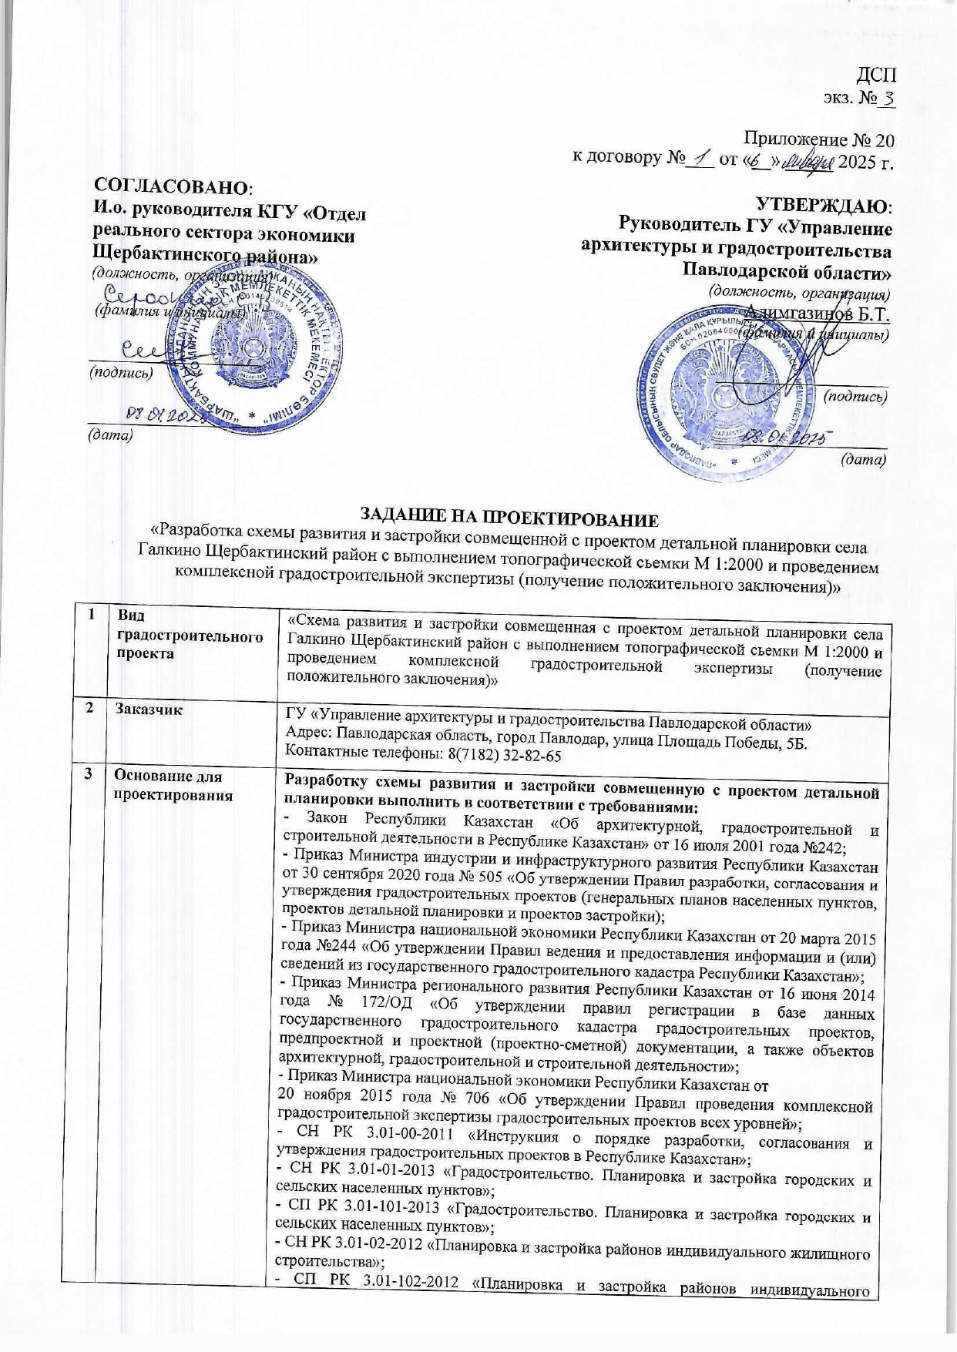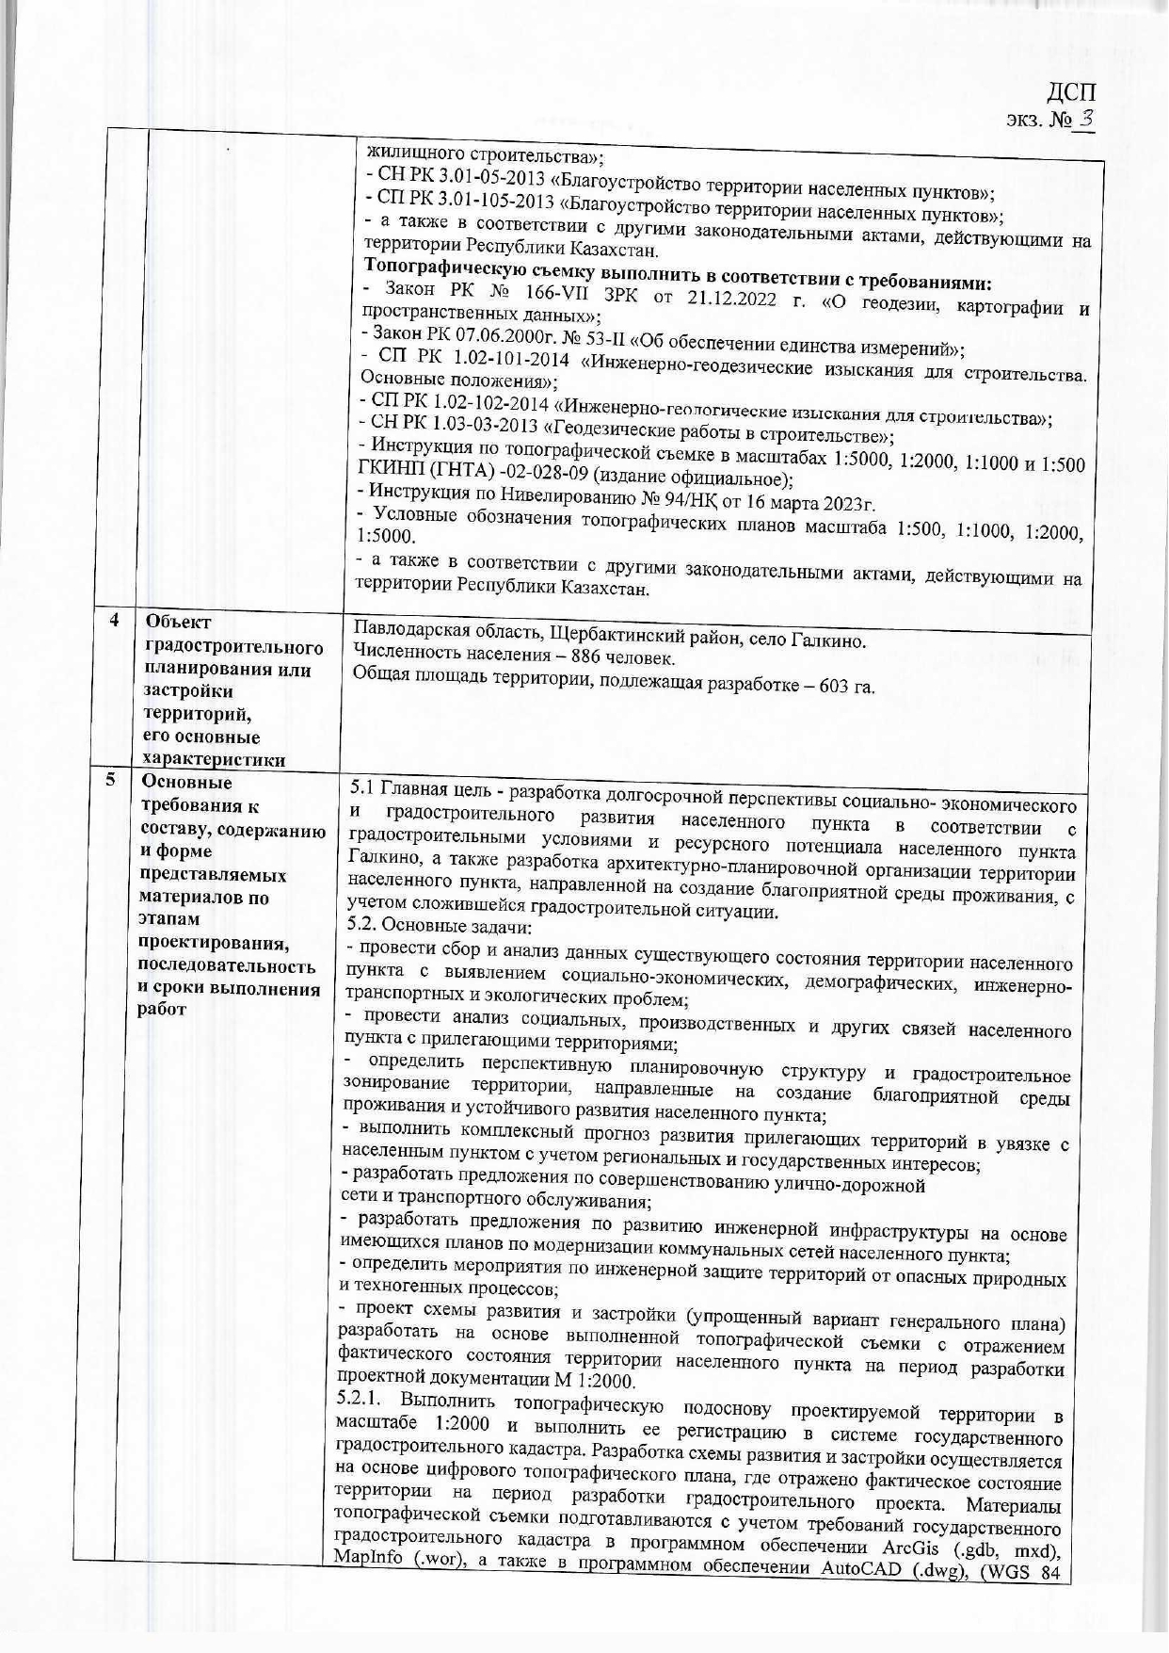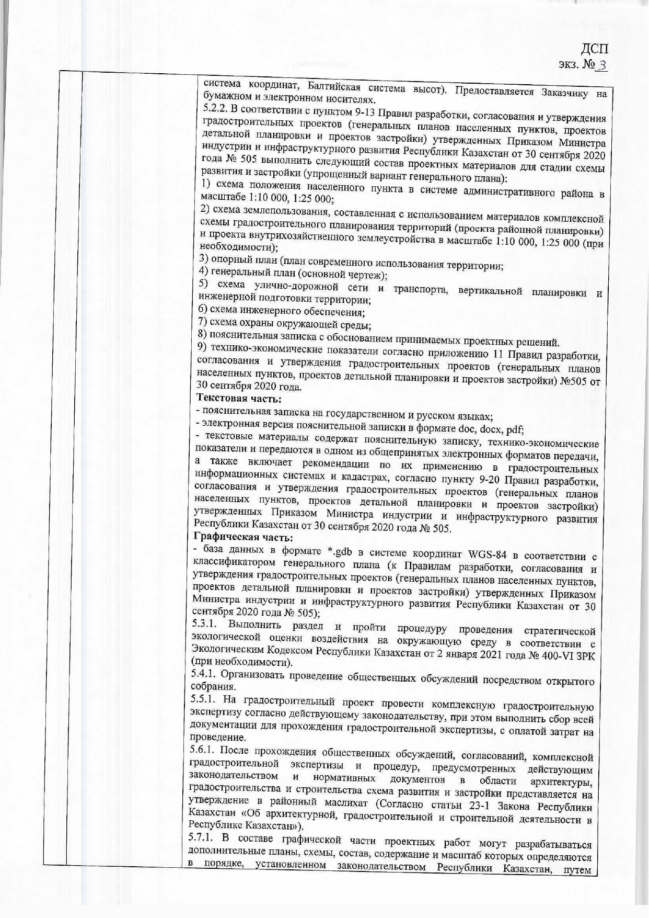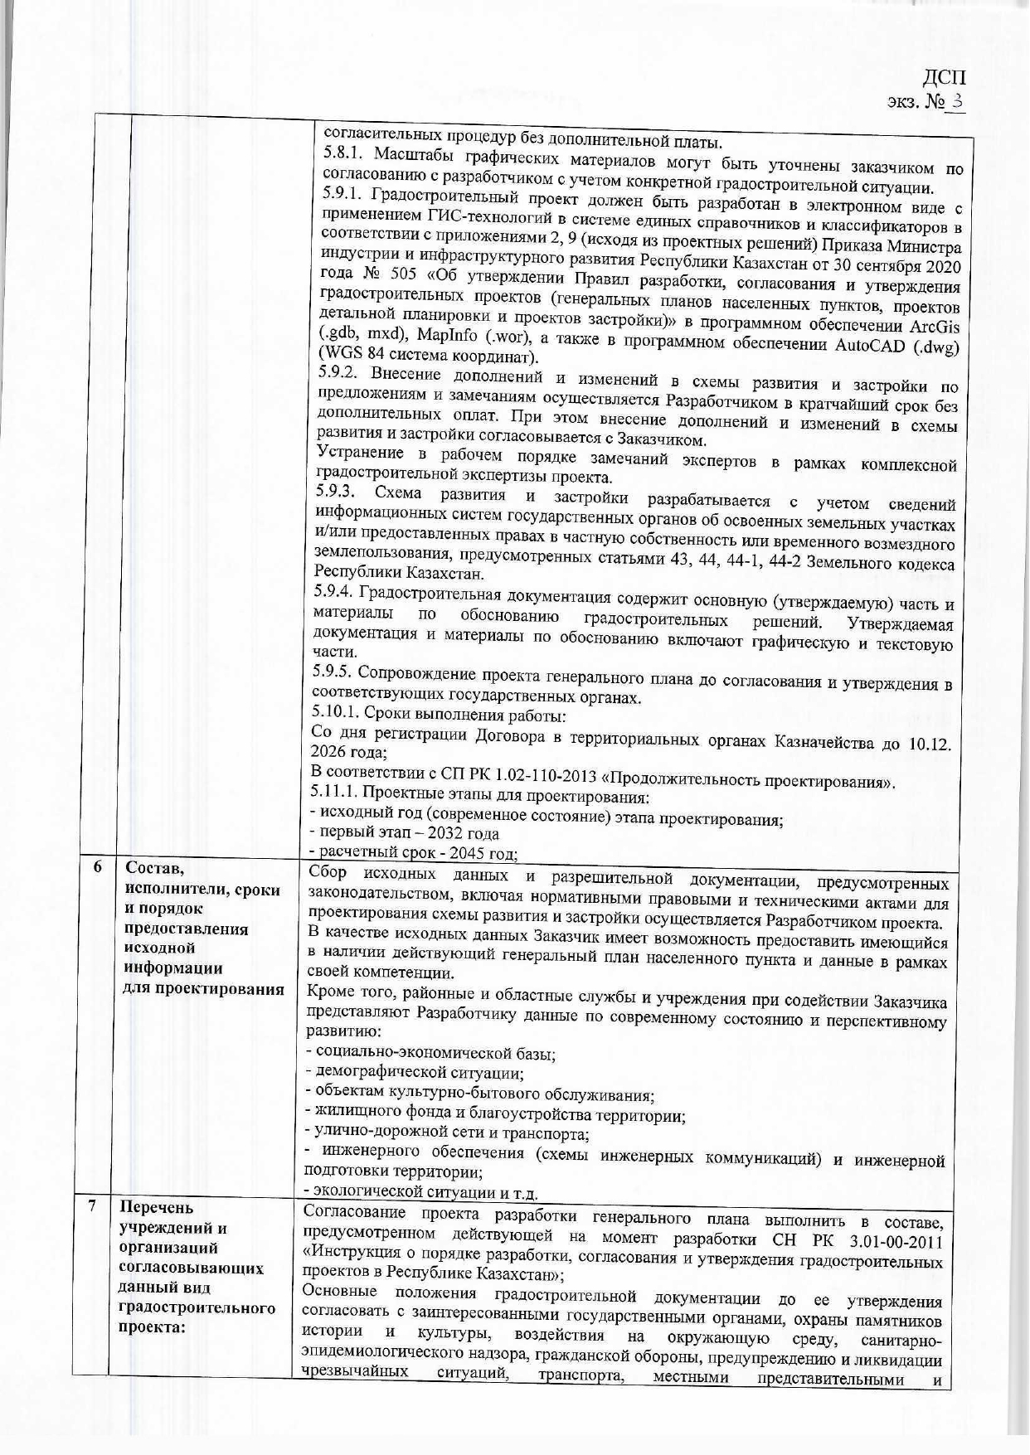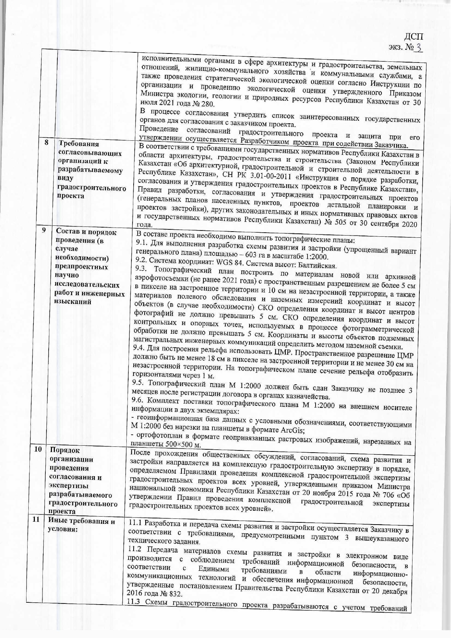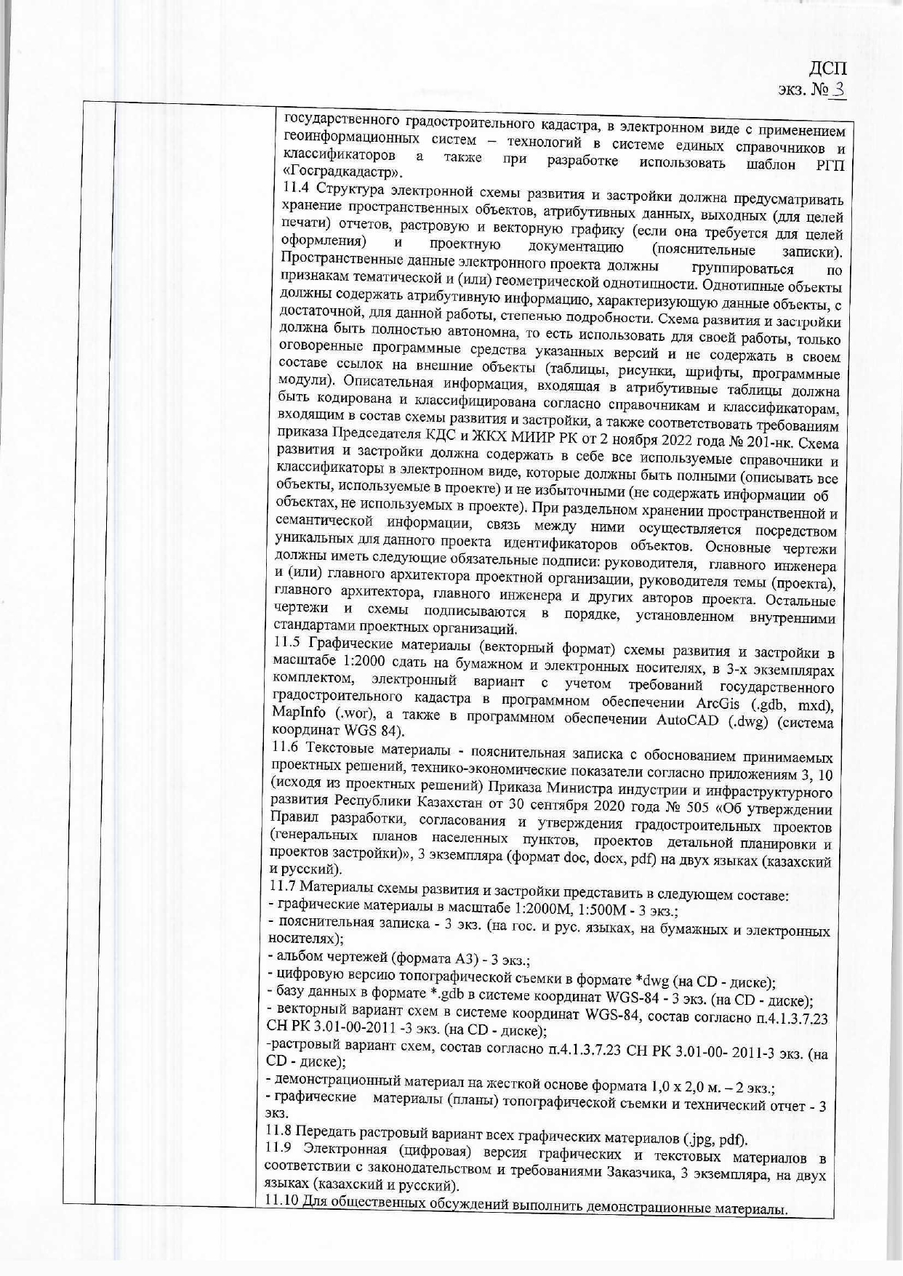

Приложение 2.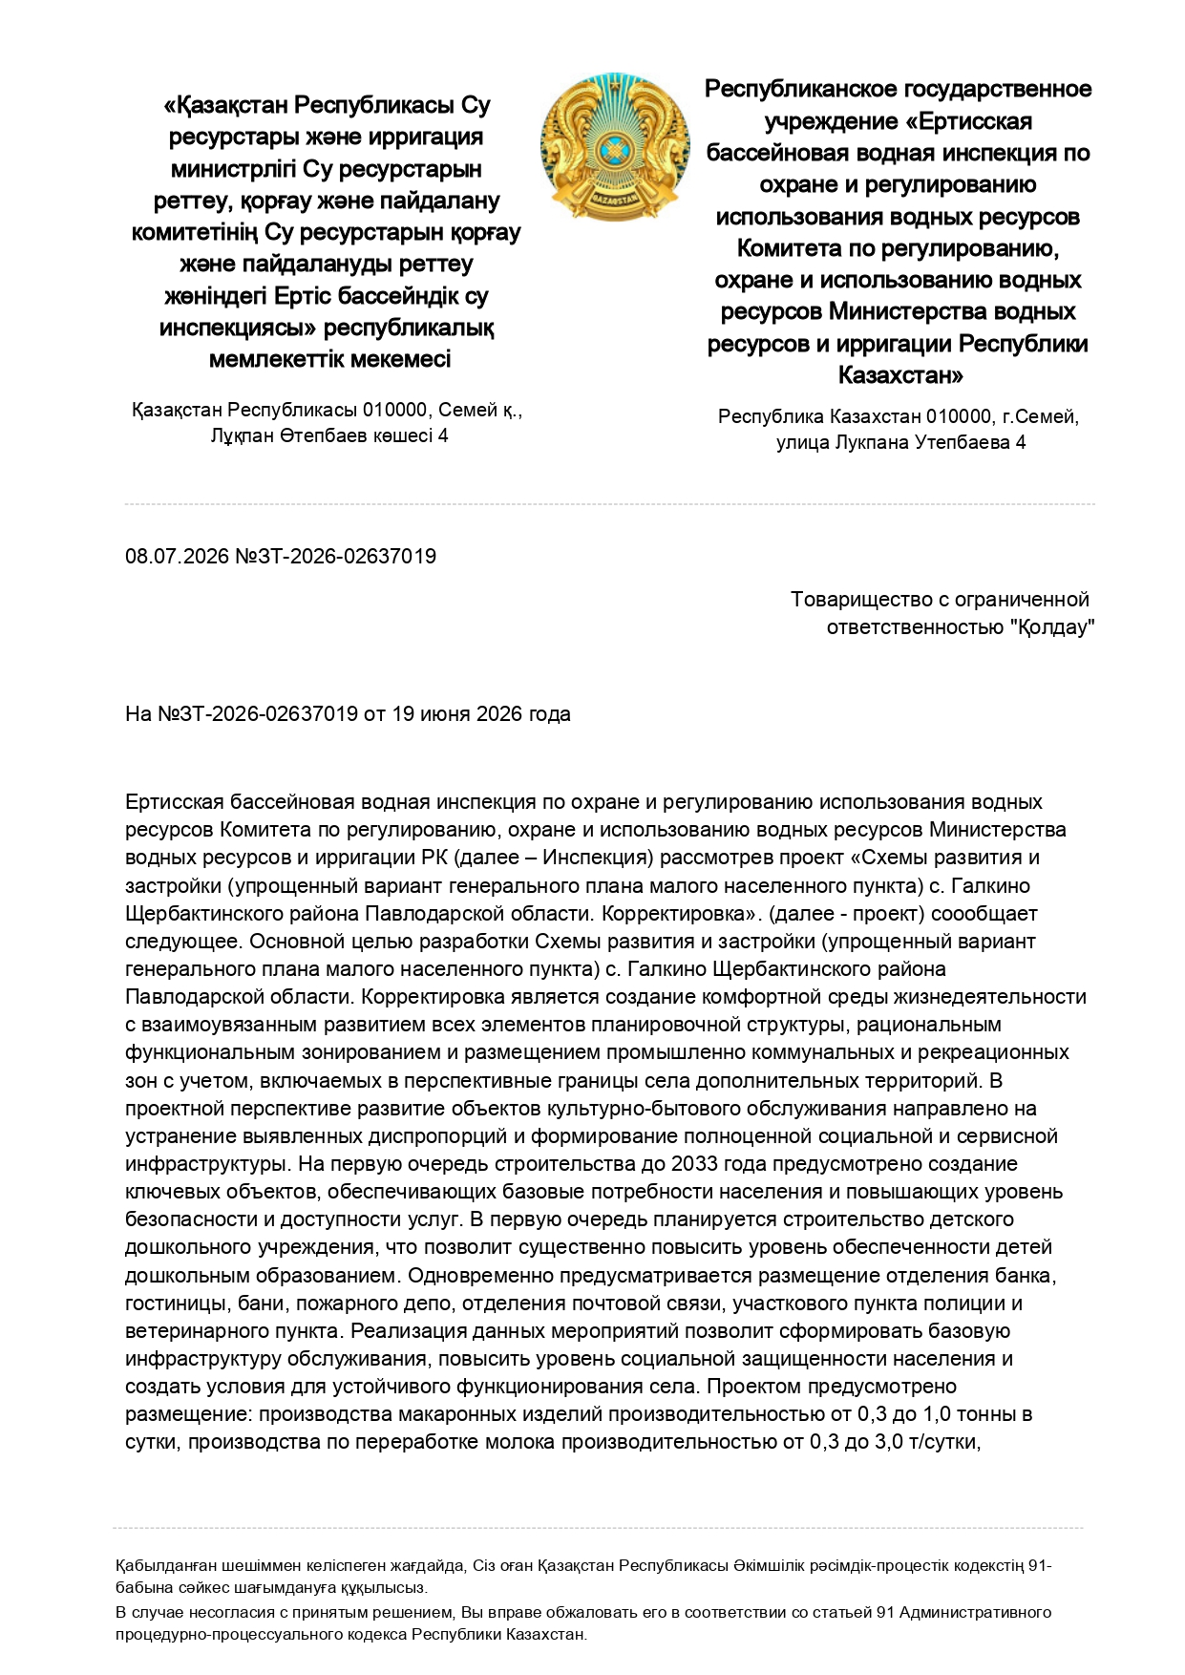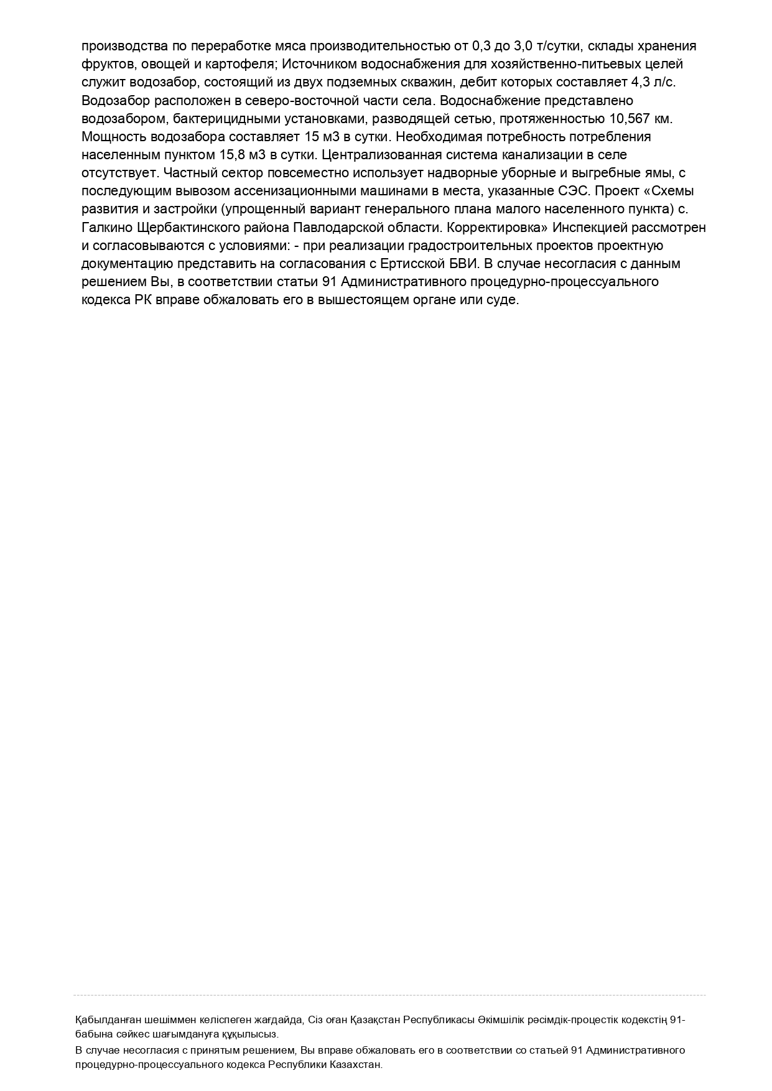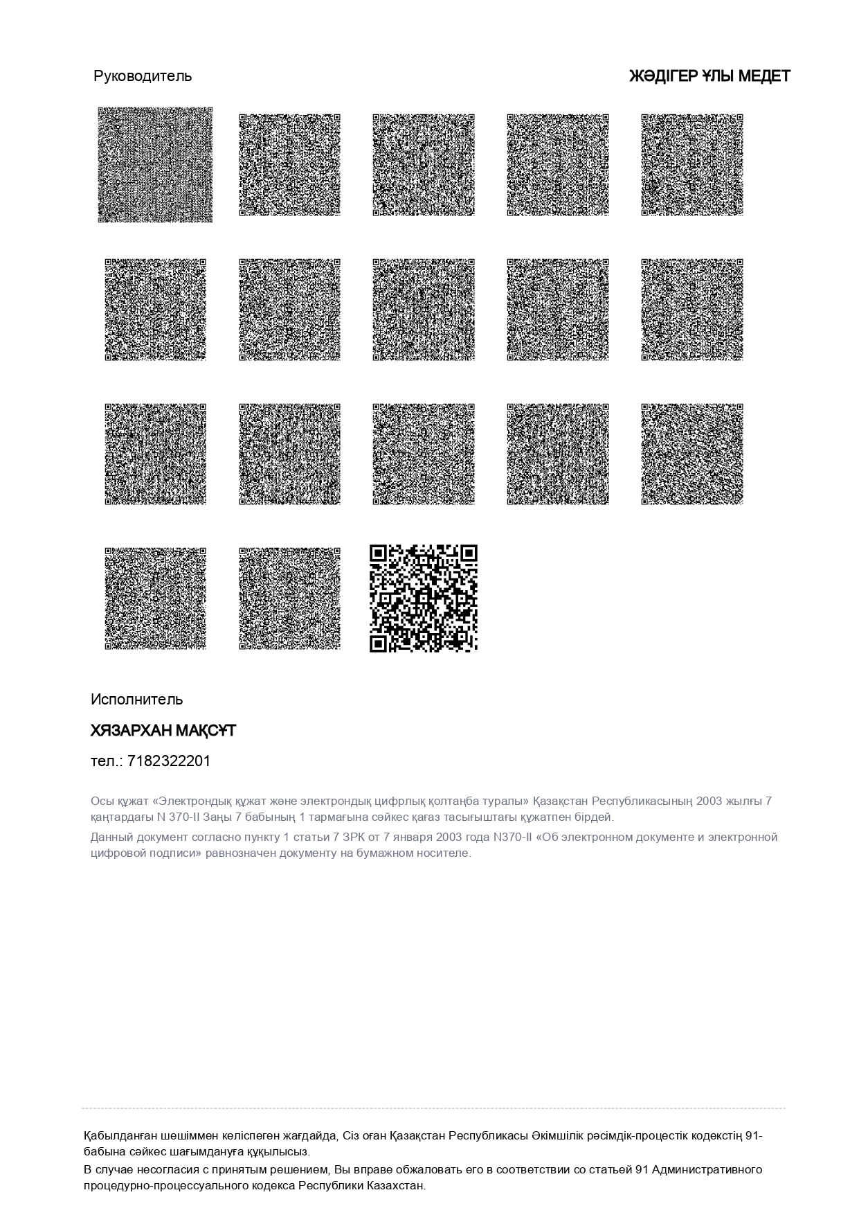

Приложение 3.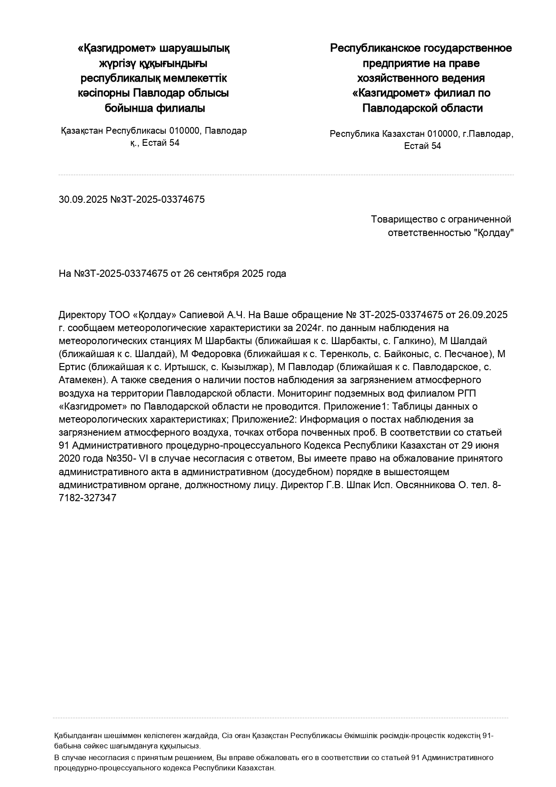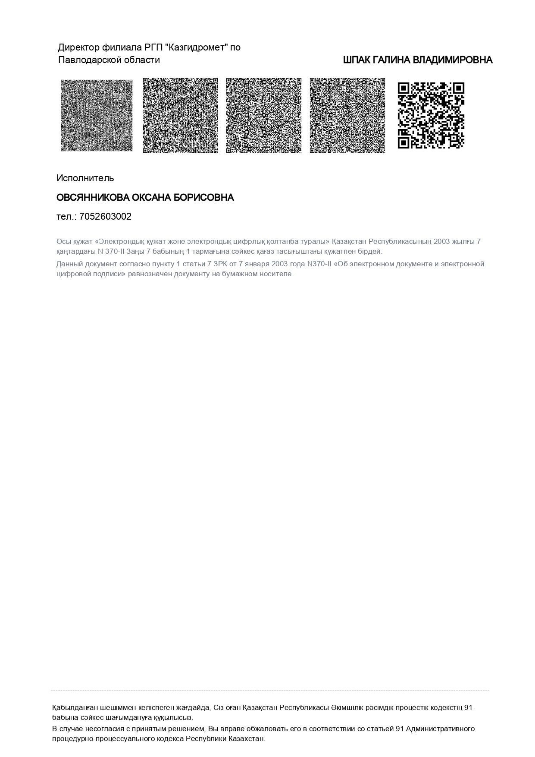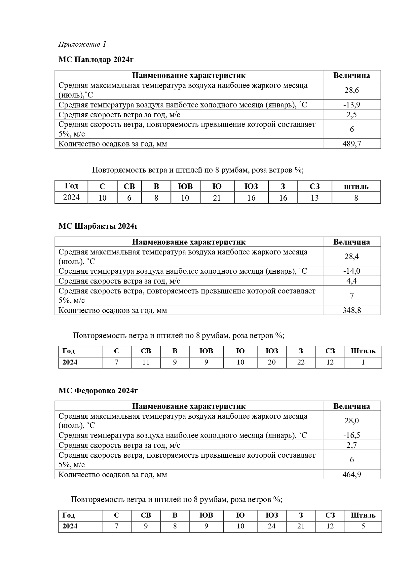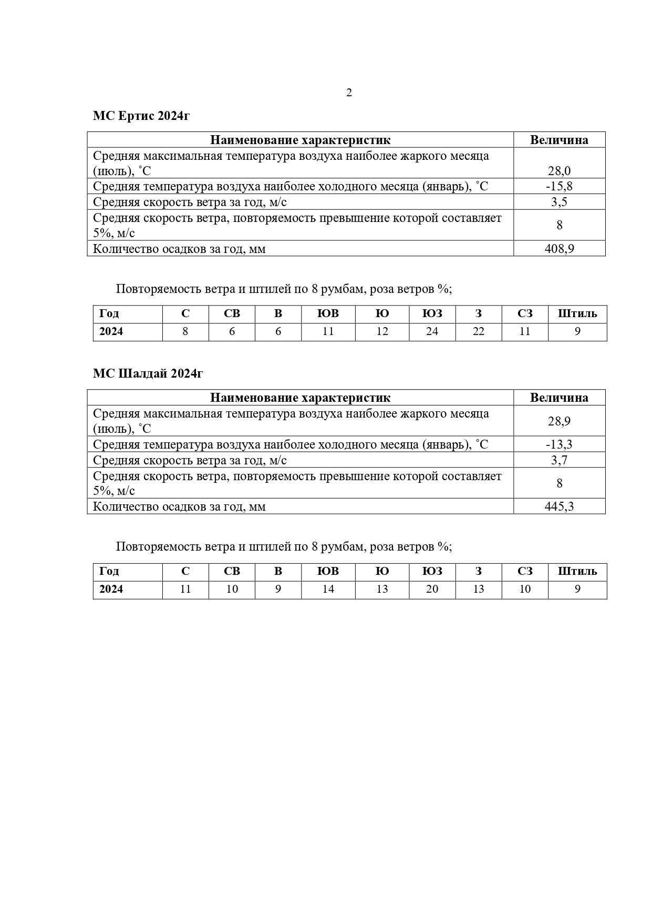

Приложение 4.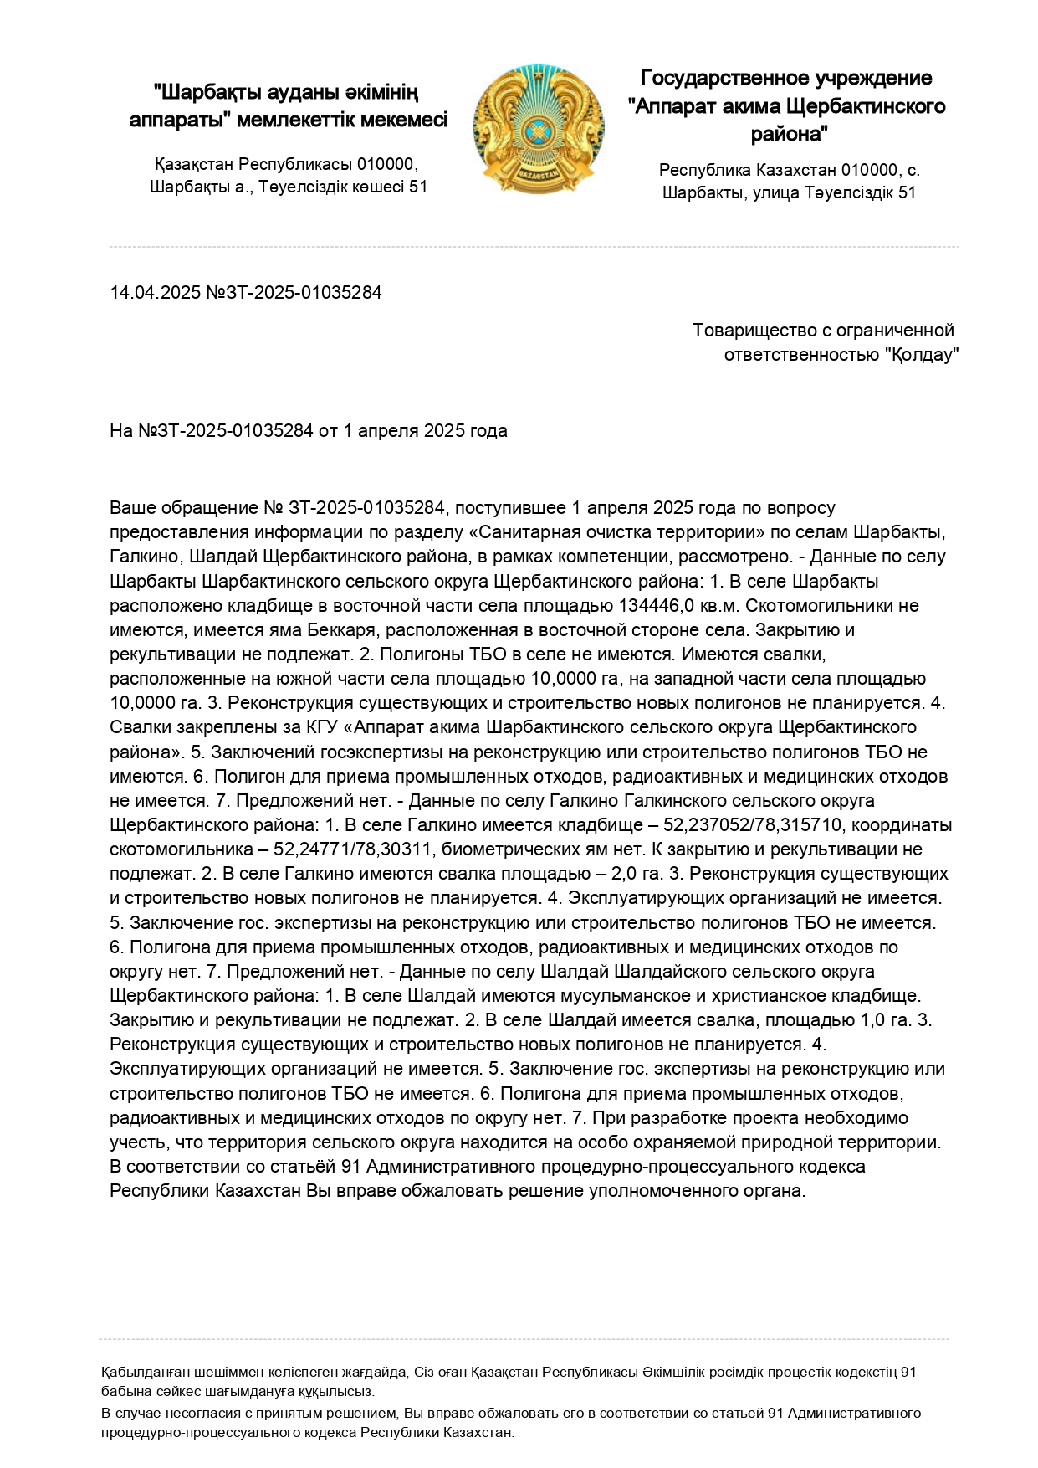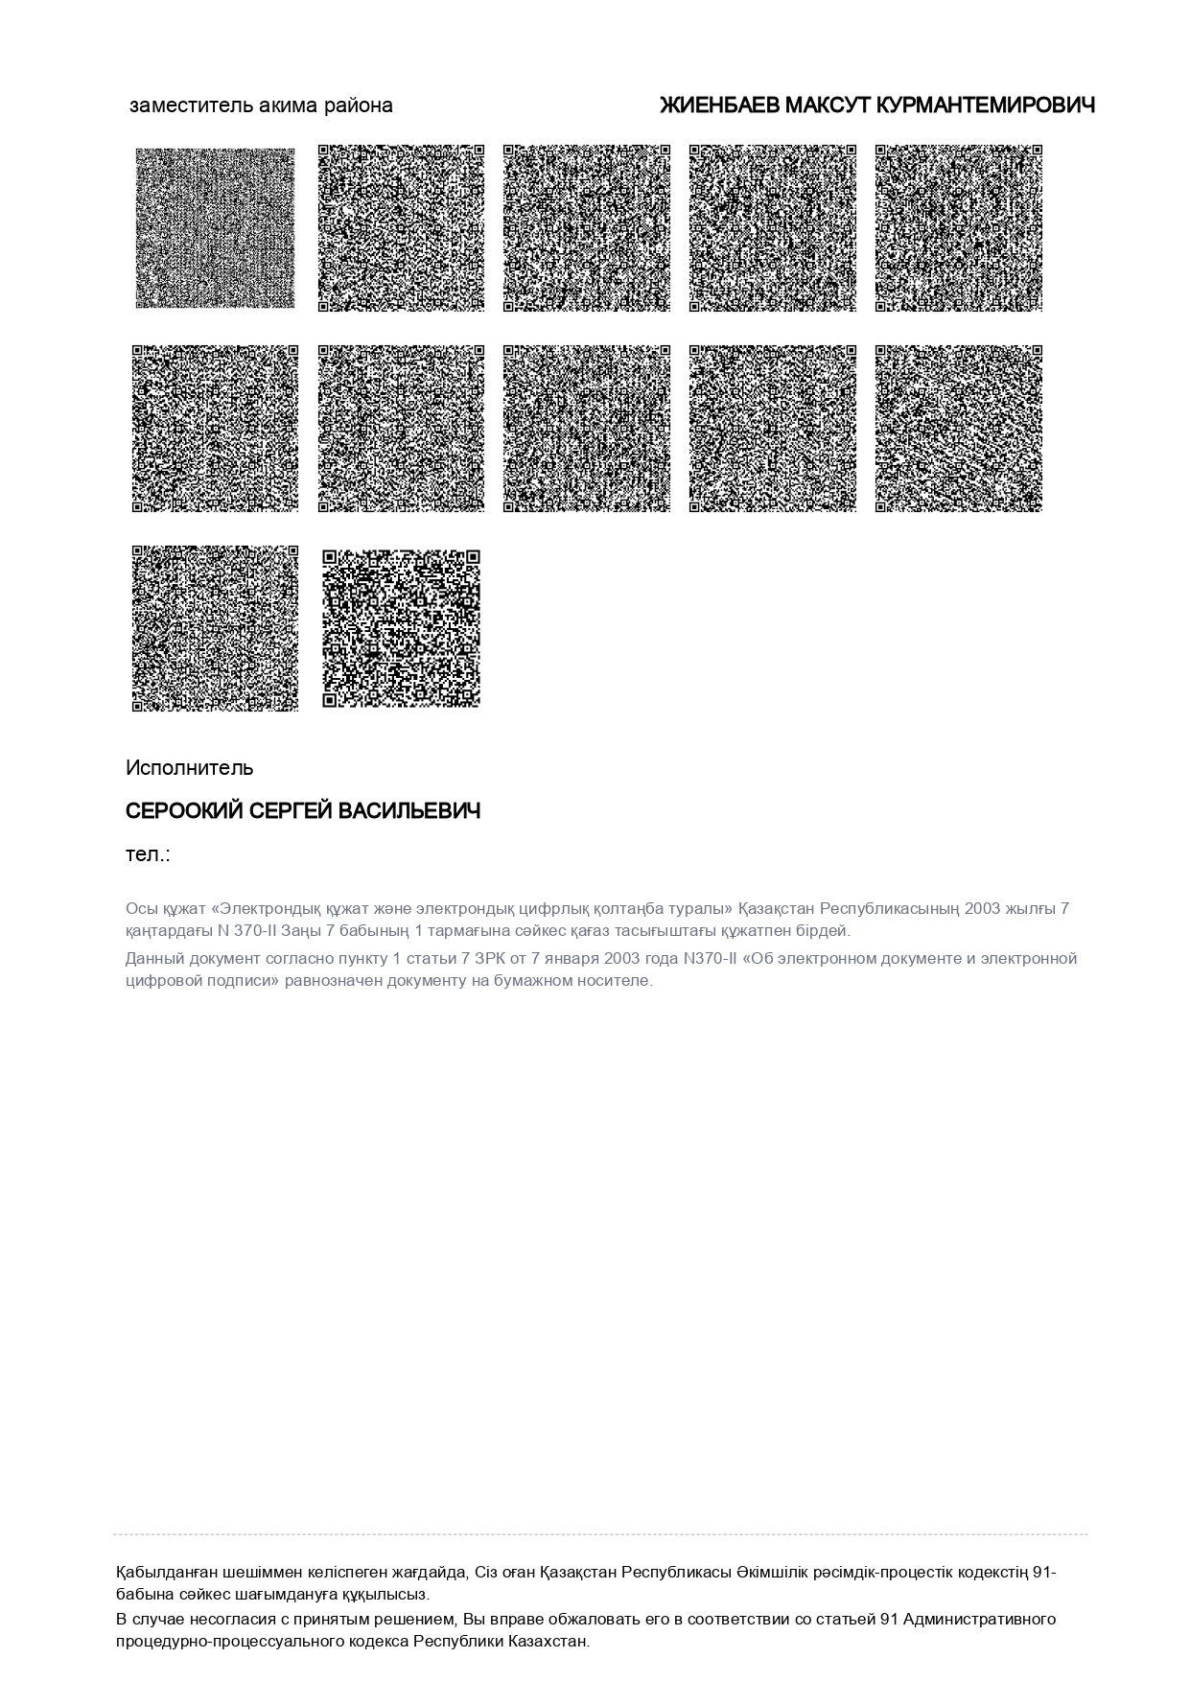

Приложение 5.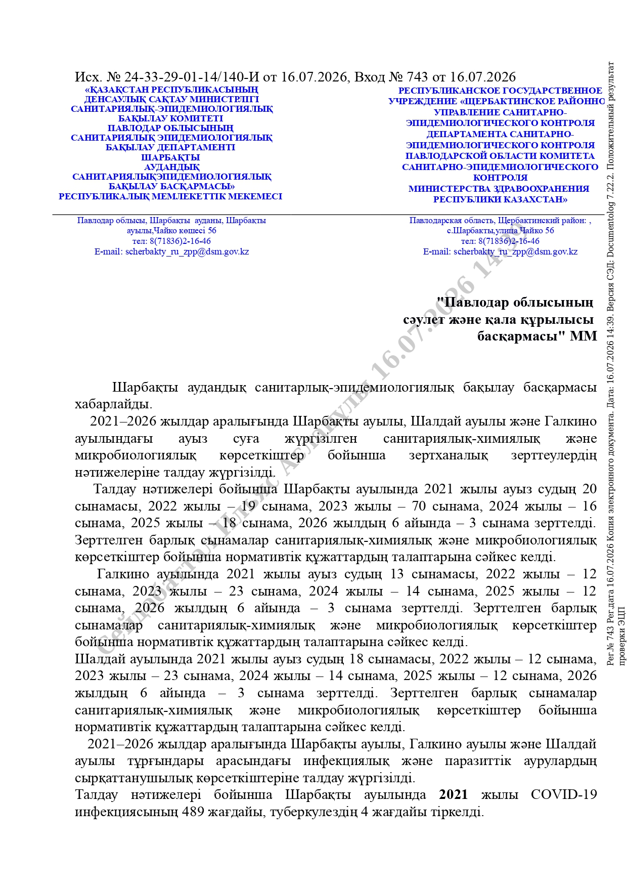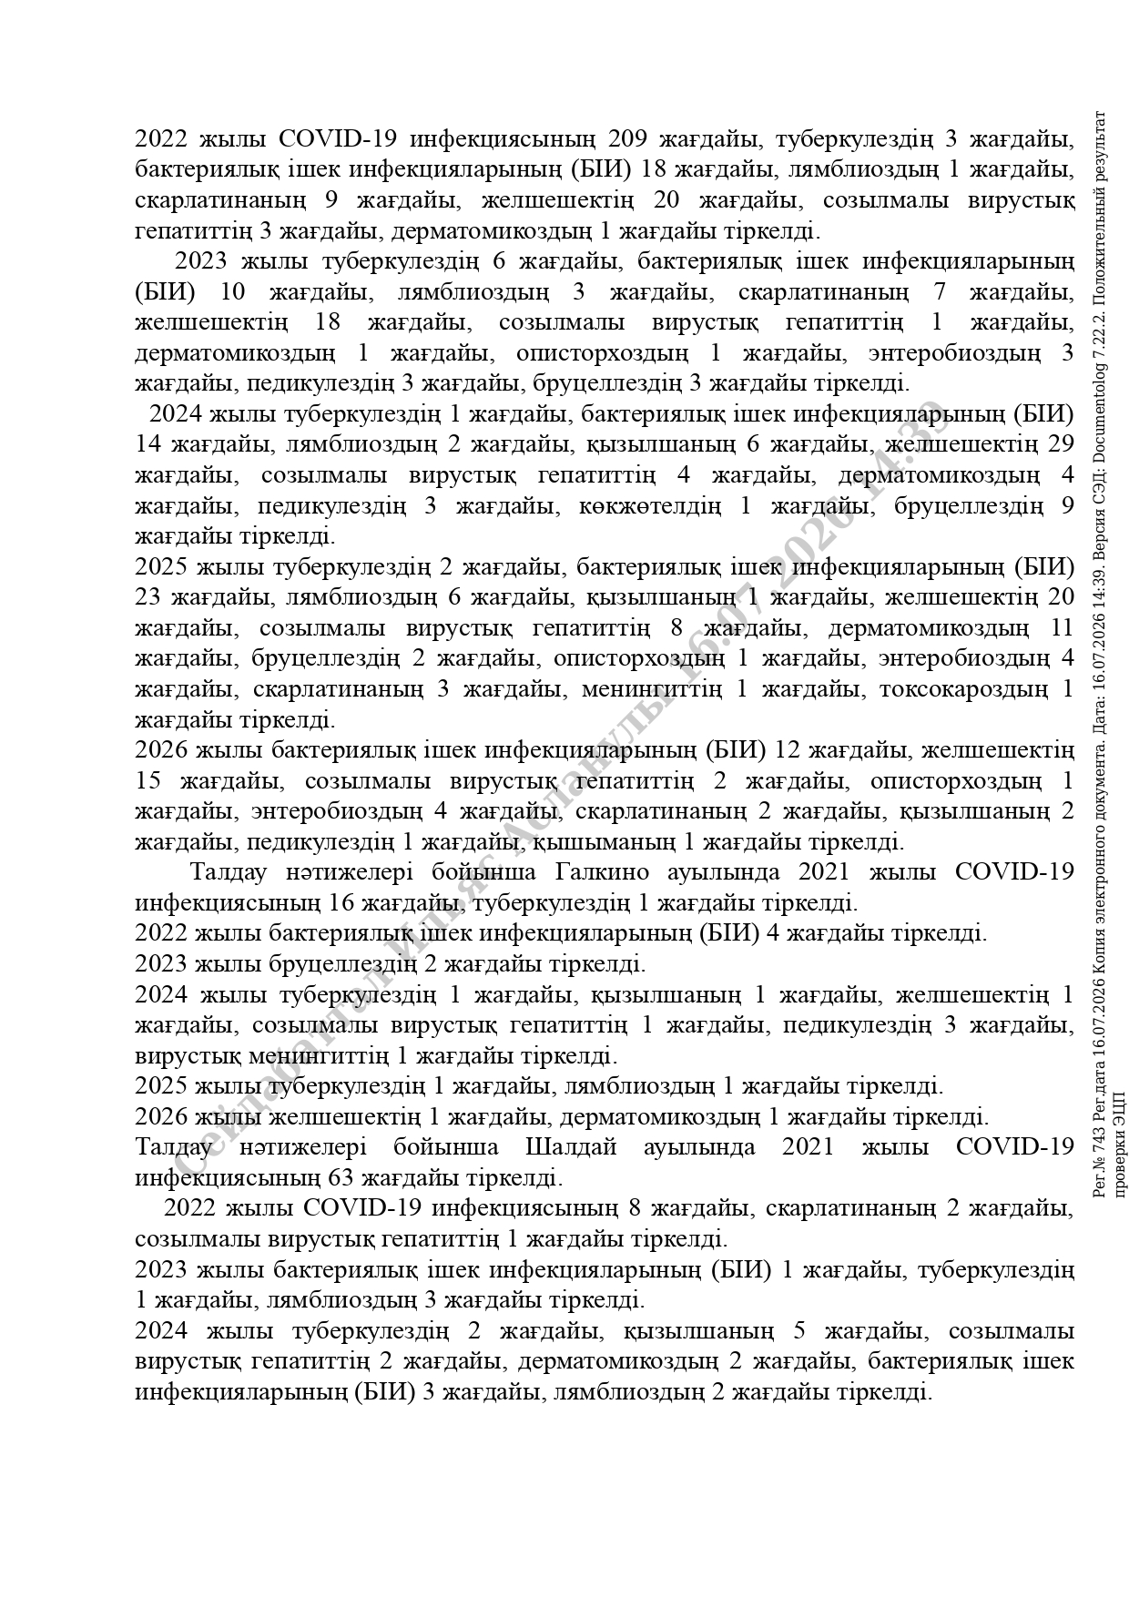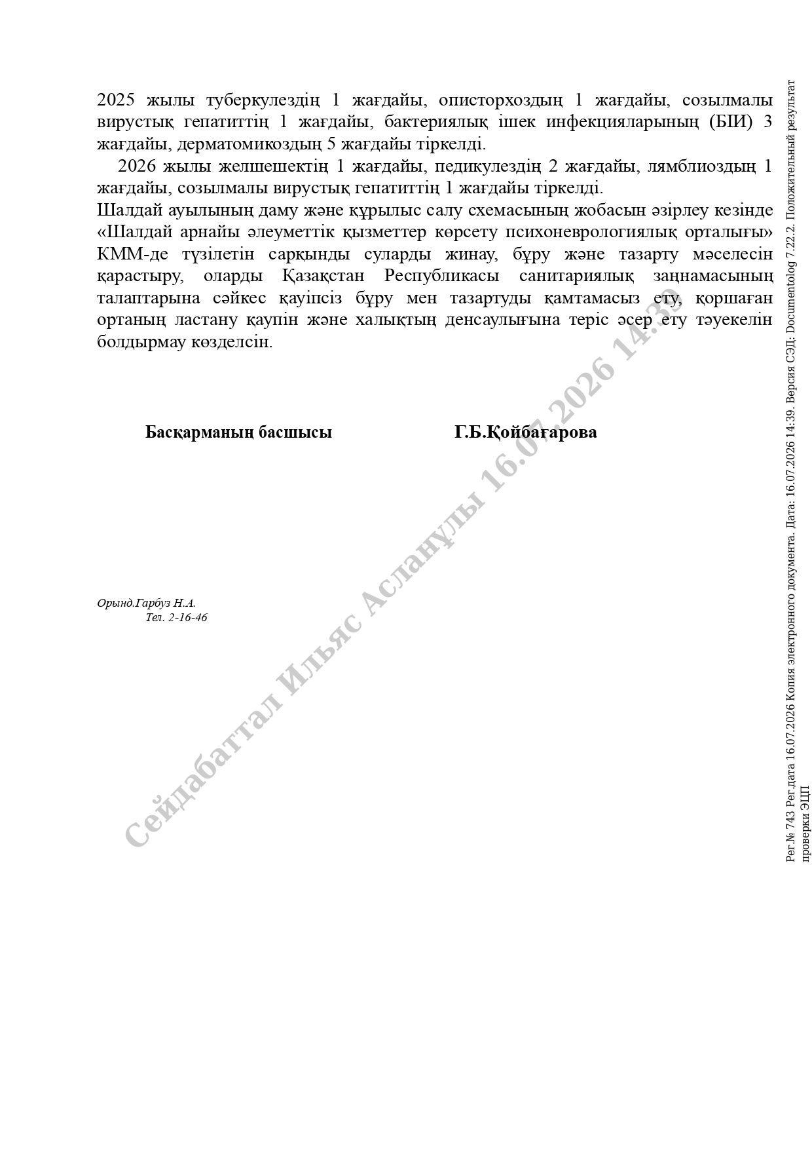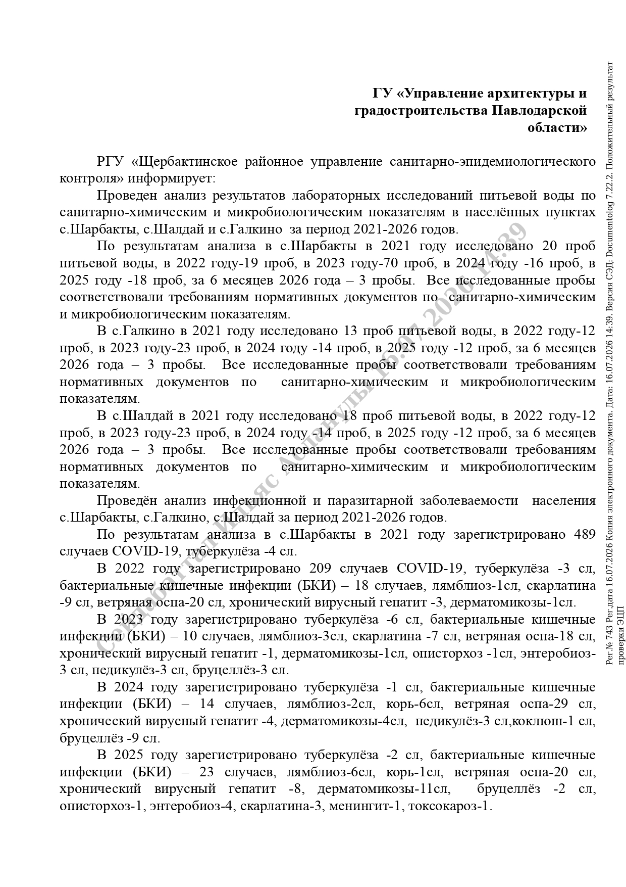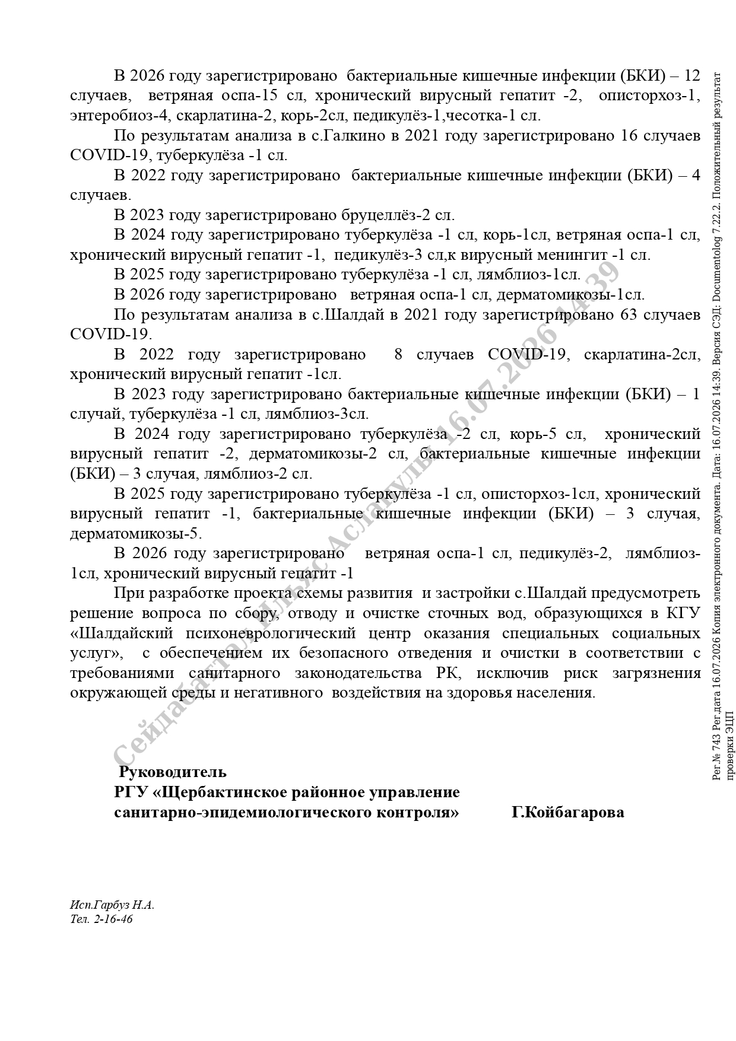

Приложение 6.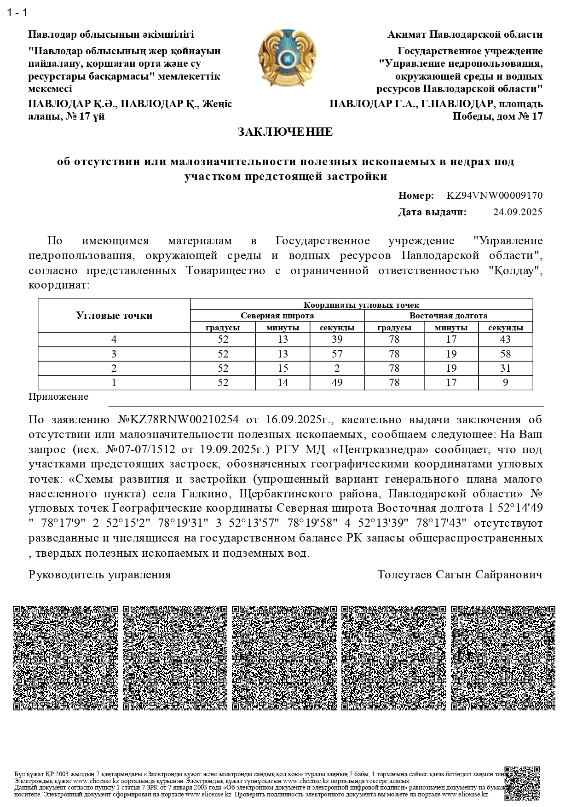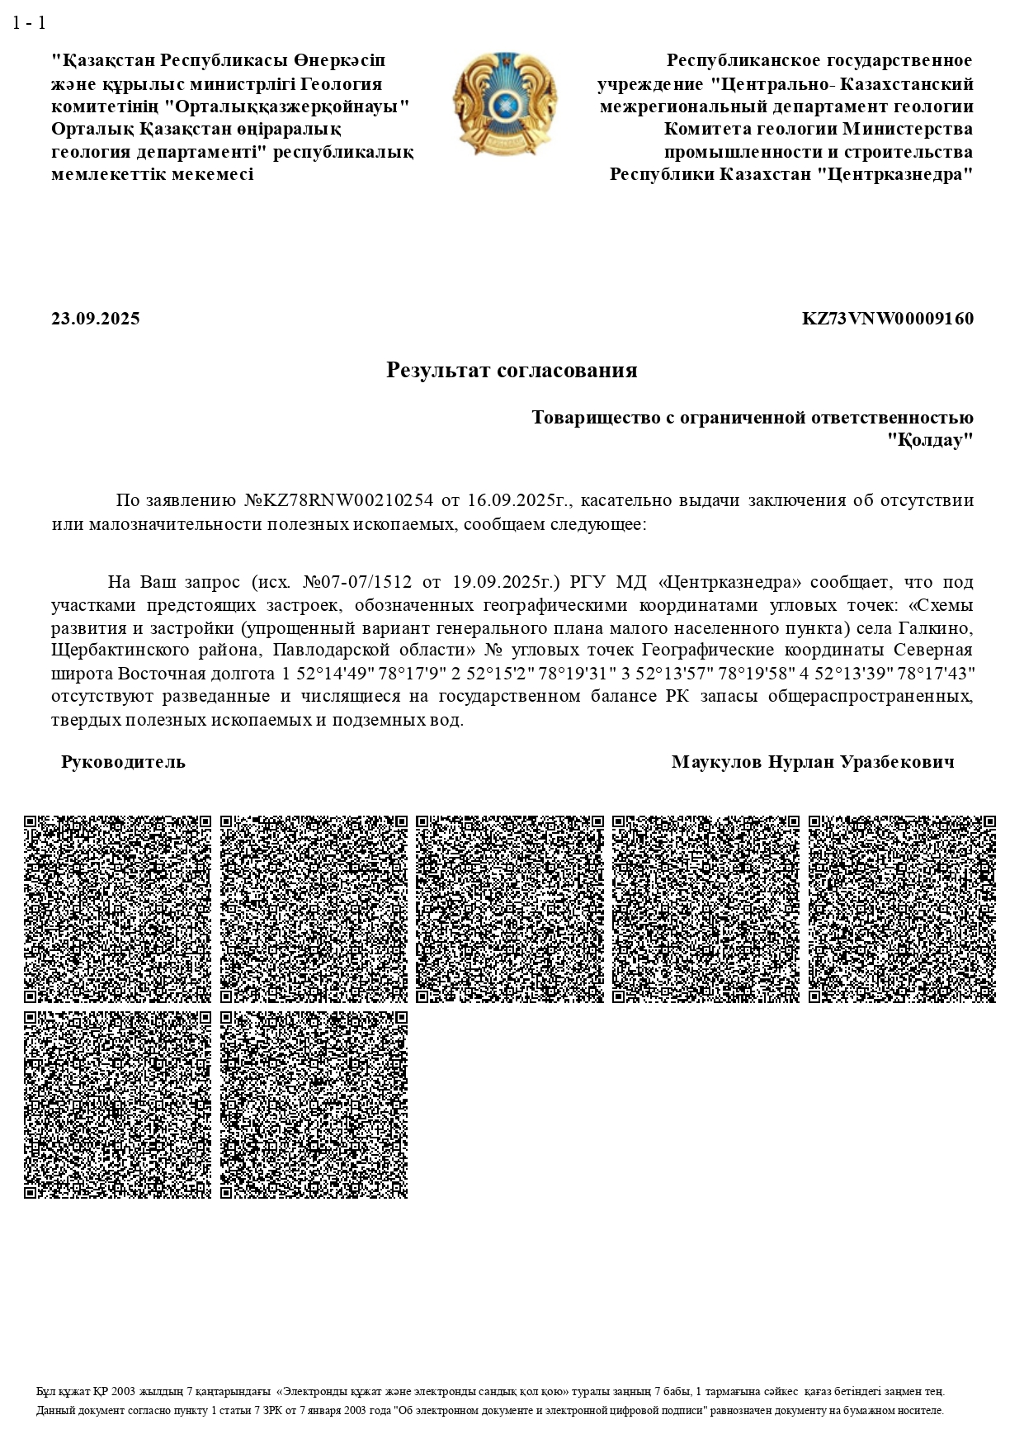

Приложение 7.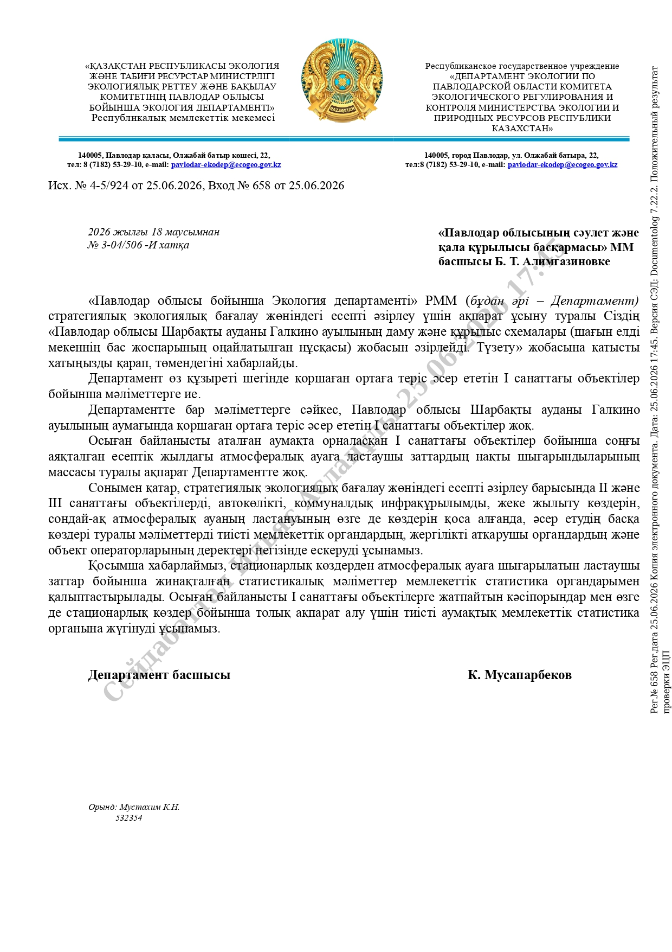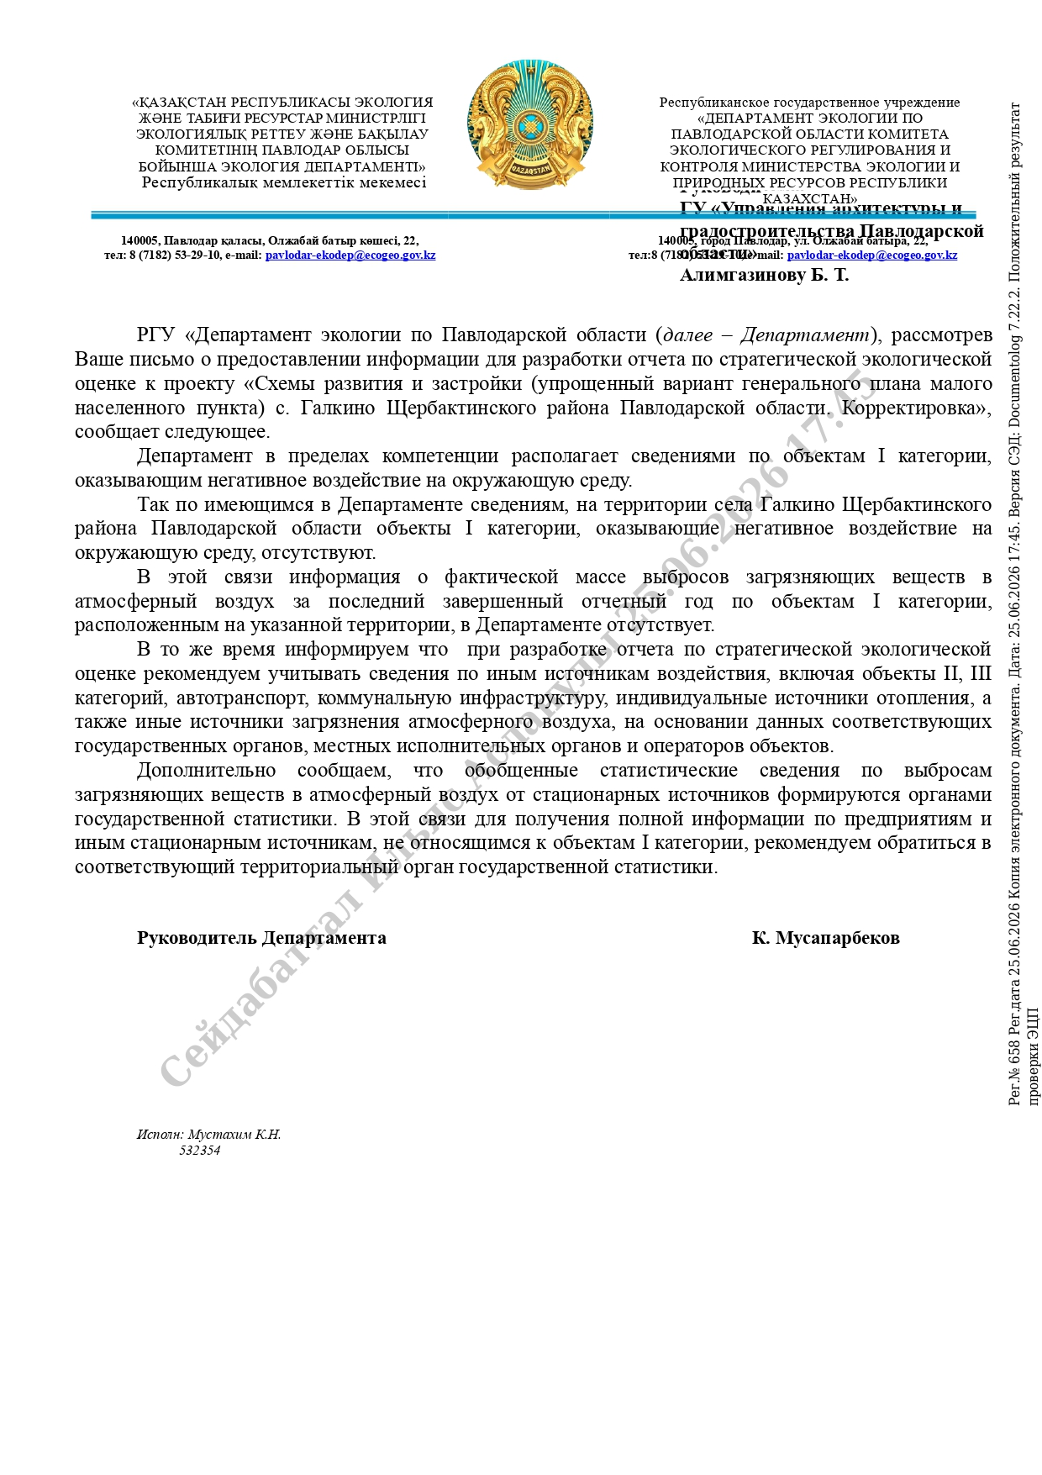

Приложение 8.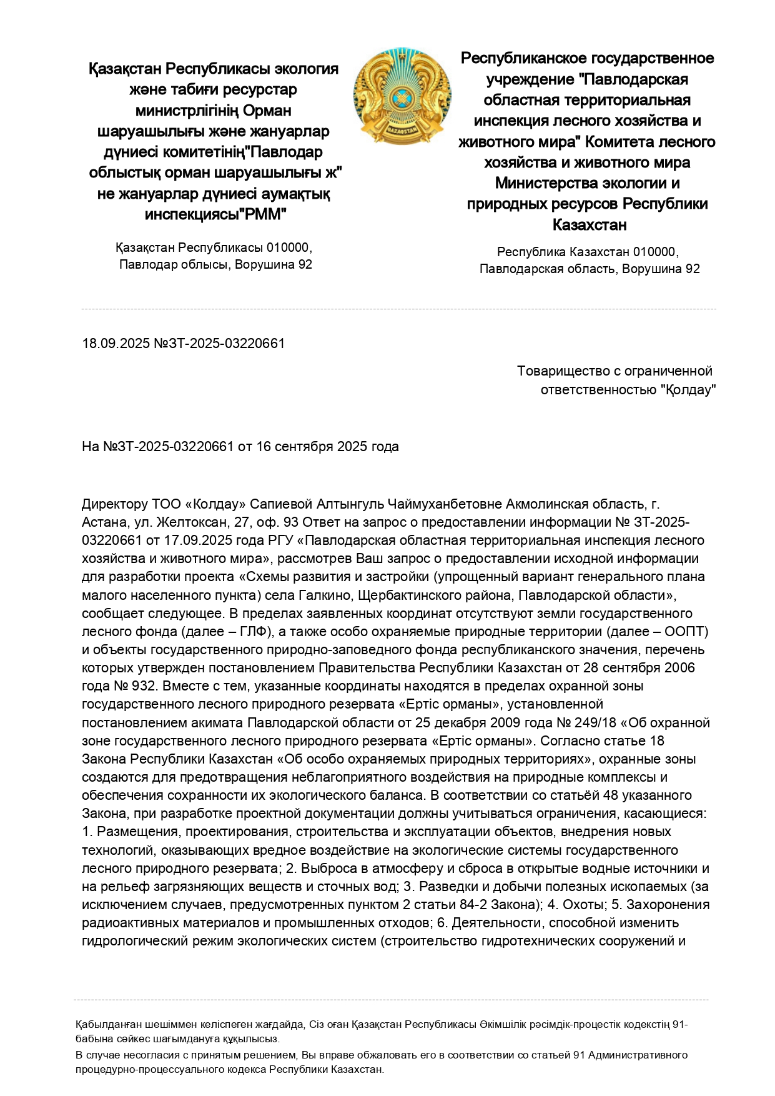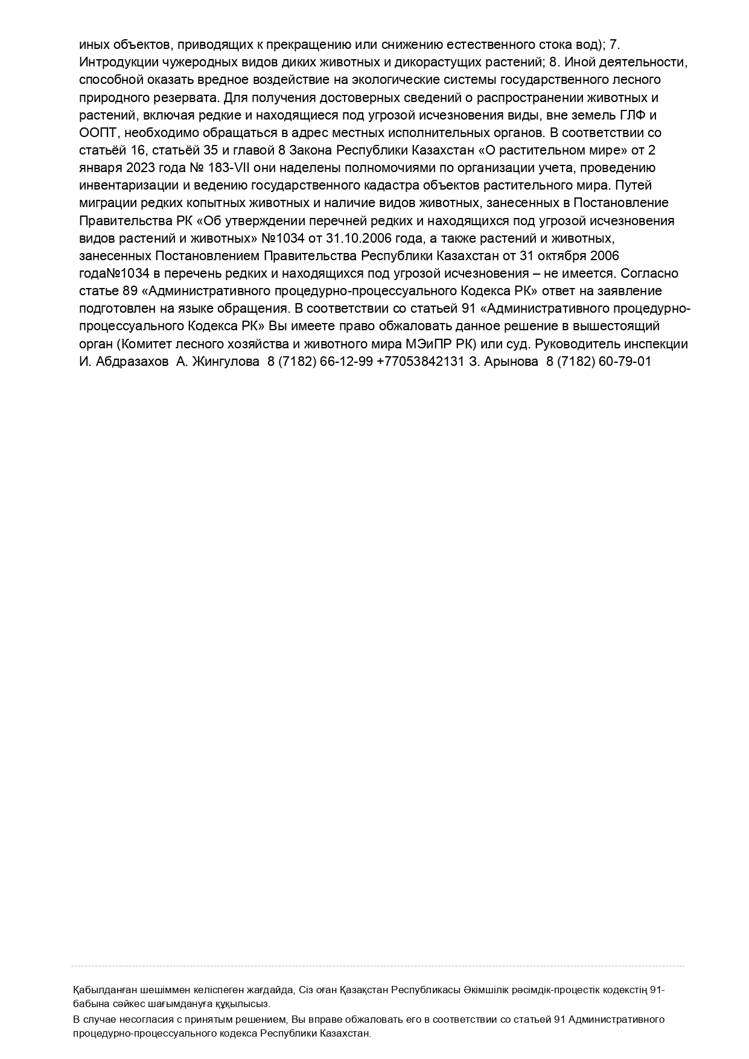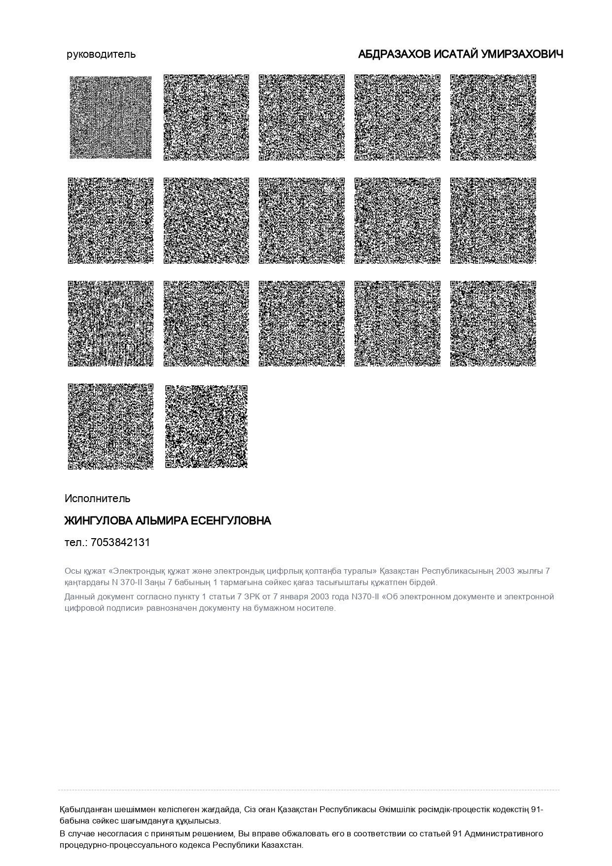

Приложение 9.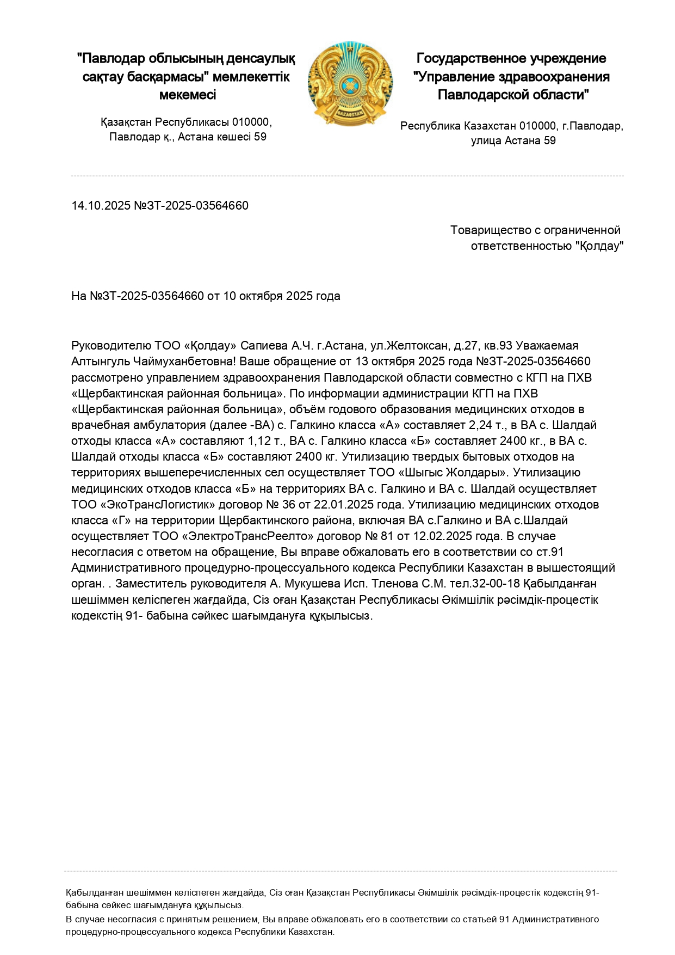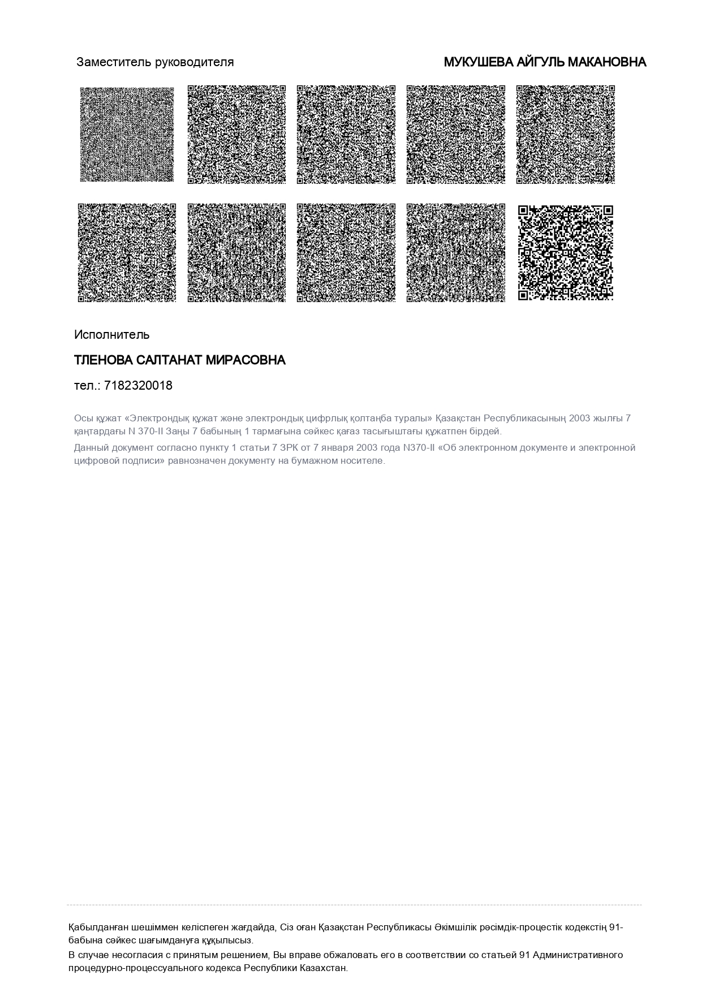

Приложение 10.